中华⼈⺠共和国国⺠经济和社会发展第⼗四个五年规划和2035年远景⽬标纲要_滚动新闻_中国政府⽹ |  | 2025/12/26 20:53
 |  | 2025/12/26 20:53
中华⼈⺠共和国国⺠经济和社会发展第⼗四个五年规划和2035年远景⽬标纲要
2021-03-13 07:16 来源： 新华社
新华社北京3⽉12⽇电
中华⼈民共和国国民经济和社会发展第⼗四个五年规划和2035年远景⽬标纲要 ⽬录
第⼀篇 开启全⾯建设社会主义现代化国家新征程
第⼀章 发展环境
第⼆章 指导⽅针
第三章 主要⽬标
第⼆篇 坚持创新驱动发展 全⾯塑造发展新优势
第四章 强化国家战略科技⼒量
第五章 提升企业技术创新能⼒
第六章 激发⼈才创新活⼒
第七章 完善科技创新体制机制
第三篇 加快发展现代产业体系 巩固壮⼤实体经济根基
第⼋章 深⼊实施制造强国战略
第九章 发展壮⼤战略性新兴产业
第⼗章 促进服务业繁荣发展
第⼗⼀章 建设现代化基础设施体系
第四篇 形成强⼤国内市场 构建新发展格局
第⼗⼆章 畅通国内⼤循环
https://www.gov.cn/xinwen/2021-03/13/content_5592681.htm 第1/79⻚
中华⼈⺠共和国国⺠经济和社会发展第⼗四个五年规划和2035年远景⽬标纲要_滚动新闻_中国政府⽹ 2025/12/26 20:53
第⼗三章 促进国内国际双循环
第⼗四章 加快培育完整内需体系
第五篇 加快数字化发展 建设数字中国
第⼗五章 打造数字经济新优势
第⼗六章 加快数字社会建设步伐
第⼗七章 提⾼数字政府建设⽔平
第⼗⼋章 营造良好数字⽣态
第六篇 全⾯深化改⾰ 构建⾼⽔平社会主义市场经济体制第⼗九章 激发各类市场主体活⼒
第⼆⼗章 建设⾼标准市场体系
第⼆⼗⼀章 建⽴现代财税⾦融体制
第⼆⼗⼆章 提升政府经济治理能⼒
第七篇 坚持农业农村优先发展 全⾯推进乡村振兴
第⼆⼗三章 提⾼农业质量效益和竞争⼒
第⼆⼗四章 实施乡村建设⾏动
第⼆⼗五章 健全城乡融合发展体制机制
第⼆⼗六章 实现巩固拓展脱贫攻坚成果同乡村振兴有效衔接第⼋篇 完善新型城镇化战略 提升城镇化发展质量
第⼆⼗七章 加快农业转移⼈⼜市民化
第⼆⼗⼋章 完善城镇化空间布局
第⼆⼗九章 全⾯提升城市品质
第九篇 优化区域经济布局 促进区域协调发展
第三⼗章 优化国⼟空间开发保护格局
第三⼗⼀章 深⼊实施区域重⼤战略
第三⼗⼆章 深⼊实施区域协调发展战略
https://www.gov.cn/xinwen/2021-03/13/content_5592681.htm | 第2/79⻚
中华⼈⺠共和国国⺠经济和社会发展第⼗四个五年规划和2035年远景⽬标纲要_滚动新闻_中国政府⽹ 2025/12/26 20:53
第三⼗三章 积极拓展海洋经济发展空间
第⼗篇 发展社会主义先进⽂化 提升国家⽂化软实⼒第三⼗四章 提⾼社会⽂明程度
第三⼗五章 提升公共⽂化服务⽔平
第三⼗六章 健全现代⽂化产业体系
第⼗⼀篇 推动绿⾊发展 促进⼈与⾃然和谐共⽣第三⼗七章 提升⽣态系统质量和稳定性
第三⼗⼋章 持续改善环境质量
第三⼗九章 加快发展⽅式绿⾊转型
第⼗⼆篇 实⾏⾼⽔平对外开放 开拓合作共赢新局⾯第四⼗章 建设更⾼⽔平开放型经济新体制
第四⼗⼀章 推动共建“⼀带⼀路”⾼质量发展
第四⼗⼆章 积极参与全球治理体系改⾰和建设第⼗三篇 提升国民素质 促进⼈的全⾯发展
第四⼗三章 建设⾼质量教育体系
第四⼗四章 全⾯推进健康中国建设
第四⼗五章 实施积极应对⼈⼜⽼龄化国家战略第⼗四篇 增进民⽣福祉 提升共建共治共享⽔平第四⼗六章 健全国家公共服务制度体系
第四⼗七章 实施就业优先战略
第四⼗⼋章 优化收⼊分配结构
第四⼗九章 健全多层次社会保障体系
第五⼗章 保障妇⼥未成年⼈和残疾⼈基本权益第五⼗⼀章 构建基层社会治理新格局
第⼗五篇 统筹发展和安全 建设更⾼⽔平的平安中国
https://www.gov.cn/xinwen/2021-03/13/content_5592681.htm | 第3/79⻚
中华⼈⺠共和国国⺠经济和社会发展第⼗四个五年规划和2035年远景⽬标纲要_滚动新闻_中国政府⽹ 2025/12/26 20:53
第五⼗⼆章 加强国家安全体系和能⼒建设
第五⼗三章 强化国家经济安全保障
第五⼗四章 全⾯提⾼公共安全保障能⼒
第五⼗五章 维护社会稳定和安全
第⼗六篇 加快国防和军队现代化 实现富国和强军相统⼀
第五⼗六章 提⾼国防和军队现代化质量效益
第五⼗七章 促进国防实⼒和经济实⼒同步提升
第⼗七篇 加强社会主义民主法治建设 健全党和国家监督制度
第五⼗⼋章 发展社会主义民主
第五⼗九章 全⾯推进依法治国
第六⼗章 完善党和国家监督体系
第⼗⼋篇 坚持“⼀国两制” 推进祖国统⼀
第六⼗⼀章 保持⾹港、澳门长期繁荣稳定
第六⼗⼆章 推进两岸关系和平发展和祖国统⼀
第⼗九篇 加强规划实施保障
第六⼗三章 加强党中央集中统⼀领导
第六⼗四章 健全统⼀规划体系
第六⼗五章 完善规划实施机制
中华⼈民共和国国民经济和社会发展第⼗四个五年（2021－2025年）规划和2035年远景⽬标纲要，根据《中共中央关于制定国民经济和社会发展第⼗四个五年规划和⼆〇三五年远景⽬标的建议》编制，主要阐明国家战略意图，明确政府⼯作重点，引导规范市场主体⾏为，是我国开启全⾯建设社会主义现代化国家新征程的宏伟蓝图，是全国各族⼈民共同的⾏动纲领。
第⼀篇 开启全⾯建设社会主义现代化国家新征程
“⼗四五”时期是我国全⾯建成⼩康社会、实现第⼀个百年奋⽃⽬标之后，乘势⽽上开启全⾯建设社会主义现代化国家新征程、向第⼆个百年奋⽃⽬标进军的第⼀个五年。
第⼀章 发展环境
https://www.gov.cn/xinwen/2021-03/13/content_5592681.htm 第4/79⻚
中华⼈⺠共和国国⺠经济和社会发展第⼗四个五年规划和2035年远景⽬标纲要_滚动新闻_中国政府⽹ 2025/12/26 20:53
我国进⼊新发展阶段，发展基础更加坚实，发展条件深刻变化，进⼀步发展⾯临新的机遇和挑战。
第⼀节 决胜全⾯建成⼩康社会取得决定性成就
“⼗三五”时期是全⾯建成⼩康社会决胜阶段。⾯对错综复杂的国际形势、艰巨繁重的国内改⾰发展稳定任务特别是新冠肺炎疫情严重冲击，以习近平同志为核⼼的党中央不忘初⼼、牢记使命，团结带领全党全国各族⼈民砥砺前⾏、开拓创新，奋发有为推进党和国家各项事业。全⾯深化改⾰取得重⼤突破，全⾯依法治国取得重⼤进展，全⾯从严治党取得重⼤成果，国家治理体系和治理能⼒现代化加快推进，中国共产党领导和我国社会主义制度优势进⼀步彰显。
经济运⾏总体平稳，经济结构持续优化，国内⽣产总值突破100万亿元。创新型国家建设成果丰硕，在载⼈航天、探⽉⼯程、深海⼯程、超级计算、量⼦信息、“复兴号”⾼速列车、⼤飞机制造等领域取得⼀批重⼤科技成果。决战脱贫攻坚取得全⾯胜利，5575万农村贫困⼈⼜实现脱贫，困扰中华民族⼏千年的绝对贫困问题得到历史性解决，创造了⼈类减贫史上的奇迹。农业现代化稳步推进，粮⾷年产量连续稳定在1.3万亿⽄以上。1亿农业转移⼈⼜和其他常住⼈⼜在城镇落户⽬标顺利实现，区域重⼤战略扎实推进。污染防治⼒度加⼤，主要污染物排放总量减少⽬标超额完成，资源利⽤效率显著提升，⽣态环境明显改善。⾦融风险处置取得重要阶段性成果。对外开放持续扩⼤，共建“⼀带⼀路”成果丰硕。⼈民⽣活⽔平显著提⾼，教育公平和质量较⼤提升，⾼等教育进⼊普及化阶段，城镇新增就业超过6000万⼈，建成世界上规模最⼤的社会保障体系，基本医疗保险覆盖超过13亿⼈，基本养⽼保险覆盖近10亿⼈，城镇棚户区住房改造开⼯超过2300万套。新冠肺炎疫情防控取得重⼤战略成果，应对突发事件能⼒和⽔平⼤幅提⾼。公共⽂化服务⽔平不断提⾼，⽂化事业和⽂化产业繁荣发展。国防和军队建设⽔平⼤幅提升，军队组织形态实现重⼤变⾰。国家安全全⾯加强，社会保持和谐稳定。
“⼗三五”规划⽬标任务胜利完成，我国经济实⼒、科技实⼒、综合国⼒和⼈民⽣活⽔平跃上新的⼤台阶，全⾯建成⼩康社会取得伟⼤历史性成就，中华民族伟⼤复兴向前迈出了新的⼀⼤步，社会主义中国以更加雄伟的⾝姿屹⽴于世界东⽅。
第⼆节 我国发展环境⾯临深刻复杂变化
当前和今后⼀个时期，我国发展仍然处于重要战略机遇期，但机遇和挑战都有新的发展变化。当今世界正经历百年未有之⼤变局，新⼀轮科技⾰命和产业变⾰深⼊发展，国际⼒量对⽐深刻调整，和平与发展仍然是时代主题，⼈类命运共同体理念深⼊⼈⼼。同时，国际环境⽇趋复杂，不稳定性不确定性明显增加，新冠肺炎疫情影响⼴泛深远，世界经济陷⼊低迷期，经济全球化遭遇逆流，全球能源供需版图深刻变⾰，国际经济政治格局复杂多变，世界进⼊动荡变⾰期，单边主义、保护主义、霸权主义对世界和平与发展构成威胁。
我国已转向⾼质量发展阶段，制度优势显著，治理效能提升，经济长期向
https://www.gov.cn/xinwen/2021-03/13/content_5592681.htm 第5/79⻚
中华⼈⺠共和国国⺠经济和社会发展第⼗四个五年规划和2035年远景⽬标纲要_滚动新闻_中国政府⽹ 2025/12/26 20:53
好，物质基础雄厚，⼈⼒资源丰富，市场空间⼴阔，发展韧性强劲，社会⼤局稳定，继续发展具有多⽅⾯优势和条件。同时，我国发展不平衡不充分问题仍然突出，重点领域关键环节改⾰任务仍然艰巨，创新能⼒不适应⾼质量发展要求，农业基础还不稳固，城乡区域发展和收⼊分配差距较⼤，⽣态环保任重道远，民⽣保障存在短板，社会治理还有弱项。
必须统筹中华民族伟⼤复兴战略全局和世界百年未有之⼤变局，深刻认识我国社会主要⽭盾变化带来的新特征新要求，深刻认识错综复杂的国际环境带来的新⽭盾新挑战，增强机遇意识和风险意识，⽴⾜社会主义初级阶段基本国情，保持战略定⼒，办好⾃⼰的事，认识和把握发展规律，发扬⽃争精神，增强⽃争本领，树⽴底线思维，准确识变、科学应变、主动求变，善于在危机中育先机、于变局中开新局，抓住机遇，应对挑战，趋利避害，奋勇前进。
第⼆章 指导⽅针
“⼗四五”时期经济社会发展，必须牢牢把握以下指导思想、原则和战略导向。
第⼀节 指导思想
⾼举中国特⾊社会主义伟⼤旗帜，深⼊贯彻党的⼗九⼤和⼗九届⼆中、三中、四中、五中全会精神，坚持以马克思列宁主义、⽑泽东思想、邓⼩平理论、“三个代表”重要思想、科学发展观、习近平新时代中国特⾊社会主义思想为指导，全⾯贯彻党的基本理论、基本路线、基本⽅略，统筹推进经济建设、政治建设、⽂化建设、社会建设、⽣态⽂明建设的总体布局，协调推进全⾯建设社会主义现代化国家、全⾯深化改⾰、全⾯依法治国、全⾯从严治党的战略布局，坚定不移贯彻创新、协调、绿⾊、开放、共享的新发展理念，坚持稳中求进⼯作总基调，以推动⾼质量发展为主题，以深化供给侧结构性改⾰为主线，以改⾰创新为根本动⼒，以满⾜⼈民⽇益增长的美好⽣活需要为根本⽬的，统筹发展和安全，加快建设现代化经济体系，加快构建以国内⼤循环为主体、国内国际双循环相互促进的新发展格局，推进国家治理体系和治理能⼒现代化，实现经济⾏稳致远、社会安定和谐，为全⾯建设社会主义现代化国家开好局、起好步。
第⼆节 必须遵循的原则
——坚持党的全⾯领导。坚持和完善党领导经济社会发展的体制机制，坚持和完善中国特⾊社会主义制度，不断提⾼贯彻新发展理念、构建新发展格局能⼒和⽔平，为实现⾼质量发展提供根本保证。
——坚持以⼈民为中⼼。坚持⼈民主体地位，坚持共同富裕⽅向，始终做到发展为了⼈民、发展依靠⼈民、发展成果由⼈民共享，维护⼈民根本利益，激发全体⼈民积极性、主动性、创造性，促进社会公平，增进民⽣福祉，不断实现⼈民对美好⽣活的向往。
——坚持新发展理念。把新发展理念完整、准确、全⾯贯穿发展全过程和各
https://www.gov.cn/xinwen/2021-03/13/content_5592681.htm 第6/79⻚
中华⼈⺠共和国国⺠经济和社会发展第⼗四个五年规划和2035年远景⽬标纲要_滚动新闻_中国政府⽹ 2025/12/26 20:53
领域，构建新发展格局，切实转变发展⽅式，推动质量变⾰、效率变⾰、动⼒变⾰，实现更⾼质量、更有效率、更加公平、更可持续、更为安全的发展。
——坚持深化改⾰开放。坚定不移推进改⾰，坚定不移扩⼤开放，加强国家治理体系和治理能⼒现代化建设，破除制约⾼质量发展、⾼品质⽣活的体制机制障碍，强化有利于提⾼资源配置效率、有利于调动全社会积极性的重⼤改⾰开放举措，持续增强发展动⼒和活⼒。
——坚持系统观念。加强前瞻性思考、全局性谋划、战略性布局、整体性推进，统筹国内国际两个⼤局，办好发展安全两件⼤事，坚持全国⼀盘棋，更好发挥中央、地⽅和各⽅⾯积极性，着⼒固根基、扬优势、补短板、强弱项，注重防范化解重⼤风险挑战，实现发展质量、结构、规模、速度、效益、安全相统⼀。
第三节 战略导向
“⼗四五”时期推动⾼质量发展，必须⽴⾜新发展阶段、贯彻新发展理念、构建新发展格局。把握新发展阶段是贯彻新发展理念、构建新发展格局的现实依据，贯彻新发展理念为把握新发展阶段、构建新发展格局提供了⾏动指南，构建新发展格局则是应对新发展阶段机遇和挑战、贯彻新发展理念的战略选择。必须坚持深化供给侧结构性改⾰，以创新驱动、⾼质量供给引领和创造新需求，提升供给体系的韧性和对国内需求的适配性。必须建⽴扩⼤内需的有效制度，加快培育完整内需体系，加强需求侧管理，建设强⼤国内市场。必须坚定不移推进改⾰，破除制约经济循环的制度障碍，推动⽣产要素循环流转和⽣产、分配、流通、消费各环节有机衔接。必须坚定不移扩⼤开放，持续深化要素流动型开放，稳步拓展制度型开放，依托国内经济循环体系形成对全球要素资源的强⼤引⼒场。必须强化国内⼤循环的主导作⽤，以国际循环提升国内⼤循环效率和⽔平，实现国内国际双循环互促共进。
第三章 主要⽬标
按照全⾯建设社会主义现代化国家的战略安排，2035年远景⽬标和“⼗四五”时期经济社会发展主要⽬标如下。
第⼀节 2035年远景⽬标
展望2035年，我国将基本实现社会主义现代化。经济实⼒、科技实⼒、综合国⼒将⼤幅跃升，经济总量和城乡居民⼈均收⼊将再迈上新的⼤台阶，关键核⼼技术实现重⼤突破，进⼊创新型国家前列。基本实现新型⼯业化、信息化、城镇化、农业现代化，建成现代化经济体系。基本实现国家治理体系和治理能⼒现代化，⼈民平等参与、平等发展权利得到充分保障，基本建成法治国家、法治政府、法治社会。建成⽂化强国、教育强国、⼈才强国、体育强国、健康中国，国民素质和社会⽂明程度达到新⾼度，国家⽂化软实⼒显著增强。⼴泛形成绿⾊⽣产⽣活⽅式，碳排放达峰后稳中有降，⽣态环境根本好转，美丽中国建设⽬标基本实现。形成对外开放新格局，参与国际经济合作和竞争新优势明显增强。⼈均国内⽣产总值达到中等发达国家⽔平，中等收⼊群体显著扩⼤，基本公共服务实
https://www.gov.cn/xinwen/2021-03/13/content_5592681.htm 第7/79⻚
中华⼈⺠共和国国⺠经济和社会发展第⼗四个五年规划和2035年远景⽬标纲要_滚动新闻_中国政府⽹ 2025/12/26 20:53
现均等化，城乡区域发展差距和居民⽣活⽔平差距显著缩⼩。平安中国建设达到更⾼⽔平，基本实现国防和军队现代化。⼈民⽣活更加美好，⼈的全⾯发展、全体⼈民共同富裕取得更为明显的实质性进展。
第⼆节 “⼗四五”时期经济社会发展主要⽬标
——经济发展取得新成效。发展是解决我国⼀切问题的基础和关键，发展必须坚持新发展理念，在质量效益明显提升的基础上实现经济持续健康发展，增长潜⼒充分发挥，国内⽣产总值年均增长保持在合理区间、各年度视情提出，全员劳动⽣产率增长⾼于国内⽣产总值增长，国内市场更加强⼤，经济结构更加优化，创新能⼒显著提升，全社会研发经费投⼊年均增长7%以上、⼒争投⼊强度⾼于“⼗三五”时期实际，产业基础⾼级化、产业链现代化⽔平明显提⾼，农业基础更加稳固，城乡区域发展协调性明显增强，常住⼈⼜城镇化率提⾼到65%，现代化经济体系建设取得重⼤进展。
——改⾰开放迈出新步伐。社会主义市场经济体制更加完善，⾼标准市场体系基本建成，市场主体更加充满活⼒，产权制度改⾰和要素市场化配置改⾰取得重⼤进展，公平竞争制度更加健全，更⾼⽔平开放型经济新体制基本形成。
——社会⽂明程度得到新提⾼。社会主义核⼼价值观深⼊⼈⼼，⼈民思想道德素质、科学⽂化素质和⾝⼼健康素质明显提⾼，公共⽂化服务体系和⽂化产业体系更加健全，⼈民精神⽂化⽣活⽇益丰富，中华⽂化影响⼒进⼀步提升，中华民族凝聚⼒进⼀步增强。
——⽣态⽂明建设实现新进步。国⼟空间开发保护格局得到优化，⽣产⽣活⽅式绿⾊转型成效显著，能源资源配置更加合理、利⽤效率⼤幅提⾼，单位国内⽣产总值能源消耗和⼆氧化碳排放分别降低13.5%、18%，主要污染物排放总量持续减少，森林覆盖率提⾼到24.1%，⽣态环境持续改善，⽣态安全屏障更加牢固，城乡⼈居环境明显改善。
——民⽣福祉达到新⽔平。实现更加充分更⾼质量就业，城镇调查失业率控制在5.5%以内，居民⼈均可⽀配收⼊增长与国内⽣产总值增长基本同步，分配结构明显改善，基本公共服务均等化⽔平明显提⾼，全民受教育程度不断提升，劳动年龄⼈⼜平均受教育年限提⾼到11.3年，多层次社会保障体系更加健全，基本养⽼保险参保率提⾼到95%，卫⽣健康体系更加完善，⼈均预期寿命提⾼1岁，脱贫攻坚成果巩固拓展，乡村振兴战略全⾯推进，全体⼈民共同富裕迈出坚实步伐。
——国家治理效能得到新提升。社会主义民主法治更加健全，社会公平正义进⼀步彰显，国家⾏政体系更加完善，政府作⽤更好发挥，⾏政效率和公信⼒显著提升，社会治理特别是基层治理⽔平明显提⾼，防范化解重⼤风险体制机制不断健全，突发公共事件应急处置能⼒显著增强，⾃然灾害防御⽔平明显提升，发展安全保障更加有⼒，国防和军队现代化迈出重⼤步伐。
https://www.gov.cn/xinwen/2021-03/13/content_5592681.htm | 第8/79⻚
中华⼈⺠共和国国⺠经济和社会发展第⼗四个五年规划和2035年远景⽬标纲要_滚动新闻_中国政府⽹ 2025/12/26 20:53
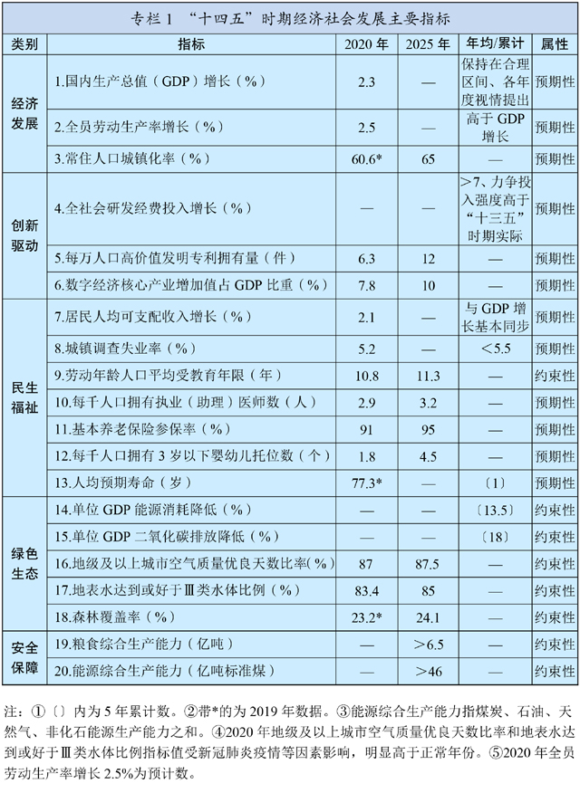
第⼆篇 坚持创新驱动发展 全⾯塑造发展新优势
坚持创新在我国现代化建设全局中的核⼼地位，把科技⾃⽴⾃强作为国家发展的战略⽀撑，⾯向世界科技前沿、⾯向经济主战场、⾯向国家重⼤需求、⾯向⼈民⽣命健康，深⼊实施科教兴国战略、⼈才强国战略、创新驱动发展战略，完善国家创新体系，加快建设科技强国。
第四章 强化国家战略科技⼒量
制定科技强国⾏动纲要，健全社会主义市场经济条件下新型举国体制，打好关键核⼼技术攻坚战，提⾼创新链整体效能。
第⼀节 整合优化科技资源配置
以国家战略性需求为导向推进创新体系优化组合，加快构建以国家实验室为引领的战略科技⼒量。聚焦量⼦信息、光⼦与微纳电⼦、⽹络通信、⼈⼯智能、⽣物医药、现代能源系统等重⼤创新领域组建⼀批国家实验室，重组国家重点实
https://www.gov.cn/xinwen/2021-03/13/content_5592681.htm 第9/79⻚
中华⼈⺠共和国国⺠经济和社会发展第⼗四个五年规划和2035年远景⽬标纲要_滚动新闻_中国政府⽹ 2025/12/26 20:53
验室，形成结构合理、运⾏⾼效的实验室体系。优化提升国家⼯程研究中⼼、国家技术创新中⼼等创新基地。推进科研院所、⾼等院校和企业科研⼒量优化配置和资源共享。⽀持发展新型研究型⼤学、新型研发机构等新型创新主体，推动投⼊主体多元化、管理制度现代化、运⾏机制市场化、⽤⼈机制灵活化。
第⼆节 加强原创性引领性科技攻关
在事关国家安全和发展全局的基础核⼼领域，制定实施战略性科学计划和科学⼯程。瞄准⼈⼯智能、量⼦信息、集成电路、⽣命健康、脑科学、⽣物育种、空天科技、深地深海等前沿领域，实施⼀批具有前瞻性、战略性的国家重⼤科技项⽬。从国家急迫需要和长远需求出发，集中优势资源攻关新发突发传染病和⽣物安全风险防控、医药和医疗设备、关键元器件零部件和基础材料、油⽓勘探开发等领域关键核⼼技术。
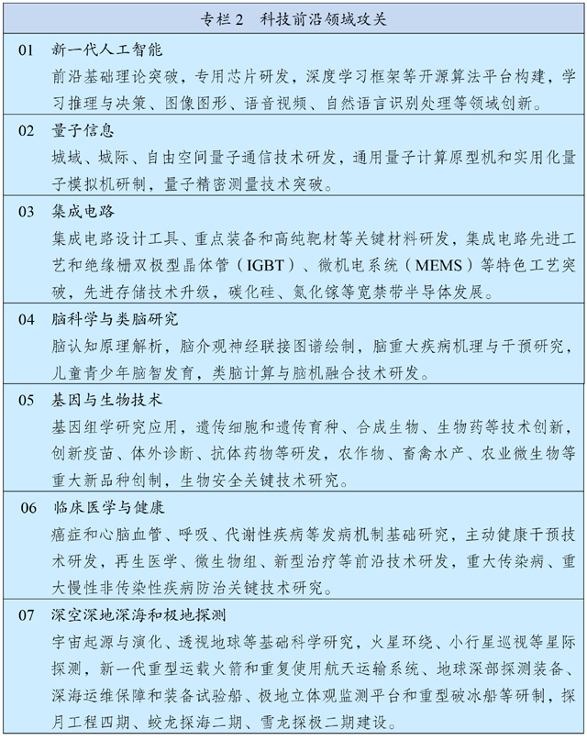
第三节 持之以恒加强基础研究
强化应⽤研究带动，⿎励⾃由探索，制定实施基础研究⼗年⾏动⽅案，重点布局⼀批基础学科研究中⼼。加⼤基础研究财政投⼊⼒度、优化⽀出结构，对企业投⼊基础研究实⾏税收优惠，⿎励社会以捐赠和建⽴基⾦等⽅式多渠道投⼊，
https://www.gov.cn/xinwen/2021-03/13/content_5592681.htm 第10/79⻚
中华⼈⺠共和国国⺠经济和社会发展第⼗四个五年规划和2035年远景⽬标纲要_滚动新闻_中国政府⽹ 2025/12/26 20:53
形成持续稳定投⼊机制，基础研究经费投⼊占研发经费投⼊⽐重提⾼到8%以上。建⽴健全符合科学规律的评价体系和激励机制，对基础研究探索实⾏长周期评价，创造有利于基础研究的良好科研⽣态。
第四节 建设重⼤科技创新平台
⽀持北京、上海、粤港澳⼤湾区形成国际科技创新中⼼，建设北京怀柔、上海张江、⼤湾区、安徽合肥综合性国家科学中⼼，⽀持有条件的地⽅建设区域科技创新中⼼。强化国家⾃主创新⽰范区、⾼新技术产业开发区、经济技术开发区等创新功能。适度超前布局国家重⼤科技基础设施，提⾼共享⽔平和使⽤效率。集约化建设⾃然科技资源库、国家野外科学观测研究站（⽹）和科学⼤数据中⼼。加强⾼端科研仪器设备研发制造。构建国家科研论⽂和科技信息⾼端交流平台。
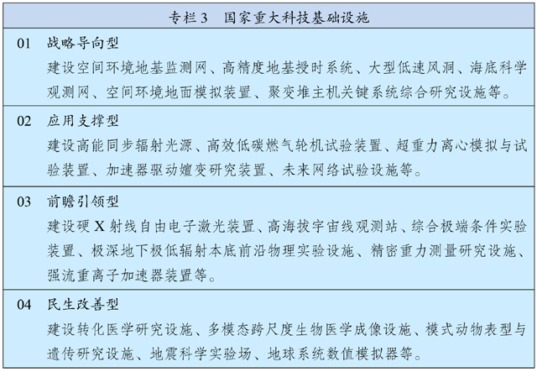
第五章 提升企业技术创新能⼒
完善技术创新市场导向机制，强化企业创新主体地位，促进各类创新要素向企业集聚，形成以企业为主体、市场为导向、产学研⽤深度融合的技术创新体系。
第⼀节 激励企业加⼤研发投⼊
实施更⼤⼒度的研发费⽤加计扣除、⾼新技术企业税收优惠等普惠性政策。拓展优化⾸台（套）重⼤技术装备保险补偿和激励政策，发挥重⼤⼯程牵引⽰范作⽤，运⽤政府采购政策⽀持创新产品和服务。通过完善标准、质量和竞争规制等措施，增强企业创新动⼒。健全⿎励国有企业研发的考核制度，设⽴独⽴核算、免于增值保值考核、容错纠错的研发准备⾦制度，确保中央国有⼯业企业研发⽀出年增长率明显超过全国平均⽔平。完善激励科技型中⼩企业创新的税收优惠政策。
https://www.gov.cn/xinwen/2021-03/13/content_5592681.htm | 第11/79⻚
中华⼈⺠共和国国⺠经济和社会发展第⼗四个五年规划和2035年远景⽬标纲要_滚动新闻_中国政府⽹ 2025/12/26 20:53
第⼆节 ⽀持产业共性基础技术研发
集中⼒量整合提升⼀批关键共性技术平台，⽀持⾏业龙头企业联合⾼等院校、科研院所和⾏业上下游企业共建国家产业创新中⼼，承担国家重⼤科技项⽬。⽀持有条件企业联合转制科研院所组建⾏业研究院，提供公益性共性技术服务。打造新型共性技术平台，解决跨⾏业跨领域关键共性技术问题。发挥⼤企业引领⽀撑作⽤，⽀持创新型中⼩微企业成长为创新重要发源地，推动产业链上中下游、⼤中⼩企业融通创新。⿎励有条件地⽅依托产业集群创办混合所有制产业技术研究院，服务区域关键共性技术研发。
第三节 完善企业创新服务体系
推动国家科研平台、科技报告、科研数据进⼀步向企业开放，创新科技成果转化机制，⿎励将符合条件的由财政资⾦⽀持形成的科技成果许可给中⼩企业使⽤。推进创新创业机构改⾰，建设专业化市场化技术转移机构和技术经理⼈队伍。完善⾦融⽀持创新体系，⿎励⾦融机构发展知识产权质押融资、科技保险等科技⾦融产品，开展科技成果转化贷款风险补偿试点。畅通科技型企业国内上市融资渠道，增强科创板“硬科技”特⾊，提升创业板服务成长型创新创业企业功能，⿎励发展天使投资、创业投资，更好发挥创业投资引导基⾦和私募股权基⾦作⽤。
第六章 激发⼈才创新活⼒
贯彻尊重劳动、尊重知识、尊重⼈才、尊重创造⽅针，深化⼈才发展体制机制改⾰，全⽅位培养、引进、⽤好⼈才，充分发挥⼈才第⼀资源的作⽤。
第⼀节 培养造就⾼⽔平⼈才队伍
遵循⼈才成长规律和科研活动规律，培养造就更多国际⼀流的战略科技⼈才、科技领军⼈才和创新团队，培养具有国际竞争⼒的青年科技⼈才后备军，注重依托重⼤科技任务和重⼤创新基地培养发现⼈才，⽀持设⽴博⼠后创新岗位。加强创新型、应⽤型、技能型⼈才培养，实施知识更新⼯程、技能提升⾏动，壮⼤⾼⽔平⼯程师和⾼技能⼈才队伍。加强基础学科拔尖学⽣培养，建设数理化⽣等基础学科基地和前沿科学中⼼。实⾏更加开放的⼈才政策，构筑集聚国内外优秀⼈才的科研创新⾼地。完善外籍⾼端⼈才和专业⼈才来华⼯作、科研、交流的停居留政策，完善外国⼈在华永久居留制度，探索建⽴技术移民制度。健全薪酬福利、⼦⼥教育、社会保障、税收优惠等制度，为海外科学家在华⼯作提供具有国际竞争⼒和吸引⼒的环境。
第⼆节 激励⼈才更好发挥作⽤
完善⼈才评价和激励机制，健全以创新能⼒、质量、实效、贡献为导向的科技⼈才评价体系，构建充分体现知识、技术等创新要素价值的收益分配机制。选好⽤好领军⼈才和拔尖⼈才，赋予更⼤技术路线决定权和经费使⽤权。全⽅位为科研⼈员松绑，拓展科研管理“绿⾊通道”。实⾏以增加知识价值为导向的分配政
https://www.gov.cn/xinwen/2021-03/13/content_5592681.htm 第12/79⻚
中华⼈⺠共和国国⺠经济和社会发展第⼗四个五年规划和2035年远景⽬标纲要_滚动新闻_中国政府⽹ 2025/12/26 20:53
策，完善科研⼈员职务发明成果权益分享机制，探索赋予科研⼈员职务科技成果所有权或长期使⽤权，提⾼科研⼈员收益分享⽐例。深化院⼠制度改⾰。
第三节 优化创新创业创造⽣态
⼤⼒弘扬新时代科学家精神，强化科研诚信建设，健全科技伦理体系。依法保护企业家的财产权和创新收益，发挥企业家在把握创新⽅向、凝聚⼈才、筹措资⾦等⽅⾯重要作⽤。推进创新创业创造向纵深发展，优化双创⽰范基地建设布局。倡导敬业、精益、专注、宽容失败的创新创业⽂化，完善试错容错纠错机制。弘扬科学精神和⼯匠精神，⼴泛开展科学普及活动，加强青少年科学兴趣引导和培养，形成热爱科学、崇尚创新的社会氛围，提⾼全民科学素质。
第七章 完善科技创新体制机制
深⼊推进科技体制改⾰，完善国家科技治理体系，优化国家科技计划体系和运⾏机制，推动重点领域项⽬、基地、⼈才、资⾦⼀体化配置。
第⼀节 深化科技管理体制改⾰
加快科技管理职能转变，强化规划政策引导和创新环境营造，减少分钱分物定项⽬等直接⼲预。整合财政科研投⼊体制，重点投向战略性关键性领域，改变部门分割、⼩⽽散的状态。改⾰重⼤科技项⽬⽴项和组织管理⽅式，给予科研单位和科研⼈员更多⾃主权，推⾏技术总师负责制，实⾏“揭榜挂帅”、“赛马”等制度，健全奖补结合的资⾦⽀持机制。健全科技评价机制，完善⾃由探索型和任务导向型科技项⽬分类评价制度，建⽴⾮共识科技项⽬的评价机制，优化科技奖励项⽬。建⽴健全科研机构现代院所制度，⽀持科研事业单位试⾏更灵活的编制、岗位、薪酬等管理制度。建⽴健全⾼等院校、科研机构、企业间创新资源⾃由有序流动机制。深⼊推进全⾯创新改⾰试验。
第⼆节 健全知识产权保护运⽤体制
实施知识产权强国战略，实⾏严格的知识产权保护制度，完善知识产权相关法律法规，加快新领域新业态知识产权⽴法。加强知识产权司法保护和⾏政执法，健全仲裁、调解、公证和维权援助体系，健全知识产权侵权惩罚性赔偿制度，加⼤损害赔偿⼒度。优化专利资助奖励政策和考核评价机制，更好保护和激励⾼价值专利，培育专利密集型产业。改⾰国有知识产权归属和权益分配机制，扩⼤科研机构和⾼等院校知识产权处置⾃主权。完善⽆形资产评估制度，形成激励与监管相协调的管理机制。构建知识产权保护运⽤公共服务平台。
第三节 积极促进科技开放合作
实施更加开放包容、互惠共享的国际科技合作战略，更加主动融⼊全球创新⽹络。务实推进全球疫情防控和公共卫⽣等领域国际科技合作，聚焦⽓候变化、⼈类健康等问题加强同各国科研⼈员联合研发。主动设计和牵头发起国际⼤科学计划和⼤科学⼯程，发挥科学基⾦独特作⽤。加⼤国家科技计划对外开放⼒度，
https://www.gov.cn/xinwen/2021-03/13/content_5592681.htm 第13/79⻚
中华⼈⺠共和国国⺠经济和社会发展第⼗四个五年规划和2035年远景⽬标纲要_滚动新闻_中国政府⽹ 2025/12/26 20:53
启动⼀批重⼤科技合作项⽬，研究设⽴⾯向全球的科学研究基⾦，实施科学家交流计划。⽀持在我国境内设⽴国际科技组织、外籍科学家在我国科技学术组织任职。
第三篇 加快发展现代产业体系 巩固壮⼤实体经济根基
坚持把发展经济着⼒点放在实体经济上，加快推进制造强国、质量强国建设，促进先进制造业和现代服务业深度融合，强化基础设施⽀撑引领作⽤，构建实体经济、科技创新、现代⾦融、⼈⼒资源协同发展的现代产业体系。
第⼋章 深⼊实施制造强国战略
坚持⾃主可控、安全⾼效，推进产业基础⾼级化、产业链现代化，保持制造业⽐重基本稳定，增强制造业竞争优势，推动制造业⾼质量发展。
第⼀节 加强产业基础能⼒建设
实施产业基础再造⼯程，加快补齐基础零部件及元器件、基础软件、基础材料、基础⼯艺和产业技术基础等瓶颈短板。依托⾏业龙头企业，加⼤重要产品和关键核⼼技术攻关⼒度，加快⼯程化产业化突破。实施重⼤技术装备攻关⼯程，完善激励和风险补偿机制，推动⾸台（套）装备、⾸批次材料、⾸版次软件⽰范应⽤。健全产业基础⽀撑体系，在重点领域布局⼀批国家制造业创新中⼼，完善国家质量基础设施，建设⽣产应⽤⽰范平台和标准计量、认证认可、检验检测、试验验证等产业技术基础公共服务平台，完善技术、⼯艺等⼯业基础数据库。
第⼆节 提升产业链供应链现代化⽔平
坚持经济性和安全性相结合，补齐短板、锻造长板，分⾏业做好供应链战略设计和精准施策，形成具有更强创新⼒、更⾼附加值、更安全可靠的产业链供应链。推进制造业补链强链，强化资源、技术、装备⽀撑，加强国际产业安全合作，推动产业链供应链多元化。⽴⾜产业规模优势、配套优势和部分领域先发优势，巩固提升⾼铁、电⼒装备、新能源、船舶等领域全产业链竞争⼒，从符合未来产业变⾰⽅向的整机产品⼊⼿打造战略性全局性产业链。优化区域产业链布局，引导产业链关键环节留在国内，强化中西部和东北地区承接产业转移能⼒建设。实施应急产品⽣产能⼒储备⼯程，建设区域性应急物资⽣产保障基地。实施领航企业培育⼯程，培育⼀批具有⽣态主导⼒和核⼼竞争⼒的龙头企业。推动中⼩企业提升专业化优势，培育专精特新“⼩巨⼈”企业和制造业单项冠军企业。加强技术经济安全评估，实施产业竞争⼒调查和评价⼯程。
第三节 推动制造业优化升级
深⼊实施智能制造和绿⾊制造⼯程，发展服务型制造新模式，推动制造业⾼端化智能化绿⾊化。培育先进制造业集群，推动集成电路、航空航天、船舶与海洋⼯程装备、机器⼈、先进轨道交通装备、先进电⼒装备、⼯程机械、⾼端数控机床、医药及医疗设备等产业创新发展。改造提升传统产业，推动⽯化、钢铁、
https://www.gov.cn/xinwen/2021-03/13/content_5592681.htm 第14/79⻚
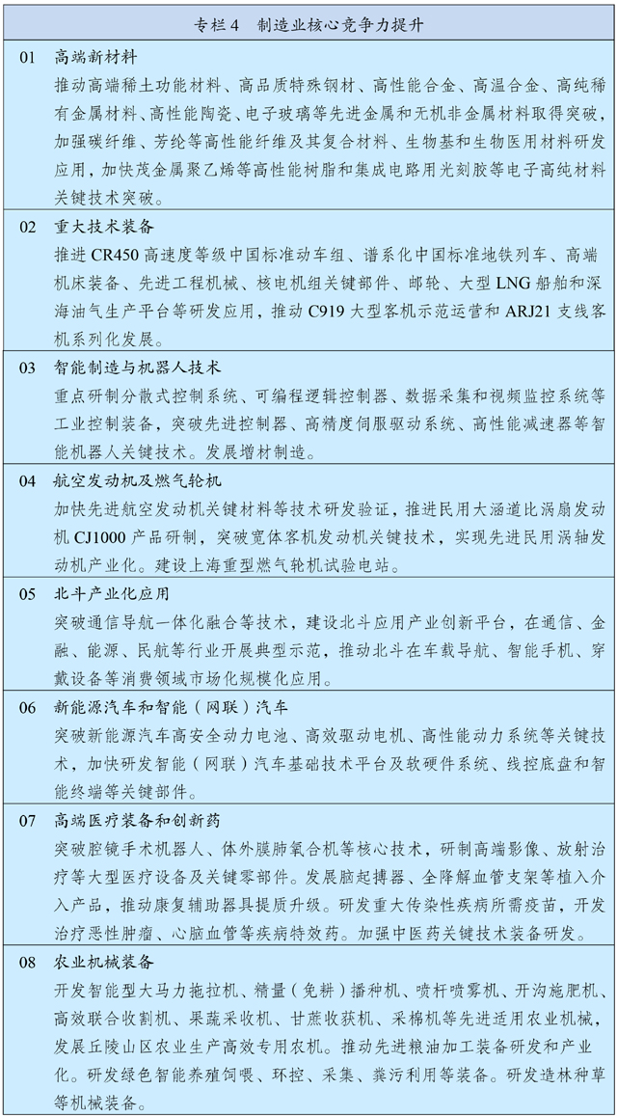
中华⼈⺠共和国国⺠经济和社会发展第⼗四个五年规划和2035年远景⽬标纲要_滚动新闻_中国政府⽹ 2025/12/26 20:53
有⾊、建材等原材料产业布局优化和结构调整，扩⼤轻⼯、纺织等优质产品供给，加快化⼯、造纸等重点⾏业企业改造升级，完善绿⾊制造体系。深⼊实施增强制造业核⼼竞争⼒和技术改造专项，⿎励企业应⽤先进适⽤技术、加强设备更新和新产品规模化应⽤。建设智能制造⽰范⼯⼚，完善智能制造标准体系。深⼊实施质量提升⾏动，推动制造业产品“增品种、提品质、创品牌”。
第四节 实施制造业降本减负⾏动
强化要素保障和⾼效服务，巩固拓展减税降费成果，降低企业⽣产经营成本，提升制造业根植性和竞争⼒。推动⼯业⽤地提容增效，推⼴新型产业⽤地模式。扩⼤制造业中长期贷款、信⽤贷款规模，增加技改贷款，推动股权投资、债券融资等向制造业倾斜。允许制造业企业全部参与电⼒市场化交易，规范和降低港⼜航运、公路铁路运输等物流收费，全⾯清理规范涉企收费。建⽴制造业重⼤项⽬全周期服务机制和企业家参与涉企政策制定制度，⽀持建设中⼩企业信息、技术、进出⼜和数字化转型综合性服务平台。
https://www.gov.cn/xinwen/2021-03/13/content_5592681.htm | 第15/79⻚
中华⼈⺠共和国国⺠经济和社会发展第⼗四个五年规划和2035年远景⽬标纲要_滚动新闻_中国政府⽹ | 2025/12/26 20:53
第九章 发展壮⼤战略性新兴产业
着眼于抢占未来产业发展先机，培育先导性和⽀柱性产业，推动战略性新兴产业融合化、集群化、⽣态化发展，战略性新兴产业增加值占GDP⽐重超过17%。
第⼀节 构筑产业体系新⽀柱
聚焦新⼀代信息技术、⽣物技术、新能源、新材料、⾼端装备、新能源汽车、绿⾊环保以及航空航天、海洋装备等战略性新兴产业，加快关键核⼼技术创新应⽤，增强要素保障能⼒，培育壮⼤产业发展新动能。推动⽣物技术和信息技术融合创新，加快发展⽣物医药、⽣物育种、⽣物材料、⽣物能源等产业，做⼤做强⽣物经济。深化北⽃系统推⼴应⽤，推动北⽃产业⾼质量发展。深⼊推进国家战略性新兴产业集群发展⼯程，健全产业集群组织管理和专业化推进机制，建设创新和公共服务综合体，构建⼀批各具特⾊、优势互补、结构合理的战略性新兴产业增长引擎。⿎励技术创新和企业兼并重组，防⽌低⽔平重复建设。发挥产业投资基⾦引导作⽤，加⼤融资担保和风险补偿⼒度。
第⼆节 前瞻谋划未来产业
在类脑智能、量⼦信息、基因技术、未来⽹络、深海空天开发、氢能与储能等前沿科技和产业变⾰领域，组织实施未来产业孵化与加速计划，谋划布局⼀批未来产业。在科教资源优势突出、产业基础雄厚的地区，布局⼀批国家未来产业技术研究院，加强前沿技术多路径探索、交叉融合和颠覆性技术供给。实施产业跨界融合⽰范⼯程，打造未来技术应⽤场景，加速形成若⼲未来产业。
第⼗章 促进服务业繁荣发展
聚焦产业转型升级和居民消费升级需要，扩⼤服务业有效供给，提⾼服务效率和服务品质，构建优质⾼效、结构优化、竞争⼒强的服务产业新体系。
第⼀节 推动⽣产性服务业融合化发展
以服务制造业⾼质量发展为导向，推动⽣产性服务业向专业化和价值链⾼端延伸。聚焦提⾼产业创新⼒，加快发展研发设计、⼯业设计、商务咨询、检验检测认证等服务。聚焦提⾼要素配置效率，推动供应链⾦融、信息数据、⼈⼒资源等服务创新发展。聚焦增强全产业链优势，提⾼现代物流、采购分销、⽣产控制、运营管理、售后服务等发展⽔平。推动现代服务业与先进制造业、现代农业
https://www.gov.cn/xinwen/2021-03/13/content_5592681.htm 第16/79⻚
中华⼈⺠共和国国⺠经济和社会发展第⼗四个五年规划和2035年远景⽬标纲要_滚动新闻_中国政府⽹ 2025/12/26 20:53
深度融合，深化业务关联、链条延伸、技术渗透，⽀持智能制造系统解决⽅案、流程再造等新型专业化服务机构发展。培育具有国际竞争⼒的服务企业。
第⼆节 加快⽣活性服务业品质化发展
以提升便利度和改善服务体验为导向，推动⽣活性服务业向⾼品质和多样化升级。加快发展健康、养⽼、托育、⽂化、旅游、体育、物业等服务业，加强公益性、基础性服务业供给，扩⼤覆盖全⽣命期的各类服务供给。持续推动家政服务业提质扩容，与智慧社区、养⽼托育等融合发展。⿎励商贸流通业态与模式创新，推进数字化智能化改造和跨界融合，线上线下全渠道满⾜消费需求。加快完善养⽼、家政等服务标准，健全⽣活性服务业认证认可制度，推动⽣活性服务业诚信化职业化发展。
第三节 深化服务领域改⾰开放
扩⼤服务业对内对外开放，进⼀步放宽市场准⼊，全⾯清理不合理的限制条件，⿎励社会⼒量扩⼤多元化多层次服务供给。完善⽀持服务业发展的政策体系，创新适应服务新业态新模式和产业融合发展需要的⼟地、财税、⾦融、价格等政策。健全服务质量标准体系，强化标准贯彻执⾏和推⼴。加快制定重点服务领域监管⽬录、流程和标准，构建⾼效协同的服务业监管体系。完善服务领域⼈才职称评定制度，⿎励从业⼈员参加职业技能培训和鉴定。深⼊推进服务业综合改⾰试点和扩⼤开放。
第⼗⼀章 建设现代化基础设施体系
统筹推进传统基础设施和新型基础设施建设，打造系统完备、⾼效实⽤、智能绿⾊、安全可靠的现代化基础设施体系。
第⼀节 加快建设新型基础设施
围绕强化数字转型、智能升级、融合创新⽀撑，布局建设信息基础设施、融合基础设施、创新基础设施等新型基础设施。建设⾼速泛在、天地⼀体、集成互联、安全⾼效的信息基础设施，增强数据感知、传输、存储和运算能⼒。加快5G⽹络规模化部署，⽤户普及率提⾼到56%，推⼴升级千兆光纤⽹络。前瞻布局6G⽹络技术储备。扩容⾻⼲⽹互联节点，新设⼀批国际通信出⼊⼜，全⾯推进互联⽹协议第六版（IPv6）商⽤部署。实施中西部地区中⼩城市基础⽹络完善⼯程。推动物联⽹全⾯发展，打造⽀持固移融合、宽窄结合的物联接⼊能⼒。加快构建全国⼀体化⼤数据中⼼体系，强化算⼒统筹智能调度，建设若⼲国家枢纽节点和⼤数据中⼼集群，建设E级和10E级超级计算中⼼。积极稳妥发展⼯业互联⽹和车联⽹。打造全球覆盖、⾼效运⾏的通信、导航、遥感空间基础设施体系，建设商业航天发射场。加快交通、能源、市政等传统基础设施数字化改造，加强泛在感知、终端联⽹、智能调度体系建设。发挥市场主导作⽤，打通多元化投资渠道，构建新型基础设施标准体系。
第⼆节 加快建设交通强国
https://www.gov.cn/xinwen/2021-03/13/content_5592681.htm 第17/79⻚
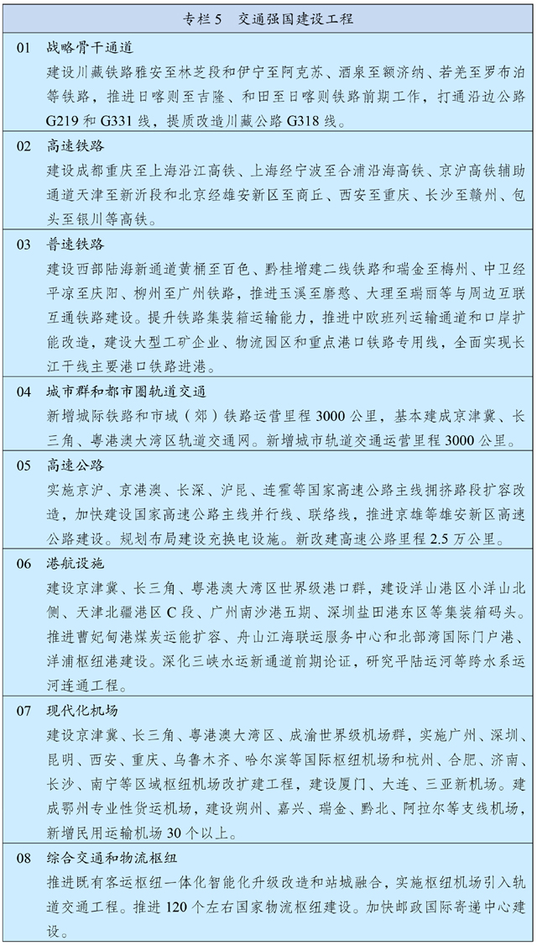
中华⼈⺠共和国国⺠经济和社会发展第⼗四个五年规划和2035年远景⽬标纲要_滚动新闻_中国政府⽹ 2025/12/26 20:53
建设现代化综合交通运输体系，推进各种运输⽅式⼀体化融合发展，提⾼⽹络效应和运营效率。完善综合运输⼤通道，加强出疆⼊藏、中西部地区、沿江沿海沿边战略⾻⼲通道建设，有序推进能⼒紧张通道升级扩容，加强与周边国家互联互通。构建快速⽹，基本贯通“⼋纵⼋横”⾼速铁路，提升国家⾼速公路⽹络质量，加快建设世界级港⼜群和机场群。完善⼲线⽹，加快普速铁路建设和既有铁路电⽓化改造，优化铁路客货布局，推进普通国省道瓶颈路段贯通升级，推动内河⾼等级航道扩能升级，稳步建设⽀线机场、通⽤机场和货运机场，积极发展通⽤航空。加强邮政设施建设，实施快递“进村进⼚出海”⼯程。推进城市群都市圈交通⼀体化，加快城际铁路、市域（郊）铁路建设，构建⾼速公路环线系统，有序推进城市轨道交通发展。提⾼交通通达深度，推动区域性铁路建设，加快沿边抵边公路建设，继续推进“四好农村路”建设，完善道路安全设施。构建多层级、⼀体化综合交通枢纽体系，优化枢纽场站布局、促进集约综合开发，完善集疏运系统，发展旅客联程运输和货物多式联运，推⼴全程“⼀站式”、“⼀单制”服务。推进中欧班列集结中⼼建设。深⼊推进铁路企业改⾰，全⾯深化空管体制改⾰，推动公路收费制度和养护体制改⾰。
https://www.gov.cn/xinwen/2021-03/13/content_5592681.htm | 第18/79⻚
中华⼈⺠共和国国⺠经济和社会发展第⼗四个五年规划和2035年远景⽬标纲要_滚动新闻_中国政府⽹ | 2025/12/26 20:53
第三节 构建现代能源体系
推进能源⾰命，建设清洁低碳、安全⾼效的能源体系，提⾼能源供给保障能⼒。加快发展⾮化⽯能源，坚持集中式和分布式并举，⼤⼒提升风电、光伏发电规模，加快发展东中部分布式能源，有序发展海上风电，加快西南⽔电基地建设，安全稳妥推动沿海核电建设，建设⼀批多能互补的清洁能源基地，⾮化⽯能源占能源消费总量⽐重提⾼到20%左右。推动煤炭⽣产向资源富集地区集中，合理控制煤电建设规模和发展节奏，推进以电代煤。有序放开油⽓勘探开发市场准⼊，加快深海、深层和⾮常规油⽓资源利⽤，推动油⽓增储上产。因地制宜开发利⽤地热能。提⾼特⾼压输电通道利⽤率。加快电⽹基础设施智能化改造和智能微电⽹建设，提⾼电⼒系统互补互济和智能调节能⼒，加强源⽹荷储衔接，提升清洁能源消纳和存储能⼒，提升向边远地区输配电能⼒，推进煤电灵活性改造，加快抽⽔蓄能电站建设和新型储能技术规模化应⽤。完善煤炭跨区域运输通道和集疏运体系，加快建设天然⽓主⼲管道，完善油⽓互联互通⽹络。
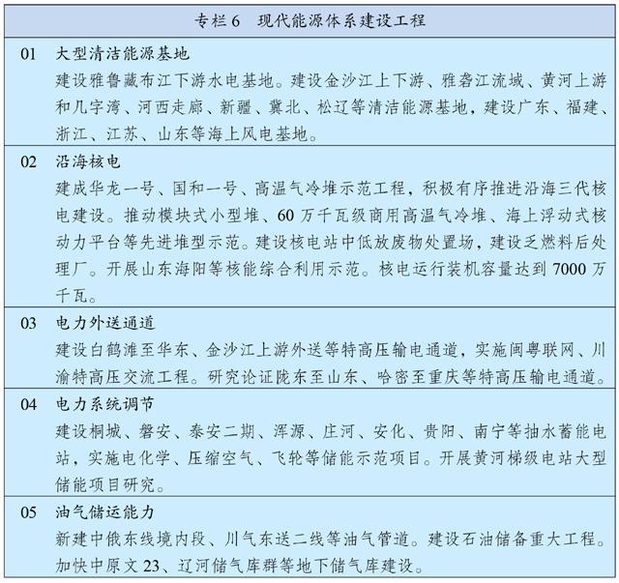
https://www.gov.cn/xinwen/2021-03/13/content_5592681.htm | 第19/79⻚
中华⼈⺠共和国国⺠经济和社会发展第⼗四个五年规划和2035年远景⽬标纲要_滚动新闻_中国政府⽹ 2025/12/26 20:53
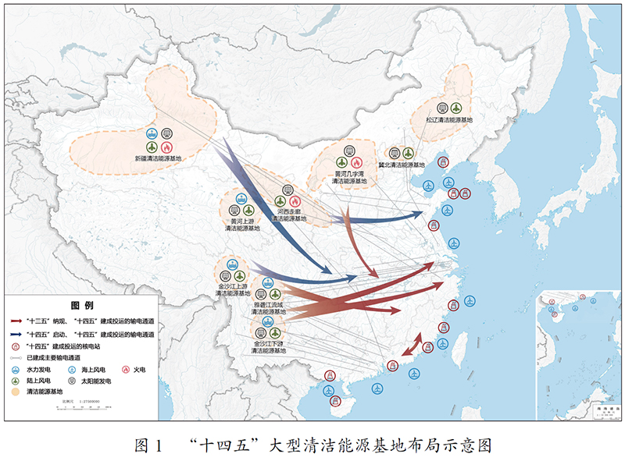
第四节 加强⽔利基础设施建设
⽴⾜流域整体和⽔资源空间均衡配置，加强跨⾏政区河流⽔系治理保护和⾻⼲⼯程建设，强化⼤中⼩微⽔利设施协调配套，提升⽔资源优化配置和⽔旱灾害防御能⼒。坚持节⽔优先，完善⽔资源配置体系，建设⽔资源配置⾻⼲项⽬，加强重点⽔源和城市应急备⽤⽔源⼯程建设。实施防洪提升⼯程，解决防汛薄弱环节，加快防洪控制性枢纽⼯程建设和中⼩河流治理、病险⽔库除险加固，全⾯推进堤防和蓄滞洪区建设。加强⽔源涵养区保护修复，加⼤重点河湖保护和综合治理⼒度，恢复⽔清岸绿的⽔⽣态体系。
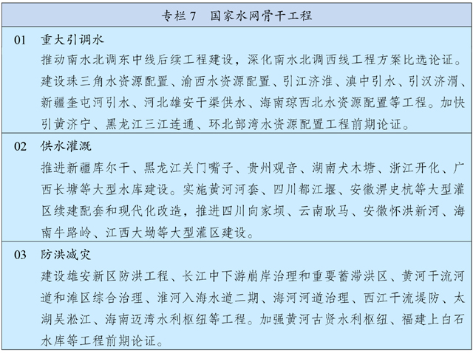
https://www.gov.cn/xinwen/2021-03/13/content_5592681.htm 第20/79⻚
中华⼈⺠共和国国⺠经济和社会发展第⼗四个五年规划和2035年远景⽬标纲要_滚动新闻_中国政府⽹ 2025/12/26 20:53
第四篇 形成强⼤国内市场 构建新发展格局
坚持扩⼤内需这个战略基点，加快培育完整内需体系，把实施扩⼤内需战略同深化供给侧结构性改⾰有机结合起来，以创新驱动、⾼质量供给引领和创造新需求，加快构建以国内⼤循环为主体、国内国际双循环相互促进的新发展格局。
第⼗⼆章 畅通国内⼤循环
依托强⼤国内市场，贯通⽣产、分配、流通、消费各环节，形成需求牵引供给、供给创造需求的更⾼⽔平动态平衡，促进国民经济良性循环。
第⼀节 提升供给体系适配性
深化供给侧结构性改⾰，提⾼供给适应引领创造新需求能⼒。适应个性化、差异化、品质化消费需求，推动⽣产模式和产业组织⽅式创新，持续扩⼤优质消费品、中⾼端产品供给和教育、医疗、养⽼等服务供给，提升产品服务质量和客户满意度，推动供需协调匹配。优化提升供给结构，促进农业、制造业、服务业、能源资源等产业协调发展。完善产业配套体系，加快⾃然垄断⾏业竞争性环节市场化，实现上下游、产供销有效衔接。健全市场化法治化化解过剩产能长效机制，完善企业兼并重组法律法规和配套政策。建⽴健全质量分级制度，加快标准升级迭代和国际标准转化应⽤。开展中国品牌创建⾏动，保护发展中华⽼字号，提升⾃主品牌影响⼒和竞争⼒，率先在化妆品、服装、家纺、电⼦产品等消费品领域培育⼀批⾼端品牌。
第⼆节 促进资源要素顺畅流动
破除制约要素合理流动的堵点，矫正资源要素失衡错配，从源头上畅通国民经济循环。提⾼⾦融服务实体经济能⼒，健全实体经济中长期资⾦供给制度安排，创新直达实体经济的⾦融产品和服务，增强多层次资本市场融资功能。实施房地产市场平稳健康发展长效机制，促进房地产与实体经济均衡发展。有效提升劳动者技能，提⾼就业质量和收⼊⽔平，形成⼈⼒资本提升和产业转型升级良性循环。健全城乡要素⾃由流动机制，构建区域产业梯度转移格局，促进城乡区域良性互动。
第三节 强化流通体系⽀撑作⽤
深化流通体制改⾰，畅通商品服务流通渠道，提升流通效率，降低全社会交易成本。加快构建国内统⼀⼤市场，对标国际先进规则和最佳实践优化市场环境，促进不同地区和⾏业标准、规则、政策协调统⼀，有效破除地⽅保护、⾏业垄断和市场分割。建设现代物流体系，加快发展冷链物流，统筹物流枢纽设施、⾻⼲线路、区域分拨中⼼和末端配送节点建设，完善国家物流枢纽、⾻⼲冷链物流基地设施条件，健全县乡村三级物流配送体系，发展⾼铁快运等铁路快捷货运产品，加强国际航空货运能⼒建设，提升国际海运竞争⼒。优化国际物流通道，加快形成内外联通、安全⾼效的物流⽹络。完善现代商贸流通体系，培育⼀批具有全球竞争⼒的现代流通企业，⽀持便利店、农贸市场等商贸流通设施改造升
https://www.gov.cn/xinwen/2021-03/13/content_5592681.htm 第21/79⻚
中华⼈⺠共和国国⺠经济和社会发展第⼗四个五年规划和2035年远景⽬标纲要_滚动新闻_中国政府⽹ 2025/12/26 20:53
级，发展⽆接触交易服务，加强商贸流通标准化建设和绿⾊发展。加快建⽴储备充⾜、反应迅速、抗冲击能⼒强的应急物流体系。
第四节 完善促进国内⼤循环的政策体系
保持合理的财政⽀出⼒度和⾚字率⽔平，完善减税降费政策，构建有利于企业扩⼤投资、增加研发投⼊、调节收⼊分配、减轻消费者负担的税收制度。保持流动性合理充裕，保持货币供应量和社会融资规模增速同名义经济增速基本匹配，创新结构性政策⼯具，引导⾦融机构加⼤对重点领域和薄弱环节⽀持⼒度，规范发展消费信贷。推动产业政策向普惠化和功能性转型，强化竞争政策基础性地位，⽀持技术创新和结构升级。健全与经济发展⽔平相适应的收⼊分配、社会保障和公共服务制度。
第⼗三章 促进国内国际双循环
⽴⾜国内⼤循环，协同推进强⼤国内市场和贸易强国建设，形成全球资源要素强⼤引⼒场，促进内需和外需、进⼜和出⼜、引进外资和对外投资协调发展，加快培育参与国际合作和竞争新优势。
第⼀节 推动进出⼜协同发展
完善内外贸⼀体化调控体系，促进内外贸法律法规、监管体制、经营资质、质量标准、检验检疫、认证认可等相衔接，推进同线同标同质。降低进⼜关税和制度性成本，扩⼤优质消费品、先进技术、重要设备、能源资源等进⼜，促进进⼜来源多元化。完善出⼜政策，优化出⼜商品质量和结构，稳步提⾼出⼜附加值。优化国际市场布局，引导企业深耕传统出⼜市场、拓展新兴市场，扩⼤与周边国家贸易规模，稳定国际市场份额。推动加⼯贸易转型升级，深化外贸转型升级基地、海关特殊监管区域、贸易促进平台、国际营销服务⽹络建设，加快发展跨境电商、市场采购贸易等新模式，⿎励建设海外仓，保障外贸产业链供应链畅通运转。创新发展服务贸易，推进服务贸易创新发展试点开放平台建设，提升贸易数字化⽔平。实施贸易投资融合⼯程。办好中国国际进⼜博览会、中国进出⼜商品交易会、中国国际服务贸易交易会等展会。
第⼆节 提⾼国际双向投资⽔平
坚持引进来和⾛出去并重，以⾼⽔平双向投资⾼效利⽤全球资源要素和市场空间，完善产业链供应链保障机制，推动产业竞争⼒提升。更⼤⼒度吸引和利⽤外资，有序推进电信、互联⽹、教育、⽂化、医疗等领域相关业务开放。全⾯优化外商投资服务，加强外商投资促进和保护，发挥重⼤外资项⽬⽰范效应，⽀持外资加⼤中⾼端制造、⾼新技术、传统制造转型升级、现代服务等领域和中西部地区投资，⽀持外资企业设⽴研发中⼼和参与承担国家科技计划项⽬。⿎励外资企业利润再投资。坚持企业主体，创新境外投资⽅式，优化境外投资结构和布局，提升风险防范能⼒和收益⽔平。完善境外⽣产服务⽹络和流通体系，加快⾦融、咨询、会计、法律等⽣产性服务业国际化发展，推动中国产品、服务、技术、品牌、标准⾛出去。⽀持企业融⼊全球产业链供应链，提⾼跨国经营能⼒和
https://www.gov.cn/xinwen/2021-03/13/content_5592681.htm 第22/79⻚
中华⼈⺠共和国国⺠经济和社会发展第⼗四个五年规划和2035年远景⽬标纲要_滚动新闻_中国政府⽹ 2025/12/26 20:53
⽔平。引导企业加强合规管理，防范化解境外政治、经济、安全等各类风险。推进多双边投资合作机制建设，健全促进和保障境外投资政策和服务体系，推动境外投资⽴法。
第⼗四章 加快培育完整内需体系
深⼊实施扩⼤内需战略，增强消费对经济发展的基础性作⽤和投资对优化供给结构的关键性作⽤，建设消费和投资需求旺盛的强⼤国内市场。
第⼀节 全⾯促进消费
顺应居民消费升级趋势，把扩⼤消费同改善⼈民⽣活品质结合起来，促进消费向绿⾊、健康、安全发展，稳步提⾼居民消费⽔平。提升传统消费，加快推动汽车等消费品由购买管理向使⽤管理转变，健全强制报废制度和废旧家电、消费电⼦等耐⽤消费品回收处理体系，促进住房消费健康发展。培育新型消费，发展信息消费、数字消费、绿⾊消费，⿎励定制、体验、智能、时尚消费等新模式新业态发展。发展服务消费，放宽服务消费领域市场准⼊，推动教育培训、医疗健康、养⽼托育、⽂旅体育等消费提质扩容，加快线上线下融合发展。适当增加公共消费，提⾼公共服务⽀出效率。扩⼤节假⽇消费，完善节假⽇制度，全⾯落实带薪休假制度。培育建设国际消费中⼼城市，打造⼀批区域消费中⼼。完善城乡融合消费⽹络，扩⼤电⼦商务进农村覆盖⾯，改善县域消费环境，推动农村消费梯次升级。完善市内免税店政策，规划建设⼀批中国特⾊市内免税店。采取增加居民收⼊与减负并举等措施，不断扩⼤中等收⼊群体，持续释放消费潜⼒。强化消费者权益保护，完善质量标准和后评价体系，健全缺陷产品召回、产品伤害监测、产品质量担保等制度，完善多元化消费维权机制和纠纷解决机制。
第⼆节 拓展投资空间
优化投资结构，提⾼投资效率，保持投资合理增长。加快补齐基础设施、市政⼯程、农业农村、公共安全、⽣态环保、公共卫⽣、物资储备、防灾减灾、民⽣保障等领域短板，推动企业设备更新和技术改造，扩⼤战略性新兴产业投资。推进既促消费惠民⽣又调结构增后劲的新型基础设施、新型城镇化、交通⽔利等重⼤⼯程建设。⾯向服务国家重⼤战略，实施川藏铁路、西部陆海新通道、国家⽔⽹、雅鲁藏布江下游⽔电开发、星际探测、北⽃产业化等重⼤⼯程，推进重⼤科研设施、重⼤⽣态系统保护修复、公共卫⽣应急保障、重⼤引调⽔、防洪减灾、送电输⽓、沿边沿江沿海交通等⼀批强基础、增功能、利长远的重⼤项⽬建设。深化投融资体制改⾰，发挥政府投资撬动作⽤，激发民间投资活⼒，形成市场主导的投资内⽣增长机制。健全项⽬谋划、储备、推进机制，加⼤资⾦、⽤地等要素保障⼒度，加快投资项⽬落地见效。规范有序推进政府和社会资本合作（PPP），推动基础设施领域不动产投资信托基⾦（REITs）健康发展，有效盘活存量资产，形成存量资产和新增投资的良性循环。
第五篇 加快数字化发展 建设数字中国
迎接数字时代，激活数据要素潜能，推进⽹络强国建设，加快建设数字经
https://www.gov.cn/xinwen/2021-03/13/content_5592681.htm 第23/79⻚
中华⼈⺠共和国国⺠经济和社会发展第⼗四个五年规划和2035年远景⽬标纲要_滚动新闻_中国政府⽹ 2025/12/26 20:53
济、数字社会、数字政府，以数字化转型整体驱动⽣产⽅式、⽣活⽅式和治理⽅式变⾰。
第⼗五章 打造数字经济新优势
充分发挥海量数据和丰富应⽤场景优势，促进数字技术与实体经济深度融合，赋能传统产业转型升级，催⽣新产业新业态新模式，壮⼤经济发展新引擎。
第⼀节 加强关键数字技术创新应⽤
聚焦⾼端芯⽚、操作系统、⼈⼯智能关键算法、传感器等关键领域，加快推进基础理论、基础算法、装备材料等研发突破与迭代应⽤。加强通⽤处理器、云计算系统和软件核⼼技术⼀体化研发。加快布局量⼦计算、量⼦通信、神经芯⽚、DNA存储等前沿技术，加强信息科学与⽣命科学、材料等基础学科的交叉创新，⽀持数字技术开源社区等创新联合体发展，完善开源知识产权和法律体系，⿎励企业开放软件源代码、硬件设计和应⽤服务。
第⼆节 加快推动数字产业化
培育壮⼤⼈⼯智能、⼤数据、区块链、云计算、⽹络安全等新兴数字产业，提升通信设备、核⼼电⼦元器件、关键软件等产业⽔平。构建基于5G的应⽤场景和产业⽣态，在智能交通、智慧物流、智慧能源、智慧医疗等重点领域开展试点⽰范。⿎励企业开放搜索、电商、社交等数据，发展第三⽅⼤数据服务产业。促进共享经济、平台经济健康发展。
第三节 推进产业数字化转型
实施“上云⽤数赋智”⾏动，推动数据赋能全产业链协同转型。在重点⾏业和区域建设若⼲国际⽔准的⼯业互联⽹平台和数字化转型促进中⼼，深化研发设计、⽣产制造、经营管理、市场服务等环节的数字化应⽤，培育发展个性定制、柔性制造等新模式，加快产业园区数字化改造。深⼊推进服务业数字化转型，培育众包设计、智慧物流、新零售等新增长点。加快发展智慧农业，推进农业⽣产经营和管理服务数字化改造。
https://www.gov.cn/xinwen/2021-03/13/content_5592681.htm | 第24/79⻚
中华⼈⺠共和国国⺠经济和社会发展第⼗四个五年规划和2035年远景⽬标纲要_滚动新闻_中国政府⽹ 2025/12/26 20:53
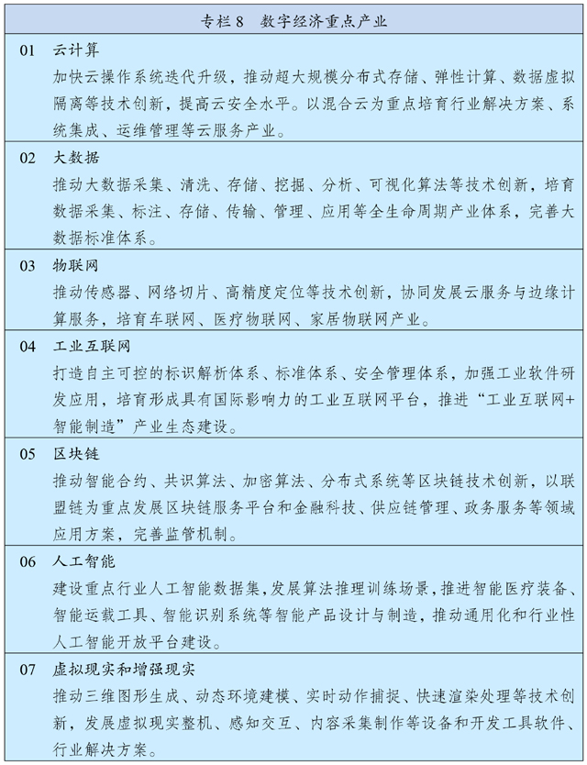
第⼗六章 加快数字社会建设步伐
适应数字技术全⾯融⼊社会交往和⽇常⽣活新趋势，促进公共服务和社会运⾏⽅式创新，构筑全民畅享的数字⽣活。
第⼀节 提供智慧便捷的公共服务
聚焦教育、医疗、养⽼、抚幼、就业、⽂体、助残等重点领域，推动数字化服务普惠应⽤，持续提升群众获得感。推进学校、医院、养⽼院等公共服务机构资源数字化，加⼤开放共享和应⽤⼒度。推进线上线下公共服务共同发展、深度融合，积极发展在线课堂、互联⽹医院、智慧图书馆等，⽀持⾼⽔平公共服务机构对接基层、边远和⽋发达地区，扩⼤优质公共服务资源辐射覆盖范围。加强智慧法院建设。⿎励社会⼒量参与“互联⽹+公共服务”，创新提供服务模式和产品。
第⼆节 建设智慧城市和数字乡村
以数字化助推城乡发展和治理模式创新，全⾯提⾼运⾏效率和宜居度。分级分类推进新型智慧城市建设，将物联⽹感知设施、通信系统等纳⼊公共基础设施
https://www.gov.cn/xinwen/2021-03/13/content_5592681.htm 第25/79⻚
中华⼈⺠共和国国⺠经济和社会发展第⼗四个五年规划和2035年远景⽬标纲要_滚动新闻_中国政府⽹ 2025/12/26 20:53
统⼀规划建设，推进市政公⽤设施、建筑等物联⽹应⽤和智能化改造。完善城市信息模型平台和运⾏管理服务平台，构建城市数据资源体系，推进城市数据⼤脑建设。探索建设数字孪⽣城市。加快推进数字乡村建设，构建⾯向农业农村的综合信息服务体系，建⽴涉农信息普惠服务机制，推动乡村管理服务数字化。
第三节 构筑美好数字⽣活新图景
推动购物消费、居家⽣活、旅游休闲、交通出⾏等各类场景数字化，打造智慧共享、和睦共治的新型数字⽣活。推进智慧社区建设，依托社区数字化平台和线下社区服务机构，建设便民惠民智慧服务圈，提供线上线下融合的社区⽣活服务、社区治理及公共服务、智能⼩区等服务。丰富数字⽣活体验，发展数字家庭。加强全民数字技能教育和培训，普及提升公民数字素养。加快信息⽆障碍建设，帮助⽼年⼈、残疾⼈等共享数字⽣活。
第⼗七章 提⾼数字政府建设⽔平
将数字技术⼴泛应⽤于政府管理服务，推动政府治理流程再造和模式优化，不断提⾼决策科学性和服务效率。
第⼀节 加强公共数据开放共享
建⽴健全国家公共数据资源体系，确保公共数据安全，推进数据跨部门、跨层级、跨地区汇聚融合和深度利⽤。健全数据资源⽬录和责任清单制度，提升国家数据共享交换平台功能，深化国家⼈⼜、法⼈、空间地理等基础信息资源共享利⽤。扩⼤基础公共信息数据安全有序开放，探索将公共数据服务纳⼊公共服务体系，构建统⼀的国家公共数据开放平台和开发利⽤端⼜，优先推动企业登记监管、卫⽣、交通、⽓象等⾼价值数据集向社会开放。开展政府数据授权运营试点，⿎励第三⽅深化对公共数据的挖掘利⽤。
第⼆节 推动政务信息化共建共⽤
加⼤政务信息化建设统筹⼒度，健全政务信息化项⽬清单，持续深化政务信息系统整合，布局建设执政能⼒、依法治国、经济治理、市场监管、公共安全、⽣态环境等重⼤信息系统，提升跨部门协同治理能⼒。完善国家电⼦政务⽹络，集约建设政务云平台和数据中⼼体系，推进政务信息系统云迁移。加强政务信息化建设快速迭代，增强政务信息系统快速部署能⼒和弹性扩展能⼒。
第三节 提⾼数字化政务服务效能
全⾯推进政府运⾏⽅式、业务流程和服务模式数字化智能化。深化“互联⽹+政务服务”，提升全流程⼀体化在线服务平台功能。加快构建数字技术辅助政府决策机制，提⾼基于⾼频⼤数据精准动态监测预测预警⽔平。强化数字技术在公共卫⽣、⾃然灾害、事故灾难、社会安全等突发公共事件应对中的运⽤，全⾯提升预警和应急处置能⼒。
第⼗⼋章 营造良好数字⽣态
https://www.gov.cn/xinwen/2021-03/13/content_5592681.htm 第26/79⻚
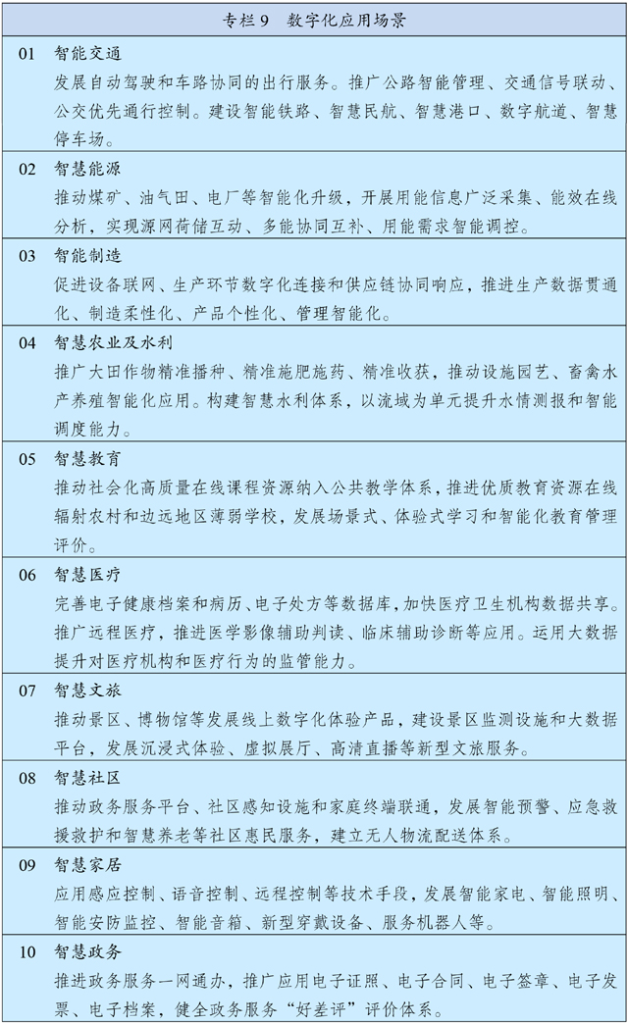
中华⼈⺠共和国国⺠经济和社会发展第⼗四个五年规划和2035年远景⽬标纲要_滚动新闻_中国政府⽹ 2025/12/26 20:53
坚持放管并重，促进发展与规范管理相统⼀，构建数字规则体系，营造开放、健康、安全的数字⽣态。
第⼀节 建⽴健全数据要素市场规则
统筹数据开发利⽤、隐私保护和公共安全，加快建⽴数据资源产权、交易流通、跨境传输和安全保护等基础制度和标准规范。建⽴健全数据产权交易和⾏业⾃律机制，培育规范的数据交易平台和市场主体，发展数据资产评估、登记结算、交易撮合、争议仲裁等市场运营体系。加强涉及国家利益、商业秘密、个⼈隐私的数据保护，加快推进数据安全、个⼈信息保护等领域基础性⽴法，强化数据资源全⽣命周期安全保护。完善适⽤于⼤数据环境下的数据分类分级保护制度。加强数据安全评估，推动数据跨境安全有序流动。
第⼆节 营造规范有序的政策环境
构建与数字经济发展相适应的政策法规体系。健全共享经济、平台经济和新个体经济管理规范，清理不合理的⾏政许可、资质资格事项，⽀持平台企业创新发展、增强国际竞争⼒。依法依规加强互联⽹平台经济监管，明确平台企业定位和监管规则，完善垄断认定法律规范，打击垄断和不正当竞争⾏为。探索建⽴⽆⼈驾驶、在线医疗、⾦融科技、智能配送等监管框架，完善相关法律法规和伦理审查规则。健全数字经济统计监测体系。
第三节 加强⽹络安全保护
健全国家⽹络安全法律法规和制度标准，加强重要领域数据资源、重要⽹络和信息系统安全保障。建⽴健全关键信息基础设施保护体系，提升安全防护和维护政治安全能⼒。加强⽹络安全风险评估和审查。加强⽹络安全基础设施建设，强化跨领域⽹络安全信息共享和⼯作协同，提升⽹络安全威胁发现、监测预警、应急指挥、攻击溯源能⼒。加强⽹络安全关键技术研发，加快⼈⼯智能安全技术创新，提升⽹络安全产业综合竞争⼒。加强⽹络安全宣传教育和⼈才培养。
第四节 推动构建⽹络空间命运共同体
推进⽹络空间国际交流与合作，推动以联合国为主渠道、以联合国宪章为基本原则制定数字和⽹络空间国际规则。推动建⽴多边、民主、透明的全球互联⽹治理体系，建⽴更加公平合理的⽹络基础设施和资源治理机制。积极参与数据安全、数字货币、数字税等国际规则和数字技术标准制定。推动全球⽹络安全保障合作机制建设，构建保护数据要素、处置⽹络安全事件、打击⽹络犯罪的国际协调合作机制。向⽋发达国家提供技术、设备、服务等数字援助，使各国共享数字时代红利。积极推进⽹络⽂化交流互鉴。
https://www.gov.cn/xinwen/2021-03/13/content_5592681.htm | 第27/79⻚
中华⼈⺠共和国国⺠经济和社会发展第⼗四个五年规划和2035年远景⽬标纲要_滚动新闻_中国政府⽹ | 2025/12/26 20:53
第六篇 全⾯深化改⾰ 构建⾼⽔平社会主义市场经济体制
坚持和完善社会主义基本经济制度，充分发挥市场在资源配置中的决定性作⽤，更好发挥政府作⽤，推动有效市场和有为政府更好结合。
第⼗九章 激发各类市场主体活⼒
毫不动摇巩固和发展公有制经济，毫不动摇⿎励、⽀持、引导⾮公有制经济发展，培育更有活⼒、创造⼒和竞争⼒的市场主体。
第⼀节 加快国有经济布局优化和结构调整
围绕服务国家战略，坚持有进有退、有所为有所不为，加快国有经济布局优化、结构调整和战略性重组，增强国有经济竞争⼒、创新⼒、控制⼒、影响⼒、抗风险能⼒，做强做优做⼤国有资本和国有企业。发挥国有经济战略⽀撑作⽤，推动国有经济进⼀步聚焦战略安全、产业引领、国计民⽣、公共服务等功能，调整盘活存量资产，优化增量资本配置，向关系国家安全、国民经济命脉的重要⾏
https://www.gov.cn/xinwen/2021-03/13/content_5592681.htm 第28/79⻚
中华⼈⺠共和国国⺠经济和社会发展第⼗四个五年规划和2035年远景⽬标纲要_滚动新闻_中国政府⽹ 2025/12/26 20:53
业集中，向提供公共服务、应急能⼒建设和公益性等关系国计民⽣的重要⾏业集中，向前瞻性战略性新兴产业集中。对充分竞争领域的国有经济，强化资本收益⽬标和财务硬约束，增强流动性，完善国有资本优化配置机制。建⽴布局结构调整长效机制，动态发布国有经济布局优化和结构调整指引。
第⼆节 推动国有企业完善中国特⾊现代企业制度
坚持党对国有企业的全⾯领导，促进加强党的领导和完善公司治理相统⼀，加快建⽴权责法定、权责透明、协调运转、有效制衡的公司治理机制。加强董事会建设，落实董事会职权，使董事会成为企业经营决策主体。按照完善治理、强化激励、突出主业、提⾼效率的要求，深化国有企业混合所有制改⾰，深度转换经营机制，对混合所有制企业探索实⾏有别于国有独资、全资公司的治理机制和监管制度。推⾏经理层成员任期制和契约化管理，完善市场化薪酬分配机制，灵活开展多种形式的中长期激励。
第三节 健全管资本为主的国有资产监管体制
坚持授权与监管相结合、放活与管好相统⼀，⼤⼒推进国资监管理念、重点、⽅式等多⽅位转变。优化管资本⽅式，全⾯实⾏清单管理，深⼊开展分类授权放权，注重通过法⼈治理结构履职，加强事中事后监管。深化国有资本投资、运营公司改⾰，科学合理界定政府及国资监管机构，国有资本投资、运营公司和所持股企业的权利边界。健全协同⾼效的监督机制，严格责任追究，切实防⽌国有资产流失。加快推进经营性国有资产集中统⼀监管。
第四节 优化民营企业发展环境
健全⽀持民营企业发展的法治环境、政策环境和市场环境，依法平等保护民营企业产权和企业家权益。保障民营企业依法平等使⽤资源要素、公开公平公正参与竞争、同等受到法律保护。进⼀步放宽民营企业市场准⼊，破除招投标等领域各种壁垒。创新⾦融⽀持民营企业政策⼯具，健全融资增信⽀持体系，对民营企业信⽤评级、发债⼀视同仁，降低综合融资成本。完善促进中⼩微企业和个体⼯商户发展的政策体系，加⼤税费优惠和信贷⽀持⼒度。构建亲清政商关系，建⽴规范化政企沟通渠道。健全防范和化解拖⽋中⼩企业账款长效机制。
第五节 促进民营企业⾼质量发展
⿎励民营企业改⾰创新，提升经营能⼒和管理⽔平。引导有条件的民营企业建⽴现代企业制度。⽀持民营企业开展基础研究和科技创新、参与关键核⼼技术研发和国家重⼤科技项⽬攻关。完善民营企业参与国家重⼤战略实施机制。推动民营企业守法合规经营，⿎励民营企业积极履⾏社会责任、参与社会公益和慈善事业。弘扬企业家精神，实施年轻⼀代民营企业家健康成长促进计划。
第⼆⼗章 建设⾼标准市场体系
实施⾼标准市场体系建设⾏动，健全市场体系基础制度，坚持平等准⼊、公
https://www.gov.cn/xinwen/2021-03/13/content_5592681.htm 第29/79⻚
中华⼈⺠共和国国⺠经济和社会发展第⼗四个五年规划和2035年远景⽬标纲要_滚动新闻_中国政府⽹ 2025/12/26 20:53
正监管、开放有序、诚信守法，形成⾼效规范、公平竞争的国内统⼀市场。
第⼀节 全⾯完善产权制度
健全归属清晰、权责明确、保护严格、流转顺畅的现代产权制度。实施民法典，制修订物权、债权、股权等产权法律法规，明晰产权归属、完善产权权能。健全以公平为原则的产权保护制度，依法平等保护国有、民营、外资等各种所有制企业产权。健全产权执法司法保护制度，完善涉企产权案件申诉、复核、重审等保护机制，推动涉企冤错案件依法甄别纠正常态化机制化，畅通涉政府产权纠纷反映和处理渠道。加强数据、知识、环境等领域产权制度建设，健全⾃然资源资产产权制度和法律法规。
第⼆节 推进要素市场化配置改⾰
建⽴健全城乡统⼀的建设⽤地市场，统筹推进农村⼟地征收、集体经营性建设⽤地⼊市、宅基地制度改⾰。改⾰⼟地计划管理⽅式，赋予省级政府更⼤⽤地⾃主权，探索建⽴全国性的建设⽤地、补充耕地指标跨区域交易机制。建⽴不同产业⽤地类型合理转换机制，增加混合产业⽤地供给。健全统⼀规范的⼈⼒资源市场体系，破除劳动⼒和⼈才在城乡、区域和不同所有制单位间的流动障碍，减少⼈事档案管理中的不合理限制。发展技术和数据要素市场。健全要素市场运⾏机制，完善交易规则和服务体系。深化公共资源交易平台整合共享。
第三节 强化竞争政策基础地位
坚持⿎励竞争、反对垄断，完善竞争政策框架，构建覆盖事前、事中、事后全环节的竞争政策实施机制。统筹做好增量审查与存量清理，强化公平竞争审查制度的刚性约束，完善公平竞争审查细则，持续清理废除妨碍全国统⼀市场和公平竞争的规定及做法。完善市场竞争状况评估制度，建⽴投诉举报和处理回应机制。加⼤反垄断和反不正当竞争执法司法⼒度，防⽌资本⽆序扩张。推进能源、铁路、电信、公⽤事业等⾏业竞争性环节市场化改⾰，放开竞争性业务准⼊，进⼀步引⼊市场竞争机制，加强对⾃然垄断业务的监管。
第四节 健全社会信⽤体系
建⽴健全信⽤法律法规和标准体系，制定公共信⽤信息⽬录和失信惩戒措施清单，完善失信主体信⽤修复机制。推⼴信⽤承诺制度。加强信⽤信息归集、共享、公开和应⽤，推⼴惠民便企信⽤产品与服务。建⽴公共信⽤信息和⾦融信息的共享整合机制。培育具有国际竞争⼒的企业征信机构和信⽤评级机构，加强征信监管，推动信⽤服务市场健康发展。加强信⽤信息安全管理，保障信⽤主体合法权益。建⽴健全政府失信责任追究制度。
第⼆⼗⼀章 建⽴现代财税⾦融体制
更好发挥财政在国家治理中的基础和重要⽀柱作⽤，增强⾦融服务实体经济能⼒，健全符合⾼质量发展要求的财税⾦融制度。
https://www.gov.cn/xinwen/2021-03/13/content_5592681.htm 第30/79⻚
中华⼈⺠共和国国⺠经济和社会发展第⼗四个五年规划和2035年远景⽬标纲要_滚动新闻_中国政府⽹ 2025/12/26 20:53
第⼀节 加快建⽴现代财政制度
深化预算管理制度改⾰，强化对预算编制的宏观指导和审查监督。加强财政资源统筹，推进财政⽀出标准化，强化预算约束和绩效管理。完善跨年度预算平衡机制，加强中期财政规划管理，增强国家重⼤战略任务财⼒保障。建⽴权责清晰、财⼒协调、区域均衡的中央和地⽅财政关系，适当加强中央在知识产权保护、养⽼保险、跨区域⽣态环境保护等⽅⾯事权，减少并规范中央和地⽅共同事权。健全省以下财政体制，增强基层公共服务保障能⼒。完善财政转移⽀付制度，优化转移⽀付结构，规范转移⽀付项⽬。完善权责发⽣制政府综合财务报告制度。建⽴健全规范的政府举债融资机制。
第⼆节 完善现代税收制度
优化税制结构，健全直接税体系，适当提⾼直接税⽐重。完善个⼈所得税制度，推进扩⼤综合征收范围，优化税率结构。聚焦⽀持稳定制造业、巩固产业链供应链，进⼀步优化增值税制度。调整优化消费税征收范围和税率，推进征收环节后移并稳步下划地⽅。规范完善税收优惠。推进房地产税⽴法，健全地⽅税体系，逐步扩⼤地⽅税政管理权。深化税收征管制度改⾰，建设智慧税务，推动税收征管现代化。
第三节 深化⾦融供给侧结构性改⾰
健全具有⾼度适应性、竞争⼒、普惠性的现代⾦融体系，构建⾦融有效⽀持实体经济的体制机制。建设现代中央银⾏制度，完善货币供应调控机制。稳妥推进数字货币研发。健全市场化利率形成和传导机制，完善央⾏政策利率体系，更好发挥贷款市场报价利率基准作⽤。优化⾦融体系结构，深化国有商业银⾏改⾰，加快完善中⼩银⾏和农村信⽤社治理结构，规范发展⾮银⾏⾦融机构，增强⾦融普惠性。改⾰优化政策性⾦融，强化服务国家战略和规划能⼒。深化保险公司改⾰，提⾼商业保险保障能⼒。健全⾦融机构公司治理，强化股东股权和关联交易监管。完善资本市场基础制度，健全多层次资本市场体系，⼤⼒发展机构投资者，提⾼直接融资特别是股权融资⽐重。全⾯实⾏股票发⾏注册制，建⽴常态化退市机制，提⾼上市公司质量。深化新三板改⾰。完善市场化债券发⾏机制，稳步扩⼤债券市场规模，丰富债券品种，发⾏长期国债和基础设施长期债券。完善投资者保护制度和存款保险制度。完善现代⾦融监管体系，补齐监管制度短板，在审慎监管前提下有序推进⾦融创新，健全风险全覆盖监管框架，提⾼⾦融监管透明度和法治化⽔平。稳妥发展⾦融科技，加快⾦融机构数字化转型。强化监管科技运⽤和⾦融创新风险评估，探索建⽴创新产品纠偏和暂停机制。
第⼆⼗⼆章 提升政府经济治理能⼒
加快转变政府职能，建设职责明确、依法⾏政的政府治理体系，创新和完善宏观调控，提⾼政府治理效能。
第⼀节 完善宏观经济治理
https://www.gov.cn/xinwen/2021-03/13/content_5592681.htm 第31/79⻚
中华⼈⺠共和国国⺠经济和社会发展第⼗四个五年规划和2035年远景⽬标纲要_滚动新闻_中国政府⽹ 2025/12/26 20:53
健全以国家发展规划为战略导向，以财政政策和货币政策为主要⼿段，就业、产业、投资、消费、环保、区域等政策紧密配合，⽬标优化、分⼯合理、⾼效协同的宏观经济治理体系。增强国家发展规划对公共预算、国⼟开发、资源配置等政策的宏观引导、统筹协调功能，健全宏观政策制定和执⾏机制，重视预期管理和引导，合理把握经济增长、就业、价格、国际收⽀等调控⽬标，在区间调控基础上加强定向调控、相机调控和精准调控。完善宏观调控政策体系，搞好跨周期政策设计，提⾼逆周期调节能⼒，促进经济总量平衡、结构优化、内外均衡。加强宏观经济治理数据库等建设，提升⼤数据等现代技术⼿段辅助治理能⼒，推进统计现代化改⾰。健全宏观经济政策评估评价制度和重⼤风险识别预警机制，畅通政策制定参与渠道，提⾼决策科学化、民主化、法治化⽔平。
第⼆节 构建⼀流营商环境
深化简政放权、放管结合、优化服务改⾰，全⾯实⾏政府权责清单制度，持续优化市场化法治化国际化营商环境。实施全国统⼀的市场准⼊负⾯清单制度，破除清单之外隐性准⼊壁垒，以服务业为重点进⼀步放宽准⼊限制。精简⾏政许可事项，减少归并资质资格许可，取消不必要的备案登记和年检认定，规范涉企检查。全⾯推⾏“证照分离”、“照后减证”改⾰，全⾯开展⼯程建设项⽬审批制度改⾰。改⾰⽣产许可制度，简化⼯业产品审批程序，实施涉企经营许可事项清单管理。建⽴便利、⾼效、有序的市场主体退出制度，简化普通注销程序，建⽴健全企业破产和⾃然⼈破产制度。创新政务服务⽅式，推进审批服务便民化。深化国际贸易“单⼀窗⼜”建设。完善营商环境评价体系。
第三节 推进监管能⼒现代化
健全以“双随机、⼀公开”监管和“互联⽹+监管”为基本⼿段、以重点监管为补充、以信⽤监管为基础的新型监管机制，推进线上线下⼀体化监管。严格市场监管、质量监管、安全监管，加强对⾷品药品、特种设备和⽹络交易、旅游、⼴告、中介、物业等的监管，强化要素市场交易监管，对新产业新业态实施包容审慎监管。深化市场监管综合⾏政执法改⾰，完善跨领域跨部门联动执法、协同监管机制。深化⾏业协会、商会和中介机构改⾰。加强社会公众、新闻媒体监督。
第七篇 坚持农业农村优先发展 全⾯推进乡村振兴
⾛中国特⾊社会主义乡村振兴道路，全⾯实施乡村振兴战略，强化以⼯补农、以城带乡，推动形成⼯农互促、城乡互补、协调发展、共同繁荣的新型⼯农城乡关系，加快农业农村现代化。
第⼆⼗三章 提⾼农业质量效益和竞争⼒
持续强化农业基础地位，深化农业供给侧结构性改⾰，强化质量导向，推动乡村产业振兴。
第⼀节 增强农业综合⽣产能⼒
https://www.gov.cn/xinwen/2021-03/13/content_5592681.htm | 第32/79⻚
中华⼈⺠共和国国⺠经济和社会发展第⼗四个五年规划和2035年远景⽬标纲要_滚动新闻_中国政府⽹ 2025/12/26 20:53
夯实粮⾷⽣产能⼒基础，保障粮、棉、油、糖、⾁、奶等重要农产品供给安全。坚持最严格的耕地保护制度，强化耕地数量保护和质量提升，严守18亿亩耕地红线，遏制耕地“⾮农化”、防⽌“⾮粮化”，规范耕地占补平衡，严禁占优补劣、占⽔⽥补旱地。以粮⾷⽣产功能区和重要农产品⽣产保护区为重点，建设国家粮⾷安全产业带，实施⾼标准农⽥建设⼯程，建成10.75亿亩集中连⽚⾼标准农⽥。实施⿊⼟地保护⼯程，加强东北⿊⼟地保护和地⼒恢复。推进⼤中型灌区节⽔改造和精细化管理，建设节⽔灌溉⾻⼲⼯程，同步推进⽔价综合改⾰。加强⼤中型、智能化、复合型农业机械研发应⽤，农作物耕种收综合机械化率提⾼到75%。加强种质资源保护利⽤和种⼦库建设，确保种源安全。加强农业良种技术攻关，有序推进⽣物育种产业化应⽤，培育具有国际竞争⼒的种业龙头企业。完善农业科技创新体系，创新农技推⼴服务⽅式，建设智慧农业。加强动物防疫和农作物病⾍害防治，强化农业⽓象服务。
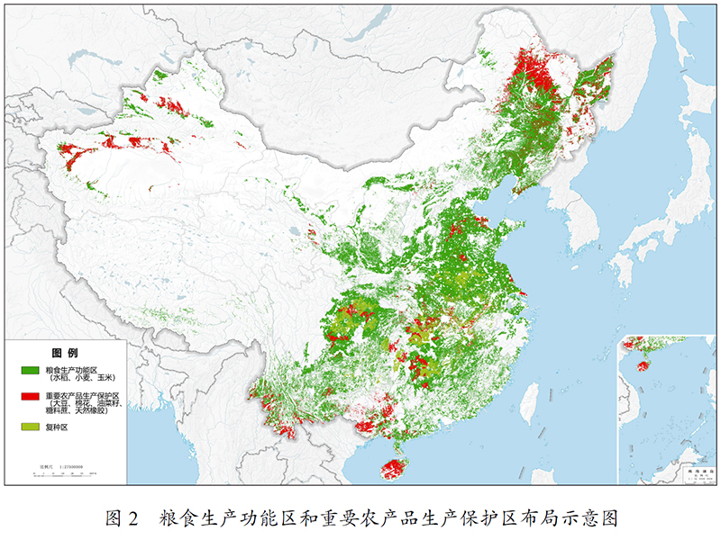
第⼆节 深化农业结构调整
优化农业⽣产布局，建设优势农产品产业带和特⾊农产品优势区。推进粮经饲统筹、农林牧渔协调，优化种植业结构，⼤⼒发展现代畜牧业，促进⽔产⽣态健康养殖。积极发展设施农业，因地制宜发展林果业。深⼊推进优质粮⾷⼯程。推进农业绿⾊转型，加强产地环境保护治理，发展节⽔农业和旱作农业，深⼊实施农药化肥减量⾏动，治理农膜污染，提升农膜回收利⽤率，推进秸秆综合利⽤和畜禽粪污资源化利⽤。完善绿⾊农业标准体系，加强绿⾊⾷品、有机农产品和地理标志农产品认证管理。强化全过程农产品质量安全监管，健全追溯体系。建设现代农业产业园区和农业现代化⽰范区。
第三节 丰富乡村经济业态
https://www.gov.cn/xinwen/2021-03/13/content_5592681.htm 第33/79⻚
中华⼈⺠共和国国⺠经济和社会发展第⼗四个五年规划和2035年远景⽬标纲要_滚动新闻_中国政府⽹ 2025/12/26 20:53
发展县域经济，推进农村⼀⼆三产业融合发展，延长农业产业链条，发展各具特⾊的现代乡村富民产业。推动种养加结合和产业链再造，提⾼农产品加⼯业和农业⽣产性服务业发展⽔平，壮⼤休闲农业、乡村旅游、民宿经济等特⾊产业。加强农产品仓储保鲜和冷链物流设施建设，健全农村产权交易、商贸流通、检验检测认证等平台和智能标准⼚房等设施，引导农村⼆三产业集聚发展。完善利益联结机制，通过“资源变资产、资⾦变股⾦、农民变股东”，让农民更多分享产业增值收益。
第⼆⼗四章 实施乡村建设⾏动
把乡村建设摆在社会主义现代化建设的重要位置，优化⽣产⽣活⽣态空间，持续改善村容村貌和⼈居环境，建设美丽宜居乡村。
第⼀节 强化乡村建设的规划引领
统筹县域城镇和村庄规划建设，通盘考虑⼟地利⽤、产业发展、居民点建设、⼈居环境整治、⽣态保护、防灾减灾和历史⽂化传承。科学编制县域村庄布局规划，因地制宜、分类推进村庄建设，规范开展全域⼟地综合整治，保护传统村落、民族村寨和乡村风貌，严禁随意撤并村庄搞⼤社区、违背农民意愿⼤拆⼤建。优化布局乡村⽣活空间，严格保护农业⽣产空间和乡村⽣态空间，科学划定养殖业适养、限养、禁养区域。⿎励有条件地区编制实⽤性村庄规划。
第⼆节 提升乡村基础设施和公共服务⽔平
以县域为基本单元推进城乡融合发展，强化县城综合服务能⼒和乡镇服务农民功能。健全城乡基础设施统⼀规划、统⼀建设、统⼀管护机制，推动市政公⽤设施向郊区乡村和规模较⼤中⼼镇延伸，完善乡村⽔、电、路、⽓、邮政通信、⼴播电视、物流等基础设施，提升农房建设质量。推进城乡基本公共服务标准统⼀、制度并轨，增加农村教育、医疗、养⽼、⽂化等服务供给，推进县域内教师医⽣交流轮岗，⿎励社会⼒量兴办农村公益事业。提⾼农民科技⽂化素质，推动乡村⼈才振兴。
第三节 改善农村⼈居环境
开展农村⼈居环境整治提升⾏动，稳步解决“垃圾围村”和乡村⿊臭⽔体等突出环境问题。推进农村⽣活垃圾就地分类和资源化利⽤，以乡镇政府驻地和中⼼村为重点梯次推进农村⽣活污⽔治理。⽀持因地制宜推进农村厕所⾰命。推进农村⽔系综合整治。深⼊开展村庄清洁和绿化⾏动，实现村庄公共空间及庭院房屋、村庄周边⼲净整洁。
https://www.gov.cn/xinwen/2021-03/13/content_5592681.htm | 第34/79⻚
中华⼈⺠共和国国⺠经济和社会发展第⼗四个五年规划和2035年远景⽬标纲要_滚动新闻_中国政府⽹ 2025/12/26 20:53
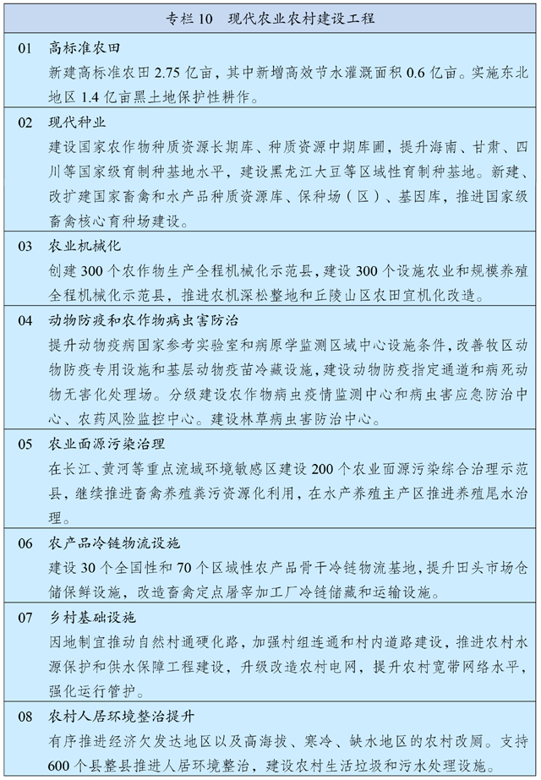
第⼆⼗五章 健全城乡融合发展体制机制
建⽴健全城乡要素平等交换、双向流动政策体系，促进要素更多向乡村流动，增强农业农村发展活⼒。
第⼀节 深化农业农村改⾰
巩固完善农村基本经营制度，落实第⼆轮⼟地承包到期后再延长30年政策，完善农村承包地所有权、承包权、经营权分置制度，进⼀步放活经营权。发展多种形式适度规模经营，加快培育家庭农场、农民合作社等新型农业经营主体，健全农业专业化社会化服务体系，实现⼩农户和现代农业有机衔接。深化农村宅基地制度改⾰试点，加快房地⼀体的宅基地确权颁证，探索宅基地所有权、资格权、使⽤权分置实现形式。积极探索实施农村集体经营性建设⽤地⼊市制度。允许农村集体在农民⾃愿前提下，依法把有偿收回的闲置宅基地、废弃的集体公益性建设⽤地转变为集体经营性建设⽤地⼊市。建⽴⼟地征收公共利益认定机制，
https://www.gov.cn/xinwen/2021-03/13/content_5592681.htm 第35/79⻚
中华⼈⺠共和国国⺠经济和社会发展第⼗四个五年规划和2035年远景⽬标纲要_滚动新闻_中国政府⽹ 2025/12/26 20:53
缩⼩⼟地征收范围。深化农村集体产权制度改⾰，完善产权权能，将经营性资产量化到集体经济组织成员，发展壮⼤新型农村集体经济。切实减轻村级组织负担。发挥国家城乡融合发展试验区、农村改⾰试验区⽰范带动作⽤。
第⼆节 加强农业农村发展要素保障
健全农业农村投⼊保障制度，加⼤中央财政转移⽀付、⼟地出让收⼊、地⽅政府债券⽀持农业农村⼒度。健全农业⽀持保护制度，完善粮⾷主产区利益补偿机制，构建新型农业补贴政策体系，完善粮⾷最低收购价政策。深化供销合作社改⾰。完善农村⽤地保障机制，保障设施农业和乡村产业发展合理⽤地需求。健全农村⾦融服务体系，完善⾦融⽀农激励机制，扩⼤农村资产抵押担保融资范围，发展农业保险。允许⼊乡就业创业⼈员在原籍地或就业创业地落户并享受相关权益，建⽴科研⼈员⼊乡兼职兼薪和离岗创业制度。
第⼆⼗六章 实现巩固拓展脱贫攻坚成果同乡村振兴有效衔接
建⽴完善农村低收⼊⼈⼜和⽋发达地区帮扶机制，保持主要帮扶政策和财政投⼊⼒度总体稳定，接续推进脱贫地区发展。
第⼀节 巩固提升脱贫攻坚成果
严格落实“摘帽不摘责任、摘帽不摘政策、摘帽不摘帮扶、摘帽不摘监管”要求，建⽴健全巩固拓展脱贫攻坚成果长效机制。健全防⽌返贫动态监测和精准帮扶机制，对易返贫致贫⼈⼜实施常态化监测，建⽴健全快速发现和响应机制，分层分类及时纳⼊帮扶政策范围。完善农村社会保障和救助制度，健全农村低收⼊⼈⼜常态化帮扶机制。对脱贫地区继续实施城乡建设⽤地增减挂钩节余指标省内交易政策、调整完善跨省域交易政策。加强扶贫项⽬资⾦资产管理和监督，推动特⾊产业可持续发展。推⼴以⼯代赈⽅式，带动低收⼊⼈⼜就地就近就业。做好易地扶贫搬迁后续帮扶，加强⼤型搬迁安置区新型城镇化建设。
第⼆节 提升脱贫地区整体发展⽔平
实施脱贫地区特⾊种养业提升⾏动，⼴泛开展农产品产销对接活动，深化拓展消费帮扶。在西部地区脱贫县中集中⽀持⼀批乡村振兴重点帮扶县，从财政、⾦融、⼟地、⼈才、基础设施、公共服务等⽅⾯给予集中⽀持，增强其巩固脱贫成果及内⽣发展能⼒。坚持和完善东西部协作和对⼜⽀援、中央单位定点帮扶、社会⼒量参与帮扶等机制，调整优化东西部协作结对帮扶关系和帮扶⽅式，强化产业合作和劳务协作。
第⼋篇 完善新型城镇化战略 提升城镇化发展质量
坚持⾛中国特⾊新型城镇化道路，深⼊推进以⼈为核⼼的新型城镇化战略，以城市群、都市圈为依托促进⼤中⼩城市和⼩城镇协调联动、特⾊化发展，使更多⼈民群众享有更⾼品质的城市⽣活。
第⼆⼗七章 加快农业转移⼈⼜市民化
https://www.gov.cn/xinwen/2021-03/13/content_5592681.htm 第36/79⻚
中华⼈⺠共和国国⺠经济和社会发展第⼗四个五年规划和2035年远景⽬标纲要_滚动新闻_中国政府⽹ 2025/12/26 20:53
坚持存量优先、带动增量，统筹推进户籍制度改⾰和城镇基本公共服务常住⼈⼜全覆盖，健全农业转移⼈⼜市民化配套政策体系，加快推动农业转移⼈⼜全⾯融⼊城市。
第⼀节 深化户籍制度改⾰
放开放宽除个别超⼤城市外的落户限制，试⾏以经常居住地登记户⼜制度。全⾯取消城区常住⼈⼜300万以下的城市落户限制，确保外地与本地农业转移⼈⼜进城落户标准⼀视同仁。全⾯放宽城区常住⼈⼜300万⾄500万的I型⼤城市落户条件。完善城区常住⼈⼜500万以上的超⼤特⼤城市积分落户政策，精简积分项⽬，确保社会保险缴纳年限和居住年限分数占主要⽐例，⿎励取消年度落户名额限制。健全以居住证为载体、与居住年限等条件相挂钩的基本公共服务提供机制，⿎励地⽅政府提供更多基本公共服务和办事便利，提⾼居住证持有⼈城镇义务教育、住房保障等服务的实际享有⽔平。
第⼆节 健全农业转移⼈⼜市民化机制
完善财政转移⽀付与农业转移⼈⼜市民化挂钩相关政策，提⾼均衡性转移⽀付分配中常住⼈⼜折算⽐例，中央财政市民化奖励资⾦分配主要依据跨省落户⼈⼜数量确定。建⽴财政性建设资⾦对吸纳落户较多城市的基础设施投资补助机制，加⼤中央预算内投资⽀持⼒度。调整城镇建设⽤地年度指标分配依据，建⽴同吸纳农业转移⼈⼜落户数量和提供保障性住房规模挂钩机制。根据⼈⼜流动实际调整⼈⼜流⼊流出地区教师、医⽣等编制定额和基本公共服务设施布局。依法保障进城落户农民农村⼟地承包权、宅基地使⽤权、集体收益分配权，建⽴农村产权流转市场体系，健全农户“三权”市场化退出机制和配套政策。
第⼆⼗⼋章 完善城镇化空间布局
发展壮⼤城市群和都市圈，分类引导⼤中⼩城市发展⽅向和建设重点，形成疏密有致、分⼯协作、功能完善的城镇化空间格局。
第⼀节 推动城市群⼀体化发展
以促进城市群发展为抓⼿，全⾯形成“两横三纵”城镇化战略格局。优化提升京津冀、长三⾓、珠三⾓、成渝、长江中游等城市群，发展壮⼤⼭东半岛、粤闽浙沿海、中原、关中平原、北部湾等城市群，培育发展哈长、辽中南、⼭西中部、黔中、滇中、呼包鄂榆、兰州－西宁、宁夏沿黄、天⼭北坡等城市群。建⽴健全城市群⼀体化协调发展机制和成本共担、利益共享机制，统筹推进基础设施协调布局、产业分⼯协作、公共服务共享、⽣态共建环境共治。优化城市群内部空间结构，构筑⽣态和安全屏障，形成多中⼼、多层级、多节点的⽹络型城市群。
第⼆节 建设现代化都市圈
依托辐射带动能⼒较强的中⼼城市，提⾼1⼩时通勤圈协同发展⽔平，培育发
https://www.gov.cn/xinwen/2021-03/13/content_5592681.htm 第37/79⻚
中华⼈⺠共和国国⺠经济和社会发展第⼗四个五年规划和2035年远景⽬标纲要_滚动新闻_中国政府⽹ 2025/12/26 20:53
展⼀批同城化程度⾼的现代化都市圈。以城际铁路和市域（郊）铁路等轨道交通为⾻⼲，打通各类“断头路”、“瓶颈路”，推动市内市外交通有效衔接和轨道交通“四⽹融合”，提⾼都市圈基础设施连接性贯通性。⿎励都市圈社保和落户积分互认、教育和医疗资源共享，推动科技创新券通兑通⽤、产业园区和科研平台合作共建。⿎励有条件的都市圈建⽴统⼀的规划委员会，实现规划统⼀编制、统⼀实施，探索推进⼟地、⼈⼜等统⼀管理。
第三节 优化提升超⼤特⼤城市中⼼城区功能
统筹兼顾经济、⽣活、⽣态、安全等多元需要，转变超⼤特⼤城市开发建设⽅式，加强超⼤特⼤城市治理中的风险防控，促进⾼质量、可持续发展。有序疏解中⼼城区⼀般性制造业、区域性物流基地、专业市场等功能和设施，以及过度集中的医疗和⾼等教育等公共服务资源，合理降低开发强度和⼈⼜密度。增强全球资源配置、科技创新策源、⾼端产业引领功能，率先形成以现代服务业为主体、先进制造业为⽀撑的产业结构，提升综合能级与国际竞争⼒。坚持产城融合，完善郊区新城功能，实现多中⼼、组团式发展。
第四节 完善⼤中城市宜居宜业功能
充分利⽤综合成本相对较低的优势，主动承接超⼤特⼤城市产业转移和功能疏解，夯实实体经济发展基础。⽴⾜特⾊资源和产业基础，确⽴制造业差异化定位，推动制造业规模化集群化发展，因地制宜建设先进制造业基地、商贸物流中⼼和区域专业服务中⼼。优化市政公⽤设施布局和功能，⽀持三级医院和⾼等院校在⼤中城市布局，增加⽂化体育资源供给，营造现代时尚的消费场景，提升城市⽣活品质。
第五节 推进以县城为重要载体的城镇化建设
加快县城补短板强弱项，推进公共服务、环境卫⽣、市政公⽤、产业配套等设施提级扩能，增强综合承载能⼒和治理能⼒。⽀持东部地区基础较好的县城建设，重点⽀持中西部和东北城镇化地区县城建设，合理⽀持农产品主产区、重点⽣态功能区县城建设。健全县城建设投融资机制，更好发挥财政性资⾦作⽤，引导⾦融资本和社会资本加⼤投⼊⼒度。稳步有序推动符合条件的县和镇区常住⼈⼜20万以上的特⼤镇设市。按照区位条件、资源禀赋和发展基础，因地制宜发展⼩城镇，促进特⾊⼩镇规范健康发展。
https://www.gov.cn/xinwen/2021-03/13/content_5592681.htm | 第38/79⻚
中华⼈⺠共和国国⺠经济和社会发展第⼗四个五年规划和2035年远景⽬标纲要_滚动新闻_中国政府⽹ 2025/12/26 20:53
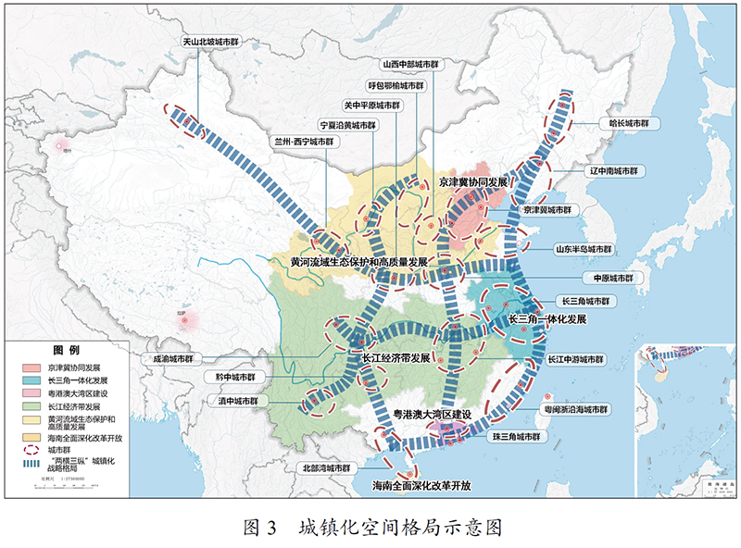
第⼆⼗九章 全⾯提升城市品质
加快转变城市发展⽅式，统筹城市规划建设管理，实施城市更新⾏动，推动城市空间结构优化和品质提升。
第⼀节 转变城市发展⽅式
按照资源环境承载能⼒合理确定城市规模和空间结构，统筹安排城市建设、产业发展、⽣态涵养、基础设施和公共服务。推⾏功能复合、⽴体开发、公交导向的集约紧凑型发展模式，统筹地上地下空间利⽤，增加绿化节点和公共开敞空间，新建住宅推⼴街区制。推⾏城市设计和风貌管控，落实适⽤、经济、绿⾊、美观的新时期建筑⽅针，加强新建⾼层建筑管控。加快推进城市更新，改造提升⽼旧⼩区、⽼旧⼚区、⽼旧街区和城中村等存量⽚区功能，推进⽼旧楼宇改造，积极扩建新建停车场、充电桩。
第⼆节 推进新型城市建设
顺应城市发展新理念新趋势，开展城市现代化试点⽰范，建设宜居、创新、智慧、绿⾊、⼈⽂、韧性城市。提升城市智慧化⽔平，推⾏城市楼宇、公共空间、地下管⽹等“⼀张图”数字化管理和城市运⾏⼀⽹统管。科学规划布局城市绿环绿廊绿楔绿道，推进⽣态修复和功能完善⼯程，优先发展城市公共交通，建设⾃⾏车道、步⾏道等慢⾏⽹络，发展智能建造，推⼴绿⾊建材、装配式建筑和钢结构住宅，建设低碳城市。保护和延续城市⽂脉，杜绝⼤拆⼤建，让城市留下记忆、让居民记住乡愁。建设源头减排、蓄排结合、排涝除险、超标应急的城市防洪排涝体系，推动城市内涝治理取得明显成效。增强公共设施应对风暴、⼲旱和
https://www.gov.cn/xinwen/2021-03/13/content_5592681.htm 第39/79⻚
中华⼈⺠共和国国⺠经济和社会发展第⼗四个五年规划和2035年远景⽬标纲要_滚动新闻_中国政府⽹ 2025/12/26 20:53
地质灾害的能⼒，完善公共设施和建筑应急避难功能。加强⽆障碍环境建设。拓展城市建设资⾦来源渠道，建⽴期限匹配、渠道多元、财务可持续的融资机制。
第三节 提⾼城市治理⽔平
坚持党建引领、重⼼下移、科技赋能，不断提升城市治理科学化精细化智能化⽔平，推进市域社会治理现代化。改⾰完善城市管理体制。推⼴“街乡吹哨、部门报到、接诉即办”等基层管理机制经验，推动资源、管理、服务向街道社区下沉，加快建设现代社区。运⽤数字技术推动城市管理⼿段、管理模式、管理理念创新，精准⾼效满⾜群众需求。加强物业服务监管，提⾼物业服务覆盖率、服务质量和标准化⽔平。
第四节 完善住房市场体系和住房保障体系
坚持房⼦是⽤来住的、不是⽤来炒的定位，加快建⽴多主体供给、多渠道保障、租购并举的住房制度，让全体⼈民住有所居、职住平衡。坚持因地制宜、多策并举，夯实城市政府主体责任，稳定地价、房价和预期。建⽴住房和⼟地联动机制，加强房地产⾦融调控，发挥住房税收调节作⽤，⽀持合理⾃住需求，遏制投资投机性需求。加快培育和发展住房租赁市场，有效盘活存量住房资源，有⼒有序扩⼤城市租赁住房供给，完善长租房政策，逐步使租购住房在享受公共服务上具有同等权利。加快住房租赁法规建设，加强租赁市场监管，保障承租⼈和出租⼈合法权益。有效增加保障性住房供给，完善住房保障基础性制度和⽀持政策。以⼈⼜流⼊多、房价⾼的城市为重点，扩⼤保障性租赁住房供给，着⼒解决困难群体和新市民住房问题。单列租赁住房⽤地计划，探索利⽤集体建设⽤地和企事业单位⾃有闲置⼟地建设租赁住房，⽀持将⾮住宅房屋改建为保障性租赁住房。完善⼟地出让收⼊分配机制，加⼤财税、⾦融⽀持⼒度。因地制宜发展共有产权住房。处理好基本保障和⾮基本保障的关系，完善住房保障⽅式，健全保障对象、准⼊门槛、退出管理等政策。改⾰完善住房公积⾦制度，健全缴存、使⽤、管理和运⾏机制。
https://www.gov.cn/xinwen/2021-03/13/content_5592681.htm | 第40/79⻚
中华⼈⺠共和国国⺠经济和社会发展第⼗四个五年规划和2035年远景⽬标纲要_滚动新闻_中国政府⽹ 2025/12/26 20:53
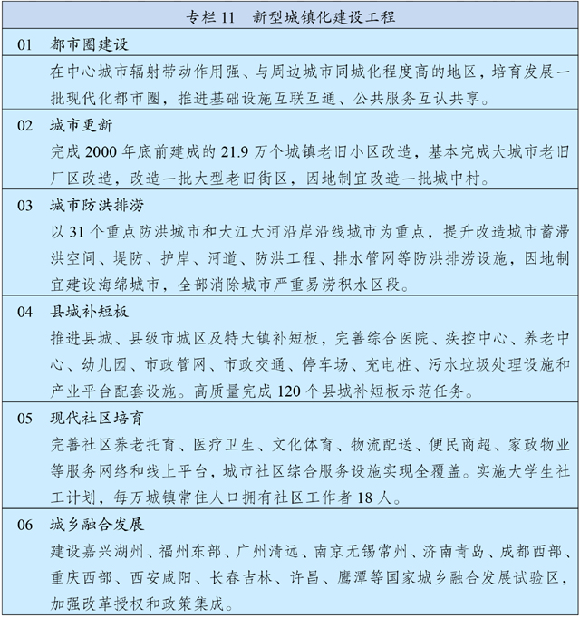
第九篇 优化区域经济布局 促进区域协调发展
深⼊实施区域重⼤战略、区域协调发展战略、主体功能区战略，健全区域协调发展体制机制，构建⾼质量发展的区域经济布局和国⼟空间⽀撑体系。
第三⼗章 优化国⼟空间开发保护格局
⽴⾜资源环境承载能⼒，发挥各地区⽐较优势，促进各类要素合理流动和⾼效集聚，推动形成主体功能明显、优势互补、⾼质量发展的国⼟空间开发保护新格局。
第⼀节 完善和落实主体功能区制度
顺应空间结构变化趋势，优化重⼤基础设施、重⼤⽣产⼒和公共资源布局，分类提⾼城市化地区发展⽔平，推动农业⽣产向粮⾷⽣产功能区、重要农产品⽣产保护区和特⾊农产品优势区集聚，优化⽣态安全屏障体系，逐步形成城市化地区、农产品主产区、⽣态功能区三⼤空间格局。细化主体功能区划分，按照主体功能定位划分政策单元，对重点开发地区、⽣态脆弱地区、能源资源富集地区等制定差异化政策，分类精准施策。加强空间发展统筹协调，保障国家重⼤发展战略落地实施。
第⼆节 开拓⾼质量发展的重要动⼒源
https://www.gov.cn/xinwen/2021-03/13/content_5592681.htm 第41/79⻚
中华⼈⺠共和国国⺠经济和社会发展第⼗四个五年规划和2035年远景⽬标纲要_滚动新闻_中国政府⽹ 2025/12/26 20:53
以中⼼城市和城市群等经济发展优势区域为重点，增强经济和⼈⼜承载能⼒，带动全国经济效率整体提升。以京津冀、长三⾓、粤港澳⼤湾区为重点，提升创新策源能⼒和全球资源配置能⼒，加快打造引领⾼质量发展的第⼀梯队。在中西部有条件的地区，以中⼼城市为引领，提升城市群功能，加快⼯业化城镇化进程，形成⾼质量发展的重要区域。破除资源流动障碍，优化⾏政区划设置，提⾼中⼼城市综合承载能⼒和资源优化配置能⼒，强化对区域发展的辐射带动作⽤。
第三节 提升重要功能性区域的保障能⼒
以农产品主产区、重点⽣态功能区、能源资源富集地区和边境地区等承担战略功能的区域为⽀撑，切实维护国家粮⾷安全、⽣态安全、能源安全和边疆安全，与动⼒源地区共同打造⾼质量发展的动⼒系统。⽀持农产品主产区增强农业⽣产能⼒，⽀持⽣态功能区把发展重点放到保护⽣态环境、提供⽣态产品上，⽀持⽣态功能区⼈⼜逐步有序向城市化地区转移并定居落户。优化能源开发布局和运输格局，加强能源资源综合开发利⽤基地建设，提升国内能源供给保障⽔平。增强边疆地区发展能⼒，强化⼈⼜和经济⽀撑，促进民族团结和边疆稳定。健全公共资源配置机制，对重点⽣态功能区、农产品主产区、边境地区等提供有效转移⽀付。
第三⼗⼀章 深⼊实施区域重⼤战略
聚焦实现战略⽬标和提升引领带动能⼒，推动区域重⼤战略取得新的突破性进展，促进区域间融合互动、融通补充。
第⼀节 加快推动京津冀协同发展
紧抓疏解北京⾮⾸都功能“⽜⿐⼦”，构建功能疏解政策体系，实施⼀批标志性疏解项⽬。⾼标准⾼质量建设雄安新区，加快启动区和起步区建设，推动管理体制创新。⾼质量建设北京城市副中⼼，促进与河北省三河、⾹河、⼤⼚三县市⼀体化发展。推动天津滨海新区⾼质量发展，⽀持张家⼜⾸都⽔源涵养功能区和⽣态环境⽀撑区建设。提⾼北京科技创新中⼼基础研究和原始创新能⼒，发挥中关村国家⾃主创新⽰范区先⾏先试作⽤，推动京津冀产业链与创新链深度融合。基本建成轨道上的京津冀，提⾼机场群港⼜群协同⽔平。深化⼤⽓污染联防联控联治，强化华北地下⽔超采及地⾯沉降综合治理。
https://www.gov.cn/xinwen/2021-03/13/content_5592681.htm | 第42/79⻚
中华⼈⺠共和国国⺠经济和社会发展第⼗四个五年规划和2035年远景⽬标纲要_滚动新闻_中国政府⽹ 2025/12/26 20:53
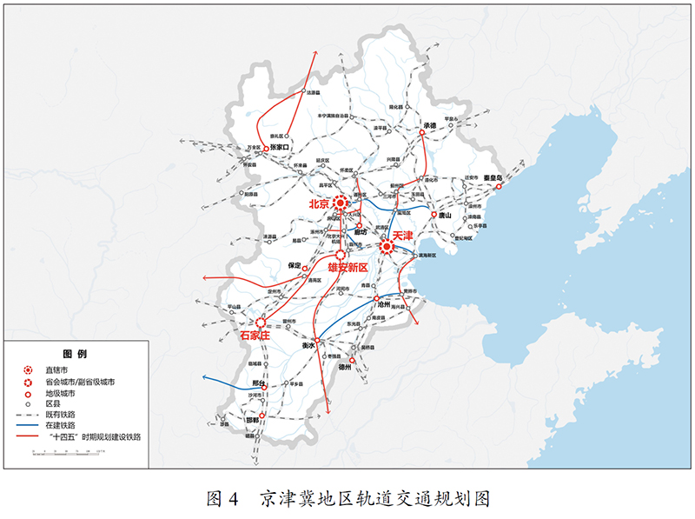
第⼆节 全⾯推动长江经济带发展
坚持⽣态优先、绿⾊发展和共抓⼤保护、不搞⼤开发，协同推动⽣态环境保护和经济发展，打造⼈与⾃然和谐共⽣的美丽中国样板。持续推进⽣态环境突出问题整改，推动长江全流域按单元精细化分区管控，实施城镇污⽔垃圾处理、⼯业污染治理、农业⾯源污染治理、船舶污染治理、尾矿库污染治理等⼯程。深⼊开展绿⾊发展⽰范，推进⾚⽔河流域⽣态环境保护。实施长江⼗年禁渔。围绕建设长江⼤动脉，整体设计综合交通运输体系，疏解三峡枢纽瓶颈制约，加快沿江⾼铁和货运铁路建设。发挥产业协同联动整体优势，构建绿⾊产业体系。保护好长江⽂物和⽂化遗产。
第三节 积极稳妥推进粤港澳⼤湾区建设
加强粤港澳产学研协同发展，完善⼴深港、⼴珠澳科技创新⾛廊和深港河套、粤澳横琴科技创新极点“两廊两点”架构体系，推进综合性国家科学中⼼建设，便利创新要素跨境流动。加快城际铁路建设，统筹港⼜和机场功能布局，优化航运和航空资源配置。深化通关模式改⾰，促进⼈员、货物、车辆便捷⾼效流动。扩⼤内地与港澳专业资格互认范围，深⼊推进重点领域规则衔接、机制对接。便利港澳青年到⼤湾区内地城市就学就业创业，打造粤港澳青少年交流精品品牌。
https://www.gov.cn/xinwen/2021-03/13/content_5592681.htm | 第43/79⻚
中华⼈⺠共和国国⺠经济和社会发展第⼗四个五年规划和2035年远景⽬标纲要_滚动新闻_中国政府⽹ 2025/12/26 20:53
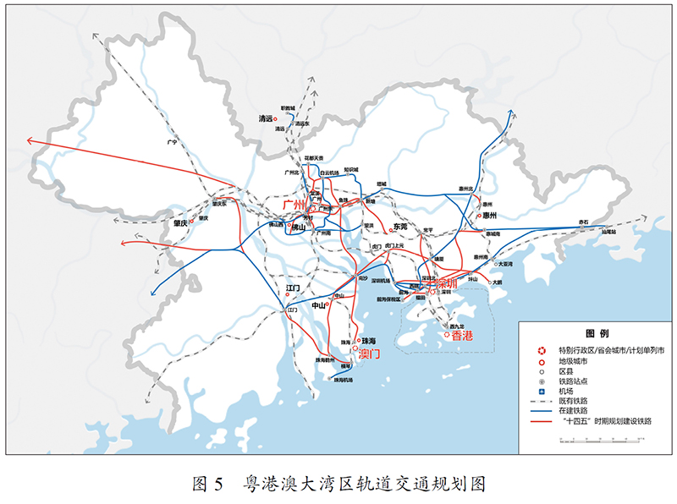
第四节 提升长三⾓⼀体化发展⽔平
瞄准国际先进科创能⼒和产业体系，加快建设长三⾓G60科创⾛廊和沿沪宁产业创新带，提⾼长三⾓地区配置全球资源能⼒和辐射带动全国发展能⼒。加快基础设施互联互通，实现长三⾓地级及以上城市⾼铁全覆盖，推进港⼜群⼀体化治理。打造虹桥国际开放枢纽，强化上海⾃贸试验区临港新⽚区开放型经济集聚功能，深化沪苏浙皖⾃贸试验区联动发展。加快公共服务便利共享，优化优质教育和医疗卫⽣资源布局。推进⽣态环境共保联治，⾼⽔平建设长三⾓⽣态绿⾊⼀体化发展⽰范区。
https://www.gov.cn/xinwen/2021-03/13/content_5592681.htm | 第44/79⻚
中华⼈⺠共和国国⺠经济和社会发展第⼗四个五年规划和2035年远景⽬标纲要_滚动新闻_中国政府⽹ 2025/12/26 20:53
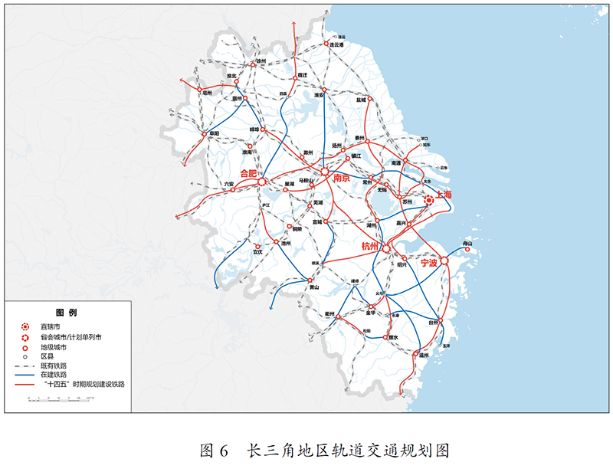
第五节 扎实推进黄河流域⽣态保护和⾼质量发展
加⼤上游重点⽣态系统保护和修复⼒度，筑牢三江源“中华⽔塔”，提升⽢南、若尔盖等区域⽔源涵养能⼒。创新中游黄⼟⾼原⽔⼟流失治理模式，积极开展⼩流域综合治理、旱作梯⽥和淤地坝建设。推动下游⼆级悬河治理和滩区综合治理，加强黄河三⾓洲湿地保护和修复。开展汾渭平原、河套灌区等农业⾯源污染治理，清理整顿黄河岸线内⼯业企业，加强沿黄河城镇污⽔处理设施及配套管⽹建设。实施深度节⽔控⽔⾏动，降低⽔资源开发利⽤强度。合理控制煤炭开发强度，推进能源资源⼀体化开发利⽤，加强矿⼭⽣态修复。优化中⼼城市和城市群发展格局，统筹沿黄河县城和乡村建设。实施黄河⽂化遗产系统保护⼯程，打造具有国际影响⼒的黄河⽂化旅游带。建设黄河流域⽣态保护和⾼质量发展先⾏区。
第三⼗⼆章 深⼊实施区域协调发展战略
深⼊推进西部⼤开发、东北全⾯振兴、中部地区崛起、东部率先发展，⽀持特殊类型地区加快发展，在发展中促进相对平衡。
第⼀节 推进西部⼤开发形成新格局
强化举措推进西部⼤开发，切实提⾼政策精准性和有效性。深⼊实施⼀批重⼤⽣态⼯程，开展重点区域综合治理。积极融⼊“⼀带⼀路”建设，强化开放⼤通道建设，构建内陆多层次开放平台。加⼤西部地区基础设施投⼊，⽀持发展特⾊优势产业，集中⼒量巩固脱贫攻坚成果，补齐教育、医疗卫⽣等民⽣领域短板。
https://www.gov.cn/xinwen/2021-03/13/content_5592681.htm 第45/79⻚
中华⼈⺠共和国国⺠经济和社会发展第⼗四个五年规划和2035年远景⽬标纲要_滚动新闻_中国政府⽹ 2025/12/26 20:53
推进成渝地区双城经济圈建设，打造具有全国影响⼒的重要经济中⼼、科技创新中⼼、改⾰开放新⾼地、⾼品质⽣活宜居地，提升关中平原城市群建设⽔平，促进西北地区与西南地区合作互动。⽀持新疆建设国家“三基地⼀通道”，⽀持西藏打造⾯向南亚开放的重要通道。促进400毫⽶降⽔线西侧区域保护发展。
第⼆节 推动东北振兴取得新突破
从维护国家国防、粮⾷、⽣态、能源、产业安全的战略⾼度，加强政策统筹，实现重点突破。加快转变政府职能，深化国有企业改⾰攻坚，着⼒优化营商环境，⼤⼒发展民营经济。打造辽宁沿海经济带，建设长吉图开发开放先导区，提升哈尔滨对俄合作开放能级。加快发展现代农业，打造保障国家粮⾷安全的“压舱⽯”。加⼤⽣态资源保护⼒度，筑牢祖国北疆⽣态安全屏障。改造提升装备制造等传统优势产业，培育发展新兴产业，⼤⼒发展寒地冰雪、⽣态旅游等特⾊产业，打造具有国际影响⼒的冰雪旅游带，形成新的均衡发展产业结构和竞争优势。实施更具吸引⼒的⼈才集聚措施。深化与东部地区对⼜合作。
第三节 开创中部地区崛起新局⾯
着⼒打造重要先进制造业基地、提⾼关键领域⾃主创新能⼒、建设内陆地区开放⾼地、巩固⽣态绿⾊发展格局，推动中部地区加快崛起。做⼤做强先进制造业，在长江、京⼴、陇海、京九等沿线建设⼀批中⾼端产业集群，积极承接新兴产业布局和转移。推动长江中游城市群协同发展，加快武汉、长株潭都市圈建设，打造全国重要增长极。夯实粮⾷⽣产基础，不断提⾼农业综合效益和竞争⼒，加快发展现代农业。加强⽣态环境共保联治，着⼒构筑⽣态安全屏障。⽀持淮河、汉江⽣态经济带上下游合作联动发展。加快对外开放通道建设，⾼标准⾼⽔平建设内陆地区开放平台。提升公共服务保障特别是应对公共卫⽣等重⼤突发事件能⼒。
第四节 ⿎励东部地区加快推进现代化
发挥创新要素集聚优势，加快在创新引领上实现突破，推动东部地区率先实现⾼质量发展。加快培育世界级先进制造业集群，引领新兴产业和现代服务业发展，提升要素产出效率，率先实现产业升级。更⾼层次参与国际经济合作和竞争，打造对外开放新优势，率先建⽴全⽅位开放型经济体系。⽀持深圳建设中国特⾊社会主义先⾏⽰范区、浦东打造社会主义现代化建设引领区、浙江⾼质量发展建设共同富裕⽰范区。深⼊推进⼭东新旧动能转换综合试验区建设。
第五节 ⽀持特殊类型地区发展
统筹推进⾰命⽼区振兴，因地制宜发展特⾊产业，传承弘扬红⾊⽂化，⽀持赣闽粤原中央苏区⾼质量发展⽰范，推进陕⽢宁、⼤别⼭、左右江、川陕、沂蒙等⾰命⽼区绿⾊创新发展。推进⽣态退化地区综合治理和⽣态脆弱地区保护修复，⽀持毕节试验区建设。推动资源型地区可持续发展⽰范区和转型创新试验区建设，实施采煤沉陷区综合治理和独⽴⼯矿区改造提升⼯程。推进⽼⼯业基地制造业竞争优势重构，建设产业转型升级⽰范区。改善国有林场林区基础设施。多
https://www.gov.cn/xinwen/2021-03/13/content_5592681.htm 第46/79⻚
中华⼈⺠共和国国⺠经济和社会发展第⼗四个五年规划和2035年远景⽬标纲要_滚动新闻_中国政府⽹ 2025/12/26 20:53
措并举解决⾼海拔地区群众⽣产⽣活困难。推进兴边富民、稳边固边，⼤⼒改善边境地区⽣产⽣活条件，完善沿边城镇体系，⽀持边境⼜岸建设，加快抵边村镇和抵边通道建设。推动边境贸易创新发展。加⼤对重点边境地区发展精准⽀持⼒度。
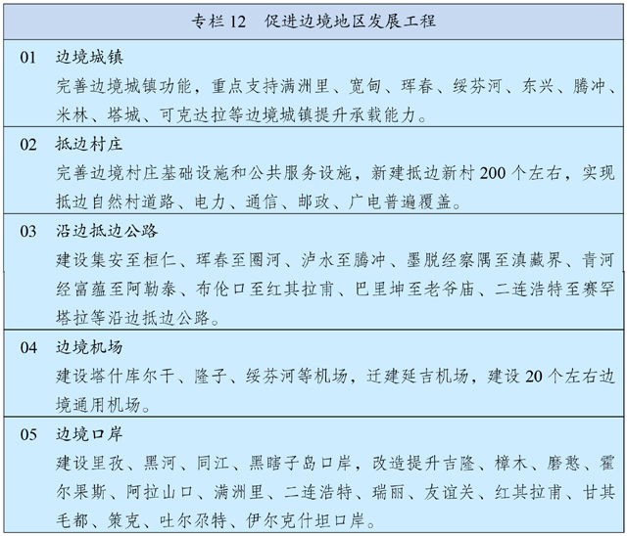
第六节 健全区域协调发展体制机制
建⽴健全区域战略统筹、市场⼀体化发展、区域合作互助、区际利益补偿等机制，更好促进发达地区和⽋发达地区、东中西部和东北地区共同发展。提升区域合作层次和⽔平，⽀持省际交界地区探索建⽴统⼀规划、统⼀管理、合作共建、利益共享的合作新机制。完善财政转移⽀付⽀持⽋发达地区的机制，逐步实现基本公共服务均等化，引导⼈才向西部和艰苦边远地区流动。完善区域合作与利益调节机制，⽀持流域上下游、粮⾷主产区主销区、资源输出地输⼊地之间开展多种形式的利益补偿，⿎励探索共建园区、飞地经济等利益共享模式。聚焦铸牢中华民族共同体意识，加⼤对民族地区发展⽀持⼒度，全⾯深⼊持久开展民族团结进步宣传教育和创建，促进各民族交往交流交融。
第三⼗三章 积极拓展海洋经济发展空间
坚持陆海统筹、⼈海和谐、合作共赢，协同推进海洋⽣态保护、海洋经济发展和海洋权益维护，加快建设海洋强国。
第⼀节 建设现代海洋产业体系
围绕海洋⼯程、海洋资源、海洋环境等领域突破⼀批关键核⼼技术。培育壮⼤海洋⼯程装备、海洋⽣物医药产业，推进海⽔淡化和海洋能规模化利⽤，提⾼海洋⽂化旅游开发⽔平。优化近海绿⾊养殖布局，建设海洋牧场，发展可持续远
https://www.gov.cn/xinwen/2021-03/13/content_5592681.htm 第47/79⻚
中华⼈⺠共和国国⺠经济和社会发展第⼗四个五年规划和2035年远景⽬标纲要_滚动新闻_中国政府⽹ 2025/12/26 20:53
洋渔业。建设⼀批⾼质量海洋经济发展⽰范区和特⾊化海洋产业集群，全⾯提⾼北部、东部、南部三⼤海洋经济圈发展⽔平。以沿海经济带为⽀撑，深化与周边国家涉海合作。
第⼆节 打造可持续海洋⽣态环境
探索建⽴沿海、流域、海域协同⼀体的综合治理体系。严格围填海管控，加强海岸带综合管理与滨海湿地保护。拓展⼊海污染物排放总量控制范围，保障⼊海河流断⾯⽔质。加快推进重点海域综合治理，构建流域－河⼜－近岸海域污染防治联动机制，推进美丽海湾保护与建设。防范海上溢油、危险化学品泄露等重⼤环境风险，提升应对海洋⾃然灾害和突发环境事件能⼒。完善海岸线保护、海域和⽆居民海岛有偿使⽤制度，探索海岸建筑退缩线制度和海洋⽣态环境损害赔偿制度，⾃然岸线保有率不低于35%。
第三节 深度参与全球海洋治理
积极发展蓝⾊伙伴关系，深度参与国际海洋治理机制和相关规则制定与实施，推动建设公正合理的国际海洋秩序，推动构建海洋命运共同体。深化与沿海国家在海洋环境监测和保护、科学研究和海上搜救等领域务实合作，加强深海战略性资源和⽣物多样性调查评价。参与北极务实合作，建设“冰上丝绸之路”。提⾼参与南极保护和利⽤能⼒。加强形势研判、风险防范和法理⽃争，加强海事司法建设，坚决维护国家海洋权益。有序推进海洋基本法⽴法。
第⼗篇 发展社会主义先进⽂化 提升国家⽂化软实⼒
坚持马克思主义在意识形态领域的指导地位，坚定⽂化⾃信，坚持以社会主义核⼼价值观引领⽂化建设，围绕举旗帜、聚民⼼、育新⼈、兴⽂化、展形象的使命任务，促进满⾜⼈民⽂化需求和增强⼈民精神⼒量相统⼀，推进社会主义⽂化强国建设。
第三⼗四章 提⾼社会⽂明程度
加强社会主义精神⽂明建设，培育和践⾏社会主义核⼼价值观，推动形成适应新时代要求的思想观念、精神⾯貌、⽂明风尚、⾏为规范。
第⼀节 推动理想信念教育常态化制度化
深⼊开展习近平新时代中国特⾊社会主义思想学习教育，健全⽤党的创新理论武装全党、教育⼈民的⼯作体系。建⽴健全“不忘初⼼、牢记使命”的制度和长效机制，加强和改进思想政治⼯作，持续开展中国特⾊社会主义和中国梦宣传教育，加强党史、新中国史、改⾰开放史、社会主义发展史教育，加强爱国主义、集体主义、社会主义教育，加强⾰命⽂化研究阐释和宣传教育，弘扬党和⼈民在各个历史时期奋⽃中形成的伟⼤精神。完善弘扬社会主义核⼼价值观的法律政策体系，把社会主义核⼼价值观要求融⼊法治建设和社会治理，体现到国民教育、精神⽂明创建、⽂化产品创作⽣产全过程。完善青少年理想信念教育齐抓共管机
https://www.gov.cn/xinwen/2021-03/13/content_5592681.htm 第48/79⻚
中华⼈⺠共和国国⺠经济和社会发展第⼗四个五年规划和2035年远景⽬标纲要_滚动新闻_中国政府⽹ 2025/12/26 20:53
制。
第⼆节 发展中国特⾊哲学社会科学
加强对习近平新时代中国特⾊社会主义思想的整体性系统性研究、出版传播、宣传阐释，推进马克思主义中国化、时代化、⼤众化。深⼊实施马克思主义理论研究和建设⼯程，推进习近平新时代中国特⾊社会主义思想研究中⼼（院）、中国特⾊社会主义理论体系研究中⼼等建设，建好⽤好“学习强国”等学习平台。构建中国特⾊哲学社会科学学科体系、学术体系和话语体系，深⼊实施哲学社会科学创新⼯程，加强中国特⾊新型智库建设。
第三节 传承弘扬中华优秀传统⽂化
深⼊实施中华优秀传统⽂化传承发展⼯程，强化重要⽂化和⾃然遗产、⾮物质⽂化遗产系统性保护，推动中华优秀传统⽂化创造性转化、创新性发展。加强⽂物科技创新，实施中华⽂明探源和考古中国⼯程，开展中华⽂化资源普查，加强⽂物和古籍保护研究利⽤，推进⾰命⽂物和红⾊遗址保护，完善流失⽂物追索返还制度。建设长城、⼤运河、长征、黄河等国家⽂化公园，加强世界⽂化遗产、⽂物保护单位、考古遗址公园、历史⽂化名城名镇名村保护。健全⾮物质⽂化遗产保护传承体系，加强各民族优秀传统⼿⼯艺保护和传承。
第四节 持续提升公民⽂明素养
推进公民道德建设，⼤⼒开展社会公德、职业道德、家庭美德、个⼈品德建设。开展国家勋章、国家荣誉称号获得者和时代楷模、道德模范、最美⼈物、⾝边好⼈的宣传学习。实施⽂明创建⼯程，拓展新时代⽂明实践中⼼建设，科学规范做好⽂明城市、⽂明村镇、⽂明单位、⽂明校园、⽂明家庭评选表彰，深化未成年⼈思想道德建设。完善市民公约、乡规民约、学⽣守则、团体章程等社会规范，建⽴惩戒失德⾏为机制。弘扬诚信⽂化，建设诚信社会。⼴泛开展志愿服务关爱⾏动。提倡艰苦奋⽃、勤俭节约，开展以劳动创造幸福为主题的宣传教育。加强⽹络⽂明建设，发展积极健康的⽹络⽂化。
第三⼗五章 提升公共⽂化服务⽔平
坚持为⼈民服务、为社会主义服务的⽅向，坚持百花齐放、百家争鸣的⽅针，加强公共⽂化服务体系建设和体制机制创新，强化中华⽂化传播推⼴和⽂明交流互鉴，更好保障⼈民⽂化权益。
第⼀节 加强优秀⽂化作品创作⽣产传播
把提⾼质量作为⽂艺作品的⽣命线，提⾼⽂艺原创能⼒。实施⽂艺作品质量提升⼯程，健全重⼤现实、重⼤⾰命、重⼤历史题材创作规划组织机制，加强农村、少⼉等题材创作，不断推出反映时代新⽓象、讴歌⼈民新创造的⽂艺精品。建⽴健全⽂化产品创作⽣产、传播引导、宣传推⼴的激励机制和评价体系，推动形成健康清朗的⽂艺⽣态。加强⽂化队伍建设，培养造就⾼⽔平创作⼈才和德艺
https://www.gov.cn/xinwen/2021-03/13/content_5592681.htm 第49/79⻚
中华⼈⺠共和国国⺠经济和社会发展第⼗四个五年规划和2035年远景⽬标纲要_滚动新闻_中国政府⽹ 2025/12/26 20:53
双馨的名家⼤师。
第⼆节 完善公共⽂化服务体系
优化城乡⽂化资源配置，推进城乡公共⽂化服务体系⼀体建设。创新实施⽂化惠民⼯程，提升基层综合性⽂化服务中⼼功能，⼴泛开展群众性⽂化活动。推进公共图书馆、⽂化馆、美术馆、博物馆等公共⽂化场馆免费开放和数字化发展。推进媒体深度融合，做强新型主流媒体。完善应急⼴播体系，实施智慧⼴电固边⼯程和乡村⼯程。发展档案事业。深⼊推进全民阅读，建设“书⾹中国”，推动农村电影放映优化升级。创新公共⽂化服务运⾏机制，⿎励社会⼒量参与公共⽂化服务供给和设施建设运营。
第三节 提升中华⽂化影响⼒
加强对外⽂化交流和多层次⽂明对话，创新推进国际传播，利⽤⽹上⽹下，讲好中国故事，传播好中国声⾳，促进民⼼相通。开展“感知中国”、“⾛读中国”、“视听中国”活动，办好中国⽂化年（节）、旅游年（节）。建设中⽂传播平台，构建中国语⾔⽂化全球传播体系和国际中⽂教育标准体系。
第三⼗六章 健全现代⽂化产业体系
坚持把社会效益放在⾸位、社会效益和经济效益相统⼀，健全现代⽂化产业体系和市场体系。
第⼀节 扩⼤优质⽂化产品供给
实施⽂化产业数字化战略，加快发展新型⽂化企业、⽂化业态、⽂化消费模式，壮⼤数字创意、⽹络视听、数字出版、数字娱乐、线上演播等产业。加快提升超⾼清电视节⽬制播能⼒，推进电视频道⾼清化改造，推进沉浸式视频、云转播等应⽤。实施⽂化品牌战略，打造⼀批有影响⼒、代表性的⽂化品牌。培育⾻⼲⽂化企业，规范发展⽂化产业园区，推动区域⽂化产业带建设。积极发展对外⽂化贸易，开拓海外⽂化市场，⿎励优秀传统⽂化产品和影视剧、游戏等数字⽂化产品“⾛出去”，加强国家⽂化出⼜基地建设。
第⼆节 推动⽂化和旅游融合发展
坚持以⽂塑旅、以旅彰⽂，打造独具魅⼒的中华⽂化旅游体验。深⼊发展⼤众旅游、智慧旅游，创新旅游产品体系，改善旅游消费体验。加强区域旅游品牌和服务整合，建设⼀批富有⽂化底蕴的世界级旅游景区和度假区，打造⼀批⽂化特⾊鲜明的国家级旅游休闲城市和街区。推进红⾊旅游、⽂化遗产旅游、旅游演艺等创新发展，提升度假休闲、乡村旅游等服务品质，完善邮轮游艇、低空旅游等发展政策。健全旅游基础设施和集散体系，推进旅游厕所⾰命，强化智慧景区建设。建⽴旅游服务质量评价体系，规范在线旅游经营服务。
第三节 深化⽂化体制改⾰
https://www.gov.cn/xinwen/2021-03/13/content_5592681.htm 第50/79⻚
中华⼈⺠共和国国⺠经济和社会发展第⼗四个五年规划和2035年远景⽬标纲要_滚动新闻_中国政府⽹ 2025/12/26 20:53
完善⽂化管理体制和⽣产经营机制，提升⽂化治理效能。完善国有⽂化资产管理体制机制，深化公益性⽂化事业单位改⾰，推进公共⽂化机构法⼈治理结构改⾰。深化国有⽂化企业分类改⾰，推进国有⽂艺院团改⾰和院线制改⾰。完善⽂化市场综合执法体制，制定未成年⼈⽹络保护、信息⽹络传播视听等领域法律法规。
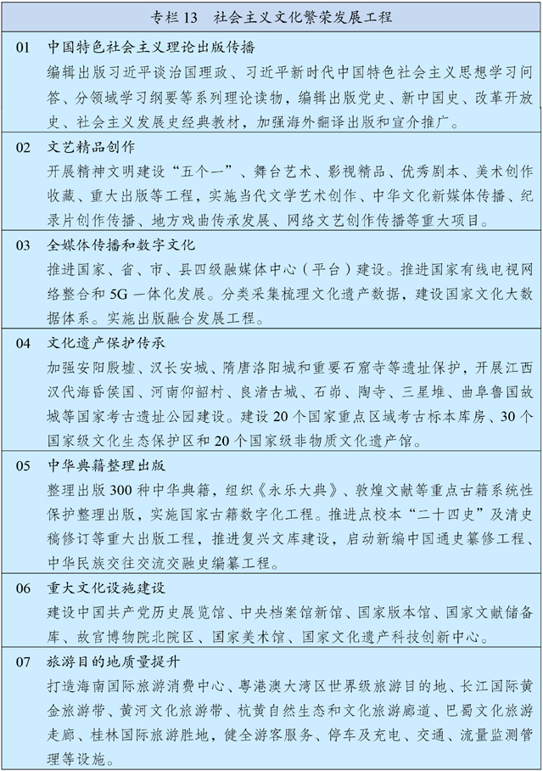
第⼗⼀篇 推动绿⾊发展 促进⼈与⾃然和谐共⽣
坚持绿⽔青⼭就是⾦⼭银⼭理念，坚持尊重⾃然、顺应⾃然、保护⾃然，坚持节约优先、保护优先、⾃然恢复为主，实施可持续发展战略，完善⽣态⽂明领域统筹协调机制，构建⽣态⽂明体系，推动经济社会发展全⾯绿⾊转型，建设美丽中国。
第三⼗七章 提升⽣态系统质量和稳定性
坚持⼭⽔林⽥湖草系统治理，着⼒提⾼⽣态系统⾃我修复能⼒和稳定性，守
https://www.gov.cn/xinwen/2021-03/13/content_5592681.htm 第51/79⻚
中华⼈⺠共和国国⺠经济和社会发展第⼗四个五年规划和2035年远景⽬标纲要_滚动新闻_中国政府⽹ 2025/12/26 20:53
住⾃然⽣态安全边界，促进⾃然⽣态系统质量整体改善。
第⼀节 完善⽣态安全屏障体系
强化国⼟空间规划和⽤途管控，划定落实⽣态保护红线、永久基本农⽥、城镇开发边界以及各类海域保护线。以国家重点⽣态功能区、⽣态保护红线、国家级⾃然保护地等为重点，实施重要⽣态系统保护和修复重⼤⼯程，加快推进青藏⾼原⽣态屏障区、黄河重点⽣态区、长江重点⽣态区和东北森林带、北⽅防沙带、南⽅丘陵⼭地带、海岸带等⽣态屏障建设。加强长江、黄河等⼤江⼤河和重要湖泊湿地⽣态保护治理，加强重要⽣态廊道建设和保护。全⾯加强天然林和湿地保护，湿地保护率提⾼到55%。科学推进⽔⼟流失和荒漠化、⽯漠化综合治理，开展⼤规模国⼟绿化⾏动，推⾏林长制。科学开展⼈⼯影响天⽓活动。推⾏草原森林河流湖泊休养⽣息，健全耕地休耕轮作制度，巩固退耕还林还草、退⽥还湖还湿、退围还滩还海成果。
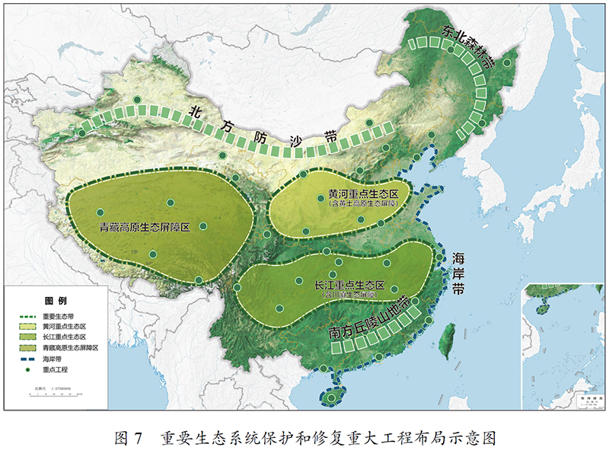
第⼆节 构建⾃然保护地体系
科学划定⾃然保护地保护范围及功能分区，加快整合归并优化各类保护地，构建以国家公园为主体、⾃然保护区为基础、各类⾃然公园为补充的⾃然保护地体系。严格管控⾃然保护地范围内⾮⽣态活动，稳妥推进核⼼区内居民、耕地、矿权有序退出。完善国家公园管理体制和运营机制，整合设⽴⼀批国家公园。实施⽣物多样性保护重⼤⼯程，构筑⽣物多样性保护⽹络，加强国家重点保护和珍稀濒危野⽣动植物及其栖息地的保护修复，加强外来物种管控。完善⽣态保护和修复⽤地⽤海等政策。完善⾃然保护地、⽣态保护红线监管制度，开展⽣态系统保护成效监测评估。
https://www.gov.cn/xinwen/2021-03/13/content_5592681.htm 第52/79⻚
中华⼈⺠共和国国⺠经济和社会发展第⼗四个五年规划和2035年远景⽬标纲要_滚动新闻_中国政府⽹ 2025/12/26 20:53
第三节 健全⽣态保护补偿机制
加⼤重点⽣态功能区、重要⽔系源头地区、⾃然保护地转移⽀付⼒度，⿎励受益地区和保护地区、流域上下游通过资⾦补偿、产业扶持等多种形式开展横向⽣态补偿。完善市场化多元化⽣态补偿，⿎励各类社会资本参与⽣态保护修复。完善森林、草原和湿地⽣态补偿制度。推动长江、黄河等重要流域建⽴全流域⽣态补偿机制。建⽴⽣态产品价值实现机制，在长江流域和三江源国家公园等开展试点。制定实施⽣态保护补偿条例。
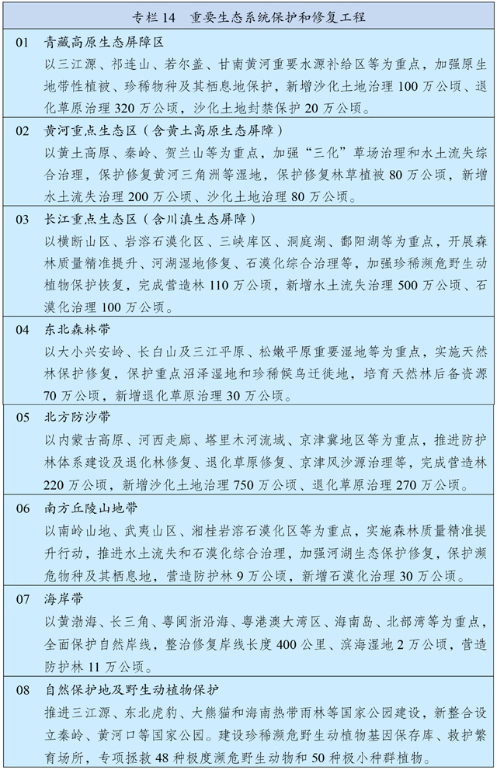
第三⼗⼋章 持续改善环境质量
深⼊打好污染防治攻坚战，建⽴健全环境治理体系，推进精准、科学、依法、系统治污，协同推进减污降碳，不断改善空⽓、⽔环境质量，有效管控⼟壤
https://www.gov.cn/xinwen/2021-03/13/content_5592681.htm 第53/79⻚
中华⼈⺠共和国国⺠经济和社会发展第⼗四个五年规划和2035年远景⽬标纲要_滚动新闻_中国政府⽹ 2025/12/26 20:53
污染风险。
第⼀节 深⼊开展污染防治⾏动
坚持源头防治、综合施策，强化多污染物协同控制和区域协同治理。加强城市⼤⽓质量达标管理，推进细颗粒物（PM2.5）和臭氧（O3）协同控制，地级及以上城市PM2.5浓度下降10%，有效遏制O3浓度增长趋势，基本消除重污染天⽓。持续改善京津冀及周边地区、汾渭平原、长三⾓地区空⽓质量，因地制宜推动北⽅地区清洁取暖、⼯业窑炉治理、⾮电⾏业超低排放改造，加快挥发性有机物排放综合整治，氮氧化物和挥发性有机物排放总量分别下降10%以上。完善⽔污染防治流域协同机制，加强重点流域、重点湖泊、城市⽔体和近岸海域综合治理，推进美丽河湖保护与建设，化学需氧量和氨氮排放总量分别下降8%，基本消除劣Ⅴ类国控断⾯和城市⿊臭⽔体。开展城市饮⽤⽔⽔源地规范化建设，推进重点流域重污染企业搬迁改造。推进受污染耕地和建设⽤地管控修复，实施⽔⼟环境风险协同防控。加强塑料污染全链条防治。加强环境噪声污染治理。重视新污染物治理。
第⼆节 全⾯提升环境基础设施⽔平
构建集污⽔、垃圾、固废、危废、医废处理处置设施和监测监管能⼒于⼀体的环境基础设施体系，形成由城市向建制镇和乡村延伸覆盖的环境基础设施⽹络。推进城镇污⽔管⽹全覆盖，开展污⽔处理差别化精准提标，推⼴污泥集中焚烧⽆害化处理，城市污泥⽆害化处置率达到90%，地级及以上缺⽔城市污⽔资源化利⽤率超过25%。建设分类投放、分类收集、分类运输、分类处理的⽣活垃圾处理系统。以主要产业基地为重点布局危险废弃物集中利⽤处置设施。加快建设地级及以上城市医疗废弃物集中处理设施，健全县域医疗废弃物收集转运处置体系。
第三节 严密防控环境风险
建⽴健全重点风险源评估预警和应急处置机制。全⾯整治固体废物⾮法堆存，提升危险废弃物监管和风险防范能⼒。强化重点区域、重点⾏业重⾦属污染监控预警。健全有毒有害化学物质环境风险管理体制，完成重点地区危险化学品⽣产企业搬迁改造。严格核与辐射安全监管，推进放射性污染防治。建⽴⽣态环境突发事件后评估机制和公众健康影响评估制度。在⾼风险领域推⾏环境污染强制责任保险。
第四节 积极应对⽓候变化
落实2030年应对⽓候变化国家⾃主贡献⽬标，制定2030年前碳排放达峰⾏动⽅案。完善能源消费总量和强度双控制度，重点控制化⽯能源消费。实施以碳强度控制为主、碳排放总量控制为辅的制度，⽀持有条件的地⽅和重点⾏业、重点企业率先达到碳排放峰值。推动能源清洁低碳安全⾼效利⽤，深⼊推进⼯业、建筑、交通等领域低碳转型。加⼤甲烷、氢氟碳化物、全氟化碳等其他温室⽓体控制⼒度。提升⽣态系统碳汇能⼒。锚定努⼒争取2060年前实现碳中和，采取更加
https://www.gov.cn/xinwen/2021-03/13/content_5592681.htm 第54/79⻚
中华⼈⺠共和国国⺠经济和社会发展第⼗四个五年规划和2035年远景⽬标纲要_滚动新闻_中国政府⽹ 2025/12/26 20:53
有⼒的政策和措施。加强全球⽓候变暖对我国承受⼒脆弱地区影响的观测和评估，提升城乡建设、农业⽣产、基础设施适应⽓候变化能⼒。加强青藏⾼原综合科学考察研究。坚持公平、共同但有区别的责任及各⾃能⼒原则，建设性参与和引领应对⽓候变化国际合作，推动落实联合国⽓候变化框架公约及其巴黎协定，积极开展⽓候变化南南合作。
第五节 健全现代环境治理体系
建⽴地上地下、陆海统筹的⽣态环境治理制度。全⾯实⾏排污许可制，实现所有固定污染源排污许可证核发，推动⼯业污染源限期达标排放，推进排污权、⽤能权、⽤⽔权、碳排放权市场化交易。完善环境保护、节能减排约束性指标管理。完善河湖管理保护机制，强化河长制、湖长制。加强领导⼲部⾃然资源资产离任审计。完善中央⽣态环境保护督察制度。完善省以下⽣态环境机构监测监察执法垂直管理制度，推进⽣态环境保护综合执法改⾰，完善⽣态环境公益诉讼制度。加⼤环保信息公开⼒度，加强企业环境治理责任制度建设，完善公众监督和举报反馈机制，引导社会组织和公众共同参与环境治理。
第三⼗九章 加快发展⽅式绿⾊转型
坚持⽣态优先、绿⾊发展，推进资源总量管理、科学配置、全⾯节约、循环利⽤，协同推进经济⾼质量发展和⽣态环境⾼⽔平保护。
第⼀节 全⾯提⾼资源利⽤效率
坚持节能优先⽅针，深化⼯业、建筑、交通等领域和公共机构节能，推动5G、⼤数据中⼼等新兴领域能效提升，强化重点⽤能单位节能管理，实施能量系统优化、节能技术改造等重点⼯程，加快能耗限额、产品设备能效强制性国家标准制修订。实施国家节⽔⾏动，建⽴⽔资源刚性约束制度，强化农业节⽔增效、⼯业节⽔减排和城镇节⽔降损，⿎励再⽣⽔利⽤，单位GDP⽤⽔量下降16%左右。加强⼟地节约集约利⽤，加⼤批⽽未供和闲置⼟地处置⼒度，盘活城镇低效⽤地，⽀持⼯矿废弃⼟地恢复利⽤，完善⼟地复合利⽤、⽴体开发⽀持政策，新增建设⽤地规模控制在2950万亩以内，推动单位GDP建设⽤地使⽤⾯积稳步下降。提⾼矿产资源开发保护⽔平，发展绿⾊矿业，建设绿⾊矿⼭。
第⼆节 构建资源循环利⽤体系
全⾯推⾏循环经济理念，构建多层次资源⾼效循环利⽤体系。深⼊推进园区循环化改造，补齐和延伸产业链，推进能源资源梯级利⽤、废物循环利⽤和污染物集中处置。加强⼤宗固体废弃物综合利⽤，规范发展再制造产业。加快发展种养有机结合的循环农业。加强废旧物品回收设施规划建设，完善城市废旧物品回收分拣体系。推⾏⽣产企业“逆向回收”等模式，建⽴健全线上线下融合、流向可控的资源回收体系。拓展⽣产者责任延伸制度覆盖范围。推进快递包装减量化、标准化、循环化。
第三节 ⼤⼒发展绿⾊经济
https://www.gov.cn/xinwen/2021-03/13/content_5592681.htm 第55/79⻚
中华⼈⺠共和国国⺠经济和社会发展第⼗四个五年规划和2035年远景⽬标纲要_滚动新闻_中国政府⽹ 2025/12/26 20:53
坚决遏制⾼耗能、⾼排放项⽬盲⽬发展，推动绿⾊转型实现积极发展。壮⼤节能环保、清洁⽣产、清洁能源、⽣态环境、基础设施绿⾊升级、绿⾊服务等产业，推⼴合同能源管理、合同节⽔管理、环境污染第三⽅治理等服务模式。推动煤炭等化⽯能源清洁⾼效利⽤，推进钢铁、⽯化、建材等⾏业绿⾊化改造，加快⼤宗货物和中长途货物运输“公转铁”、“公转⽔”。推动城市公交和物流配送车辆电动化。构建市场导向的绿⾊技术创新体系，实施绿⾊技术创新攻关⾏动，开展重点⾏业和重点产品资源效率对标提升⾏动。建⽴统⼀的绿⾊产品标准、认证、标识体系，完善节能家电、⾼效照明产品、节⽔器具推⼴机制。深⼊开展绿⾊⽣活创建⾏动。
第四节 构建绿⾊发展政策体系
强化绿⾊发展的法律和政策保障。实施有利于节能环保和资源综合利⽤的税收政策。⼤⼒发展绿⾊⾦融。健全⾃然资源有偿使⽤制度，创新完善⾃然资源、污⽔垃圾处理、⽤⽔⽤能等领域价格形成机制。推进固定资产投资项⽬节能审查、节能监察、重点⽤能单位管理制度改⾰。完善能效、⽔效“领跑者”制度。强化⾼耗⽔⾏业⽤⽔定额管理。深化⽣态⽂明试验区建设。深⼊推进⼭西国家资源型经济转型综合配套改⾰试验区建设和能源⾰命综合改⾰试点。
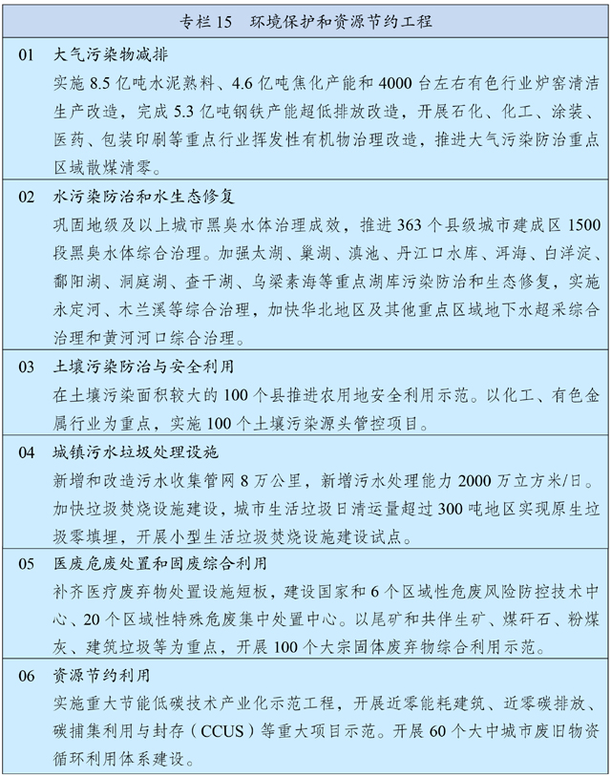
https://www.gov.cn/xinwen/2021-03/13/content_5592681.htm 第56/79⻚
中华⼈⺠共和国国⺠经济和社会发展第⼗四个五年规划和2035年远景⽬标纲要_滚动新闻_中国政府⽹ 2025/12/26 20:53
第⼗⼆篇 实⾏⾼⽔平对外开放 开拓合作共赢新局⾯
坚持实施更⼤范围、更宽领域、更深层次对外开放，依托我国超⼤规模市场优势，促进国际合作，实现互利共赢，推动共建“⼀带⼀路”⾏稳致远，推动构建⼈类命运共同体。
第四⼗章 建设更⾼⽔平开放型经济新体制
全⾯提⾼对外开放⽔平，推进贸易和投资⾃由化便利化，持续深化商品和要素流动型开放，稳步拓展规则、规制、管理、标准等制度型开放。
第⼀节 加快推进制度型开放
构建与国际通⾏规则相衔接的制度体系和监管模式。健全外商投资准⼊前国民待遇加负⾯清单管理制度，进⼀步缩减外资准⼊负⾯清单，落实准⼊后国民待遇，促进内外资企业公平竞争。建⽴健全跨境服务贸易负⾯清单管理制度，健全技术贸易促进体系。稳妥推进银⾏、证券、保险、基⾦、期货等⾦融领域开放，深化境内外资本市场互联互通，健全合格境外投资者制度。稳慎推进⼈民币国际化，坚持市场驱动和企业⾃主选择，营造以⼈民币⾃由使⽤为基础的新型互利合作关系。完善出⼊境、海关、外汇、税收等环节管理服务。
第⼆节 提升对外开放平台功能
统筹推进各类开放平台建设，打造开放层次更⾼、营商环境更优、辐射作⽤更强的开放新⾼地。完善⾃由贸易试验区布局，赋予其更⼤改⾰⾃主权，深化⾸创性、集成化、差别化改⾰探索，积极复制推⼴制度创新成果。稳步推进海南⾃由贸易港建设，以货物贸易“零关税”、服务贸易“既准⼊又准营”为⽅向推进贸易⾃由化便利化，⼤幅放宽市场准⼊，全⾯推⾏“极简审批”投资制度，开展跨境证券投融资改⾰试点和数据跨境传输安全管理试点，实施更加开放的⼈才、出⼊境、运输等政策，制定出台海南⾃由贸易港法，初步建⽴中国特⾊⾃由贸易港政策和制度体系。创新提升国家级新区和开发区，促进综合保税区⾼⽔平开放，完善沿边重点开发开放试验区、边境经济合作区、跨境经济合作区功能，⽀持宁夏、贵州、江西建设内陆开放型经济试验区。
第三节 优化区域开放布局
⿎励各地⽴⾜⽐较优势扩⼤开放，强化区域间开放联动，构建陆海内外联动、东西双向互济的开放格局。巩固东部沿海地区和超⼤特⼤城市开放先导地位，率先推动全⽅位⾼⽔平开放。加快中西部和东北地区开放步伐，⽀持承接国内外产业转移，培育全球重要加⼯制造基地和新增长极，研究在内陆地区增设国家⼀类⼜岸，助推内陆地区成为开放前沿。推动沿边开发开放⾼质量发展，加快边境贸易创新发展，更好发挥重点⼜岸和边境城市内外联通作⽤。⽀持⼴西建设⾯向东盟的开放合作⾼地、云南建设⾯向南亚东南亚和环印度洋地区开放的辐射中⼼。
https://www.gov.cn/xinwen/2021-03/13/content_5592681.htm | 第57/79⻚
中华⼈⺠共和国国⺠经济和社会发展第⼗四个五年规划和2035年远景⽬标纲要_滚动新闻_中国政府⽹ 2025/12/26 20:53
第四节 健全开放安全保障体系
构筑与更⾼⽔平开放相匹配的监管和风险防控体系。健全产业损害预警体系，丰富贸易调整援助、贸易救济等政策⼯具，妥善应对经贸摩擦。健全外商投资国家安全审查、反垄断审查和国家技术安全清单管理、不可靠实体清单等制度。建⽴重要资源和产品全球供应链风险预警系统，加强国际供应链保障合作。加强国际收⽀监测，保持国际收⽀基本平衡和外汇储备基本稳定。加强对外资产负债监测，建⽴健全全⼜径外债监管体系。完善境外投资分类分级监管体系。构建海外利益保护和风险预警防范体系。优化提升驻外外交机构基础设施保障能⼒，完善领事保护⼯作体制机制，维护海外中国公民、机构安全和正当权益。
第四⼗⼀章 推动共建“⼀带⼀路”⾼质量发展
坚持共商共建共享原则，秉持绿⾊、开放、廉洁理念，深化务实合作，加强安全保障，促进共同发展。
第⼀节 加强发展战略和政策对接
推进战略、规划、机制对接，加强政策、规则、标准联通。创新对接⽅式，推进已签⽂件落实见效，推动与更多国家商签投资保护协定、避免双重征税协定等，加强海关、税收、监管等合作，推动实施更⾼⽔平的通关⼀体化。拓展规则对接领域，加强融资、贸易、能源、数字信息、农业等领域规则对接合作。促进共建“⼀带⼀路”倡议同区域和国际发展议程有效对接、协同增效。
第⼆节 推进基础设施互联互通
推动陆海天⽹四位⼀体联通，以“六廊六路多国多港”为基本框架，构建以新亚欧⼤陆桥等经济⾛廊为引领，以中欧班列、陆海新通道等⼤通道和信息⾼速路为⾻架，以铁路、港⼜、管⽹等为依托的互联互通⽹络，打造国际陆海贸易新通道。聚焦关键通道和关键城市，有序推动重⼤合作项⽬建设，将⾼质量、可持续、抗风险、价格合理、包容可及⽬标融⼊项⽬建设全过程。提⾼中欧班列开⾏质量，推动国际陆运贸易规则制定。扩⼤“丝路海运”品牌影响。推进福建、新疆建设“⼀带⼀路”核⼼区。推进“⼀带⼀路”空间信息⾛廊建设。建设“空中丝绸之路”。
第三节 深化经贸投资务实合作
推动与共建“⼀带⼀路”国家贸易投资合作优化升级，积极发展丝路电商。深化国际产能合作，拓展第三⽅市场合作，构筑互利共赢的产业链供应链合作体系，扩⼤双向贸易和投资。坚持以企业为主体、市场为导向，遵循国际惯例和债务可持续原则，健全多元化投融资体系。创新融资合作框架，发挥共建“⼀带⼀路”专项贷款、丝路基⾦等作⽤。建⽴健全“⼀带⼀路”⾦融合作⽹络，推动⾦融基础设施互联互通，⽀持多边和各国⾦融机构共同参与投融资。完善“⼀带⼀路”风险防控和安全保障体系，强化法律服务保障，有效防范化解各类风险。
https://www.gov.cn/xinwen/2021-03/13/content_5592681.htm | 第58/79⻚
中华⼈⺠共和国国⺠经济和社会发展第⼗四个五年规划和2035年远景⽬标纲要_滚动新闻_中国政府⽹ 2025/12/26 20:53
第四节 架设⽂明互学互鉴桥梁
深化公共卫⽣、数字经济、绿⾊发展、科技教育、⽂化艺术等领域⼈⽂合作，加强议会、政党、民间组织往来，密切妇⼥、青年、残疾⼈等群体交流，形成多元互动的⼈⽂交流格局。推进实施共建“⼀带⼀路”科技创新⾏动计划，建设数字丝绸之路、创新丝绸之路。加强应对⽓候变化、海洋合作、野⽣动物保护、荒漠化防治等交流合作，推动建设绿⾊丝绸之路。积极与共建“⼀带⼀路”国家开展医疗卫⽣和传染病防控合作，建设健康丝绸之路。
第四⼗⼆章 积极参与全球治理体系改⾰和建设
⾼举和平、发展、合作、共赢旗帜，坚持独⽴⾃主的和平外交政策，推动构建新型国际关系，推动全球治理体系朝着更加公正合理的⽅向发展。
第⼀节 维护和完善多边经济治理机制
维护多边贸易体制，积极参与世界贸易组织改⾰，坚决维护发展中成员地位。推动⼆⼗国集团等发挥国际经济合作功能，建设性参与亚太经合组织、⾦砖国家等机制经济治理合作，提出更多中国倡议、中国⽅案。推动主要多边⾦融机构深化治理改⾰，⽀持亚洲基础设施投资银⾏和新开发银⾏更好发挥作⽤，提⾼参与国际⾦融治理能⼒。推动国际宏观经济政策沟通协调，搭建国际合作平台，共同维护全球产业链供应链稳定畅通、全球⾦融市场稳定，合⼒促进世界经济增长。推动新兴领域经济治理规则制定。
第⼆节 构建⾼标准⾃由贸易区⽹络
实施⾃由贸易区提升战略，构建⾯向全球的⾼标准⾃由贸易区⽹络。优化⾃由贸易区布局，推动区域全⾯经济伙伴关系协定实施，加快中⽇韩⾃由贸易协定谈判进程，稳步推进亚太⾃贸区建设。提升⾃由贸易区建设⽔平，积极考虑加⼊全⾯与进步跨太平洋伙伴关系协定，推动商签更多⾼标准⾃由贸易协定和区域贸易协定。
第三节 积极营造良好外部环境
积极发展全球伙伴关系，推进⼤国协调和合作，深化同周边国家关系，加强同发展中国家团结合作。坚持多边主义和共商共建共享原则，维护以联合国为核⼼的国际体系和以国际法为基础的国际秩序，共同应对全球性挑战。积极参与重⼤传染病防控国际合作，推动构建⼈类卫⽣健康共同体。深化对外援助体制机制改⾰，优化对外援助布局，向发展中国家特别是最不发达国家提供⼒所能及的帮助，加强医疗卫⽣、科技教育、绿⾊发展、减贫、⼈⼒资源开发、紧急⼈道主义等领域对外合作和援助。积极落实联合国2030年可持续发展议程。
第⼗三篇 提升国民素质 促进⼈的全⾯发展
把提升国民素质放在突出重要位置，构建⾼质量的教育体系和全⽅位全周期的健康体系，优化⼈⼜结构，拓展⼈⼜质量红利，提升⼈⼒资本⽔平和⼈的全⾯
https://www.gov.cn/xinwen/2021-03/13/content_5592681.htm 第59/79⻚
中华⼈⺠共和国国⺠经济和社会发展第⼗四个五年规划和2035年远景⽬标纲要_滚动新闻_中国政府⽹ 2025/12/26 20:53
发展能⼒。
第四⼗三章 建设⾼质量教育体系
全⾯贯彻党的教育⽅针，坚持优先发展教育事业，坚持⽴德树⼈，增强学⽣⽂明素养、社会责任意识、实践本领，培养德智体美劳全⾯发展的社会主义建设者和接班⼈。
第⼀节 推进基本公共教育均等化
巩固义务教育基本均衡成果，完善办学标准，推动义务教育优质均衡发展和城乡⼀体化。加快城镇学校扩容增位，保障农业转移⼈⼜随迁⼦⼥平等享有基本公共教育服务。改善乡村⼩规模学校和乡镇寄宿制学校条件，加强乡村教师队伍建设，提⾼乡村教师素质能⼒，完善留守⼉童关爱体系，巩固义务教育控辍保学成果。巩固提升⾼中阶段教育普及⽔平，⿎励⾼中阶段学校多样化发展，⾼中阶段教育⽑⼊学率提⾼到92%以上。规范校外培训。完善普惠性学前教育和特殊教育、专门教育保障机制，学前教育⽑⼊园率提⾼到90%以上。提⾼民族地区教育质量和⽔平，加⼤国家通⽤语⾔⽂字推⼴⼒度。
第⼆节 增强职业技术教育适应性
突出职业技术（技⼯）教育类型特⾊，深⼊推进改⾰创新，优化结构与布局，⼤⼒培养技术技能⼈才。完善职业技术教育国家标准，推⾏“学历证书+职业技能等级证书”制度。创新办学模式，深化产教融合、校企合作，⿎励企业举办⾼质量职业技术教育，探索中国特⾊学徒制。实施现代职业技术教育质量提升计划，建设⼀批⾼⽔平职业技术院校和专业，稳步发展职业本科教育。深化职普融通，实现职业技术教育与普通教育双向互认、纵向流动。
第三节 提⾼⾼等教育质量
推进⾼等教育分类管理和⾼等学校综合改⾰，构建更加多元的⾼等教育体系，⾼等教育⽑⼊学率提⾼到60%。分类建设⼀流⼤学和⼀流学科，⽀持发展⾼⽔平研究型⼤学。建设⾼质量本科教育，推进部分普通本科⾼校向应⽤型转变。建⽴学科专业动态调整机制和特⾊发展引导机制，增强⾼校学科设置针对性，推进基础学科⾼层次⼈才培养模式改⾰，加快培养理⼯农医类专业紧缺⼈才。加强研究⽣培养管理，提升研究⽣教育质量，稳步扩⼤专业学位研究⽣规模。优化区域⾼等教育资源布局，推进中西部地区⾼等教育振兴。
第四节 建设⾼素质专业化教师队伍
建⽴⾼⽔平现代教师教育体系，加强师德师风建设，完善教师管理和发展政策体系，提升教师教书育⼈能⼒素质。重点建设⼀批师范教育基地，⽀持⾼⽔平综合⼤学开展教师教育，健全师范⽣公费教育制度，推进教育类研究⽣和公费师范⽣免试认定教师资格改⾰。⽀持⾼⽔平⼯科⼤学举办职业技术师范专业，建⽴⾼等学校、职业学校与⾏业企业联合培养“双师型”教师机制。深化中⼩学、幼⼉
https://www.gov.cn/xinwen/2021-03/13/content_5592681.htm 第60/79⻚
中华⼈⺠共和国国⺠经济和社会发展第⼗四个五年规划和2035年远景⽬标纲要_滚动新闻_中国政府⽹ 2025/12/26 20:53
园教师管理综合改⾰，统筹教师编制配置和跨区调整，推进义务教育教师“县管校聘”管理改⾰，适当提⾼中⾼级教师岗位⽐例。
第五节 深化教育改⾰
深化新时代教育评价改⾰，建⽴健全教育评价制度和机制，发展素质教育，更加注重学⽣爱国情怀、创新精神和健康⼈格培养。坚持教育公益性原则，加⼤教育经费投⼊，改⾰完善经费使⽤管理制度，提⾼经费使⽤效益。落实和扩⼤学校办学⾃主权，完善学校内部治理结构，有序引导社会参与学校治理。深化考试招⽣综合改⾰。⽀持和规范民办教育发展，开展⾼⽔平中外合作办学。发挥在线教育优势，完善终⾝学习体系，建设学习型社会。推进⾼⽔平⼤学开放教育资源，完善注册学习和弹性学习制度，畅通不同类型学习成果的互认和转换渠道。
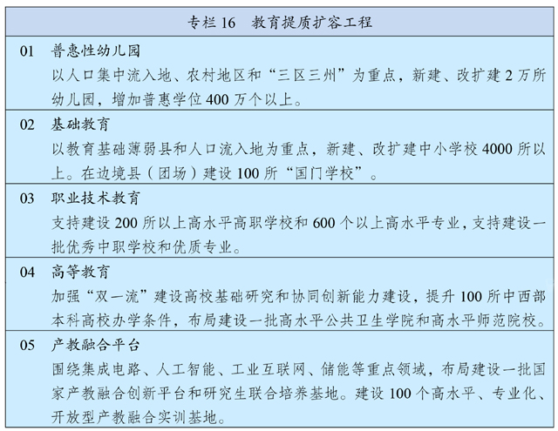
第四⼗四章 全⾯推进健康中国建设
把保障⼈民健康放在优先发展的战略位置，坚持预防为主的⽅针，深⼊实施健康中国⾏动，完善国民健康促进政策，织牢国家公共卫⽣防护⽹，为⼈民提供全⽅位全⽣命期健康服务。
第⼀节 构建强⼤公共卫⽣体系
改⾰疾病预防控制体系，强化监测预警、风险评估、流⾏病学调查、检验检测、应急处置等职能。建⽴稳定的公共卫⽣事业投⼊机制，改善疾控基础条件，强化基层公共卫⽣体系。落实医疗机构公共卫⽣责任，创新医防协同机制。完善突发公共卫⽣事件监测预警处置机制，加强实验室检测⽹络建设，健全医疗救治、科技⽀撑、物资保障体系，提⾼应对突发公共卫⽣事件能⼒。建⽴分级分层分流的传染病救治⽹络，建⽴健全统⼀的国家公共卫⽣应急物资储备体系，⼤型公共建筑预设平疫结合改造接⼜。筑牢⼜岸防疫防线。加强公共卫⽣学院和⼈才队伍建设。完善公共卫⽣服务项⽬，扩⼤国家免疫规划，强化慢性病预防、早期
https://www.gov.cn/xinwen/2021-03/13/content_5592681.htm 第61/79⻚
中华⼈⺠共和国国⺠经济和社会发展第⼗四个五年规划和2035年远景⽬标纲要_滚动新闻_中国政府⽹ 2025/12/26 20:53
筛查和综合⼲预。完善⼼理健康和精神卫⽣服务体系。
第⼆节 深化医药卫⽣体制改⾰
坚持基本医疗卫⽣事业公益属性，以提⾼医疗质量和效率为导向，以公⽴医疗机构为主体、⾮公⽴医疗机构为补充，扩⼤医疗服务资源供给。加强公⽴医院建设，加快建⽴现代医院管理制度，深⼊推进治理结构、⼈事薪酬、编制管理和绩效考核改⾰。加快优质医疗资源扩容和区域均衡布局，建设国家医学中⼼和区域医疗中⼼。加强基层医疗卫⽣队伍建设，以城市社区和农村基层、边境⼜岸城市、县级医院为重点，完善城乡医疗服务⽹络。加快建设分级诊疗体系，积极发展医疗联合体。加强预防、治疗、护理、康复有机衔接。推进国家组织药品和耗材集中带量采购使⽤改⾰，发展⾼端医疗设备。完善创新药物、疫苗、医疗器械等快速审评审批机制，加快临床急需和罕见病治疗药品、医疗器械审评审批，促进临床急需境外已上市新药和医疗器械尽快在境内上市。提升医护⼈员培养质量与规模，扩⼤⼉科、全科等短缺医师规模，每千⼈⼜拥有注册护⼠数提⾼到3.8⼈。实施医师区域注册，推动医师多机构执业。稳步扩⼤城乡家庭医⽣签约服务覆盖范围，提⾼签约服务质量。⽀持社会办医，⿎励有经验的执业医师开办诊所。
第三节 健全全民医保制度
健全基本医疗保险稳定可持续筹资和待遇调整机制，完善医保缴费参保政策，实⾏医疗保障待遇清单制度。做实基本医疗保险市级统筹，推动省级统筹。完善基本医疗保险门诊共济保障机制，健全重⼤疾病医疗保险和救助制度。完善医保⽬录动态调整机制。推⾏以按病种付费为主的多元复合式医保⽀付⽅式。将符合条件的互联⽹医疗服务纳⼊医保⽀付范围，落实异地就医结算。扎实推进医保标准化、信息化建设，提升经办服务⽔平。健全医保基⾦监管机制。稳步建⽴长期护理保险制度。积极发展商业医疗保险。
第四节 推动中医药传承创新
坚持中西医并重和优势互补，⼤⼒发展中医药事业。健全中医药服务体系，发挥中医药在疾病预防、治疗、康复中的独特优势。加强中西医结合，促进少数民族医药发展。加强古典医籍精华的梳理和挖掘，建设中医药科技⽀撑平台，改⾰完善中药审评审批机制，促进中药新药研发保护和产业发展。强化中药质量监管，促进中药质量提升。强化中医药特⾊⼈才培养，加强中医药⽂化传承与创新发展，推动中医药⾛向世界。
第五节 建设体育强国
⼴泛开展全民健⾝运动，增强⼈民体质。推动健康关⼜前移，深化体教融合、体卫融合、体旅融合。完善全民健⾝公共服务体系，推进社会体育场地设施建设和学校场馆开放共享，提⾼健⾝步道等便民健⾝场所覆盖⾯，因地制宜发展体育公园，⽀持在不妨碍防洪安全前提下利⽤河滩地等建设公共体育设施。保障学校体育课和课外锻炼时间，以青少年为重点开展国民体质监测和⼲预。坚持⽂
https://www.gov.cn/xinwen/2021-03/13/content_5592681.htm 第62/79⻚
中华⼈⺠共和国国⺠经济和社会发展第⼗四个五年规划和2035年远景⽬标纲要_滚动新闻_中国政府⽹ 2025/12/26 20:53
化教育和专业训练并重，加强竞技体育后备⼈才培养，提升重点项⽬竞技⽔平，巩固传统项⽬优势，探索中国特⾊⾜球篮球排球发展路径，持续推进冰雪运动发展，发展具有世界影响⼒的职业体育赛事。扩⼤体育消费，发展健⾝休闲、户外运动等体育产业。办好北京冬奥会、冬残奥会及杭州亚运会等。
第六节 深⼊开展爱国卫⽣运动
丰富爱国卫⽣⼯作内涵，促进全民养成⽂明健康⽣活⽅式。加强公共卫⽣环境基础设施建设，推进城乡环境卫⽣整治，强化病媒⽣物防制。深⼊推进卫⽣城镇创建。加强健康教育和健康知识普及，树⽴良好饮⾷风尚，制⽌餐饮浪费⾏为，开展控烟限酒⾏动，坚决⾰除滥⾷野⽣动物等陋习，推⼴分餐公筷、垃圾分类投放等⽣活习惯。
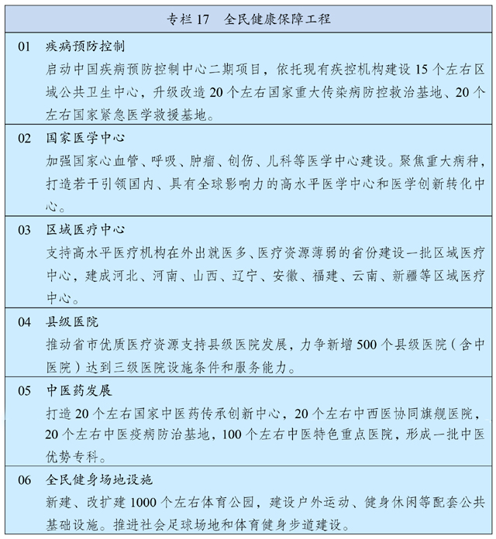
第四⼗五章 实施积极应对⼈⼜⽼龄化国家战略
制定⼈⼜长期发展战略，优化⽣育政策，以“⼀⽼⼀⼩”为重点完善⼈⼜服务体系，促进⼈⼜长期均衡发展。
第⼀节 推动实现适度⽣育⽔平
增强⽣育政策包容性，推动⽣育政策与经济社会政策配套衔接，减轻家庭⽣育、养育、教育负担，释放⽣育政策潜⼒。完善幼⼉养育、青少年发展、⽼⼈赡养、病残照料等政策和产假制度，探索实施⽗母育⼉假。改善优⽣优育全程服
https://www.gov.cn/xinwen/2021-03/13/content_5592681.htm 第63/79⻚
中华⼈⺠共和国国⺠经济和社会发展第⼗四个五年规划和2035年远景⽬标纲要_滚动新闻_中国政府⽹ 2025/12/26 20:53
务，加强孕前孕产期健康服务，提⾼出⽣⼈⼜质量。建⽴健全计划⽣育特殊困难家庭全⽅位帮扶保障制度。改⾰完善⼈⼜统计和监测体系，密切监测⽣育形势。深化⼈⼜发展战略研究，健全⼈⼜与发展综合决策机制。
第⼆节 健全婴幼⼉发展政策
发展普惠托育服务体系，健全⽀持婴幼⼉照护服务和早期发展的政策体系。加强对家庭照护和社区服务的⽀持指导，增强家庭科学育⼉能⼒。严格落实城镇⼩区配套园政策，积极发展多种形式的婴幼⼉照护服务机构，⿎励有条件的⽤⼈单位提供婴幼⼉照护服务，⽀持企事业单位和社会组织等社会⼒量提供普惠托育服务，⿎励幼⼉园发展托幼⼀体化服务。推进婴幼⼉照护服务专业化、规范化发展，提⾼保育保教质量和⽔平。
第三节 完善养⽼服务体系
推动养⽼事业和养⽼产业协同发展，健全基本养⽼服务体系，⼤⼒发展普惠型养⽼服务，⽀持家庭承担养⽼功能，构建居家社区机构相协调、医养康养相结合的养⽼服务体系。完善社区居家养⽼服务⽹络，推进公共设施适⽼化改造，推动专业机构服务向社区延伸，整合利⽤存量资源发展社区嵌⼊式养⽼。强化对失能、部分失能特困⽼年⼈的兜底保障，积极发展农村互助幸福院等互助性养⽼。深化公办养⽼机构改⾰，提升服务能⼒和⽔平，完善公建民营管理机制，⽀持培训疗养资源转型发展养⽼，加强对护理型民办养⽼机构的政策扶持，开展普惠养⽼城企联动专项⾏动。加强⽼年健康服务，深⼊推进医养康养结合。加⼤养⽼护理型⼈才培养⼒度，扩⼤养⽼机构护理型床位供给，养⽼机构护理型床位占⽐提⾼到55%，更好满⾜⾼龄失能失智⽼年⼈护理服务需求。逐步提升⽼年⼈福利⽔平，完善经济困难⾼龄失能⽼年⼈补贴制度和特殊困难失能留守⽼年⼈探访关爱制度。健全养⽼服务综合监管制度。构建养⽼、孝⽼、敬⽼的社会环境，强化⽼年⼈权益保障。综合考虑⼈均预期寿命提⾼、⼈⼜⽼龄化趋势加快、受教育年限增加、劳动⼒结构变化等因素，按照⼩步调整、弹性实施、分类推进、统筹兼顾等原则，逐步延迟法定退休年龄，促进⼈⼒资源充分利⽤。发展银发经济，开发适⽼化技术和产品，培育智慧养⽼等新业态。
https://www.gov.cn/xinwen/2021-03/13/content_5592681.htm | 第64/79⻚
中华⼈⺠共和国国⺠经济和社会发展第⼗四个五年规划和2035年远景⽬标纲要_滚动新闻_中国政府⽹ 2025/12/26 20:53
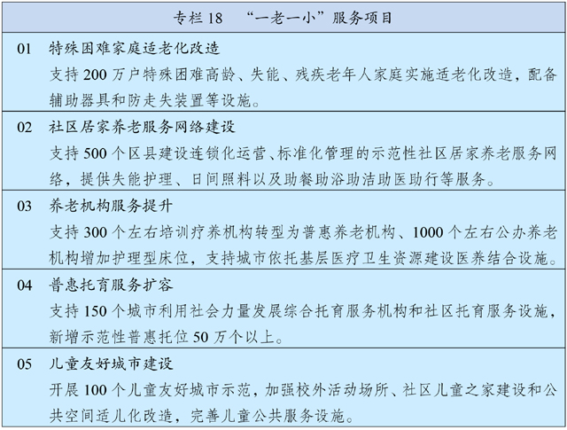
第⼗四篇 增进民⽣福祉 提升共建共治共享⽔平
坚持尽⼒⽽为、量⼒⽽⾏，健全基本公共服务体系，加强普惠性、基础性、兜底性民⽣建设，完善共建共治共享的社会治理制度，制定促进共同富裕⾏动纲要，⾃觉主动缩⼩地区、城乡和收⼊差距，让发展成果更多更公平惠及全体⼈民，不断增强⼈民群众获得感、幸福感、安全感。
第四⼗六章 健全国家公共服务制度体系
加快补齐基本公共服务短板，着⼒增强⾮基本公共服务弱项，努⼒提升公共服务质量和⽔平。
第⼀节 提⾼基本公共服务均等化⽔平
推动城乡区域基本公共服务制度统⼀、质量⽔平有效衔接。围绕公共教育、就业创业、社会保险、医疗卫⽣、社会服务、住房保障、公共⽂化体育、优抚安置、残疾⼈服务等领域，建⽴健全基本公共服务标准体系，明确国家标准并建⽴动态调整机制，推动标准⽔平城乡区域间衔接平衡。按照常住⼈⼜规模和服务半径统筹基本公共服务设施布局和共建共享，促进基本公共服务资源向基层延伸、向农村覆盖、向边远地区和⽣活困难群众倾斜。
第⼆节 创新公共服务提供⽅式
区分基本与⾮基本，突出政府在基本公共服务供给保障中的主体地位，推动⾮基本公共服务提供主体多元化、提供⽅式多样化。在育幼、养⽼等供需⽭盾突出的服务领域，⽀持社会⼒量扩⼤普惠性规范性服务供给，保障提供普惠性规范性服务的各类机构平等享受优惠政策。⿎励社会⼒量通过公建民营、政府购买服务、政府和社会资本合作等⽅式参与公共服务供给。深化公共服务领域事业单位改⾰，营造事业单位与社会⼒量公平竞争的市场环境。
https://www.gov.cn/xinwen/2021-03/13/content_5592681.htm 第65/79⻚
中华⼈⺠共和国国⺠经济和社会发展第⼗四个五年规划和2035年远景⽬标纲要_滚动新闻_中国政府⽹ 2025/12/26 20:53
第三节 完善公共服务政策保障体系
优化财政⽀出结构，优先保障基本公共服务补短板。明确中央和地⽅在公共服务领域事权和⽀出责任，加⼤中央和省级财政对基层政府提供基本公共服务的财⼒⽀持。将更多公共服务项⽬纳⼊政府购买服务指导性⽬录，加⼤政府购买⼒度，完善财政、融资和⼟地等优惠政策。在资格准⼊、职称评定、⼟地供给、财政⽀持、政府采购、监督管理等⽅⾯公平对待民办与公办机构。
第四⼗七章 实施就业优先战略
健全有利于更充分更⾼质量就业的促进机制，扩⼤就业容量，提升就业质量，缓解结构性就业⽭盾。
第⼀节 强化就业优先政策
坚持经济发展就业导向，健全就业⽬标责任考核机制和就业影响评估机制。完善⾼校毕业⽣、退役军⼈、农民⼯等重点群体就业⽀持体系。完善与就业容量挂钩的产业政策，⽀持吸纳就业能⼒强的服务业、中⼩微企业和劳动密集型企业发展，稳定拓展社区超市、便利店和社区服务岗位。促进平等就业，增加⾼质量就业，注重发展技能密集型产业，⽀持和规范发展新就业形态，扩⼤政府购买基层教育、医疗和专业化社会服务规模。建⽴促进创业带动就业、多渠道灵活就业机制，全⾯清理各类限制性政策，增强劳动⼒市场包容性。统筹城乡就业政策，积极引导农村劳动⼒就业。扩⼤公益性岗位安置，着⼒帮扶残疾⼈、零就业家庭成员等困难⼈员就业。
第⼆节 健全就业公共服务体系
健全覆盖城乡的就业公共服务体系，加强基层公共就业创业服务平台建设，为劳动者和企业免费提供政策咨询、职业介绍、⽤⼯指导等服务。构建常态化援企稳岗帮扶机制，统筹⽤好就业补助资⾦和失业保险基⾦。健全劳务输⼊集中区域与劳务输出省份对接协调机制，加强劳动⼒跨区域精准对接。加强劳动者权益保障，健全劳动合同制度和劳动关系协调机制，完善⽋薪治理长效机制和劳动争议调解仲裁制度，探索建⽴新业态从业⼈员劳动权益保障机制。健全就业需求调查和失业监测预警机制。
第三节 全⾯提升劳动者就业创业能⼒
健全终⾝技能培训制度，持续⼤规模开展职业技能培训。深⼊实施职业技能提升⾏动和重点群体专项培训计划，⼴泛开展新业态新模式从业⼈员技能培训，有效提⾼培训质量。统筹各级各类职业技能培训资⾦，创新使⽤⽅式，畅通培训补贴直达企业和培训者渠道。健全培训经费税前扣除政策，⿎励企业开展岗位技能提升培训。⽀持开展订单式、套餐制培训。建设⼀批公共实训基地和产教融合基地，推动培训资源共建共享。办好全国职业技能⼤赛。
第四⼗⼋章 优化收⼊分配结构
https://www.gov.cn/xinwen/2021-03/13/content_5592681.htm 第66/79⻚
中华⼈⺠共和国国⺠经济和社会发展第⼗四个五年规划和2035年远景⽬标纲要_滚动新闻_中国政府⽹ 2025/12/26 20:53
坚持居民收⼊增长和经济增长基本同步、劳动报酬提⾼和劳动⽣产率提⾼基本同步，持续提⾼低收⼊群体收⼊，扩⼤中等收⼊群体，更加积极有为地促进共同富裕。
第⼀节 拓展居民收⼊增长渠道
坚持按劳分配为主体、多种分配⽅式并存，提⾼劳动报酬在初次分配中的⽐重。健全⼯资决定、合理增长和⽀付保障机制，完善最低⼯资标准和⼯资指导线形成机制，积极推⾏⼯资集体协商制度。完善按要素分配政策制度，健全各类⽣产要素由市场决定报酬的机制，探索通过⼟地、资本等要素使⽤权、收益权增加中低收⼊群体要素收⼊。完善国有企业市场化薪酬分配机制，普遍实⾏全员绩效管理。改⾰完善体现岗位绩效和分级分类管理的事业单位薪酬制度。规范劳务派遣⽤⼯⾏为，保障劳动者同⼯同酬。多渠道增加城乡居民财产性收⼊，提⾼农民⼟地增值收益分享⽐例，完善上市公司分红制度，创新更多适应家庭财富管理需求的⾦融产品。完善国有资本收益上缴公共财政制度，加⼤公共财政⽀出⽤于民⽣保障⼒度。
第⼆节 扩⼤中等收⼊群体
实施扩⼤中等收⼊群体⾏动计划，以⾼校和职业院校毕业⽣、技能型劳动者、农民⼯等为重点，不断提⾼中等收⼊群体⽐重。提⾼⾼校、职业院校毕业⽣就业匹配度和劳动参与率。拓宽技术⼯⼈上升通道，畅通⾮公有制经济组织、社会组织、⾃由职业专业技术⼈员职称申报和技能等级认定渠道，提⾼技能型⼈才待遇⽔平和社会地位。实施⾼素质农民培育计划，运⽤农业农村资源和现代经营⽅式增加收⼊。完善⼩微创业者扶持政策，⽀持个体⼯商户、灵活就业⼈员等群体勤劳致富。
第三节 完善再分配机制
加⼤税收、社会保障、转移⽀付等调节⼒度和精准性，发挥慈善等第三次分配作⽤，改善收⼊和财富分配格局。健全直接税体系，完善综合与分类相结合的个⼈所得税制度，加强对⾼收⼊者的税收调节和监管。增强社会保障待遇和服务的公平性可及性，完善兜底保障标准动态调整机制。规范收⼊分配秩序，保护合法收⼊，合理调节过⾼收⼊，取缔⾮法收⼊，遏制以垄断和不正当竞争⾏为获取收⼊。建⽴完善个⼈收⼊和财产信息系统。健全现代⽀付和收⼊监测体系。
第四⼗九章 健全多层次社会保障体系
坚持应保尽保原则，按照兜底线、织密⽹、建机制的要求，加快健全覆盖全民、统筹城乡、公平统⼀、可持续的多层次社会保障体系。
第⼀节 改⾰完善社会保险制度
健全养⽼保险制度体系，促进基本养⽼保险基⾦长期平衡。实现基本养⽼保险全国统筹，放宽灵活就业⼈员参保条件，实现社会保险法定⼈群全覆盖。完善
https://www.gov.cn/xinwen/2021-03/13/content_5592681.htm 第67/79⻚
中华⼈⺠共和国国⺠经济和社会发展第⼗四个五年规划和2035年远景⽬标纲要_滚动新闻_中国政府⽹ 2025/12/26 20:53
划转国有资本充实社保基⾦制度，优化做强社会保障战略储备基⾦。完善城镇职⼯基本养⽼⾦合理调整机制，逐步提⾼城乡居民基础养⽼⾦标准。发展多层次、多⽀柱养⽼保险体系，提⾼企业年⾦覆盖率，规范发展第三⽀柱养⽼保险。推进失业保险、⼯伤保险向职业劳动者⼴覆盖，实现省级统筹。推进社保转移接续，完善全国统⼀的社会保险公共服务平台。
第⼆节 优化社会救助和慈善制度
以城乡低保对象、特殊困难⼈员、低收⼊家庭为重点，健全分层分类的社会救助体系，构建综合救助格局。健全基本⽣活救助制度和医疗、教育、住房、就业、受灾⼈员等专项救助制度，完善救助标准和救助对象动态调整机制。健全临时救助政策措施，强化急难社会救助功能。加强城乡救助体系统筹，逐步实现常住地救助申领。积极发展服务类社会救助，推进政府购买社会救助服务。促进慈善事业发展，完善财税等激励政策。规范发展⽹络慈善平台，加强彩票和公益⾦管理。
第三节 健全退役军⼈⼯作体系和保障制度
完善退役军⼈事务组织管理体系、⼯作运⾏体系和政策制度体系，提升退役军⼈服务保障⽔平。深化退役军⼈安置制度改⾰，加⼤教育培训和就业扶持⼒度，拓展就业领域，提升安置质量。建⽴健全新型待遇保障体系，完善和落实优抚政策，合理提⾼退役军⼈和其他优抚对象待遇标准，做好随调配偶⼦⼥⼯作安排、落户和教育等⼯作。完善离退休军⼈和伤病残退役军⼈移交安置、收治休养制度，加强退役军⼈服务中⼼（站）建设，提升优抚医院、光荣院、军供站等建设服务⽔平。加强退役军⼈保险制度衔接。⼤⼒弘扬英烈精神，加强烈⼠纪念设施建设和管护，建设军⼈公墓。深⼊推动双拥模范城（县）创建。
第五⼗章 保障妇⼥未成年⼈和残疾⼈基本权益
坚持男⼥平等基本国策，坚持⼉童优先发展，提升残疾⼈关爱服务⽔平，切实保障妇⼥、未成年⼈、残疾⼈等群体发展权利和机会。
第⼀节 促进男⼥平等和妇⼥全⾯发展
深⼊实施妇⼥发展纲要，持续改善妇⼥发展环境，促进妇⼥平等依法⾏使权利、参与经济社会发展、共享发展成果。保障妇⼥享有卫⽣健康服务，完善宫颈癌、乳腺癌综合防治体系和救助政策。保障妇⼥平等享有受教育权利，持续提⾼受教育年限和综合能⼒素质。保障妇⼥平等享有经济权益，消除就业性别歧视，依法享有产假和⽣育津贴，保障农村妇⼥⼟地权益。保障妇⼥平等享有政治权利，推动妇⼥⼴泛参与社会事务和民主管理。落实法规政策性别平等评估机制，完善分性别统计制度。提⾼留守妇⼥关爱服务⽔平。严厉打击侵害妇⼥和⼥童⼈⾝权利的违法犯罪⾏为。
第⼆节 提升未成年⼈关爱服务⽔平
https://www.gov.cn/xinwen/2021-03/13/content_5592681.htm | 第68/79⻚
中华⼈⺠共和国国⺠经济和社会发展第⼗四个五年规划和2035年远景⽬标纲要_滚动新闻_中国政府⽹ 2025/12/26 20:53
深⼊实施⼉童发展纲要，优化⼉童发展环境，切实保障⼉童⽣存权、发展权、受保护权和参与权。完善⼉童健康服务体系，预防和控制⼉童疾病，减少⼉童死亡和严重出⽣缺陷发⽣，有效控制⼉童肥胖和近视，实施学龄前⼉童营养改善计划。保障⼉童公平受教育权利，加强⼉童⼼理健康教育和服务。加强困境⼉童分类保障，完善农村留守⼉童关爱服务体系，健全孤⼉和事实⽆⼈抚养⼉童保障机制。完善落实未成年⼈监护制度，严厉打击侵害未成年⼈权益的违法犯罪⾏为，完善未成年⼈综合保护体系。深⼊实施青年发展规划，促进青年全⾯发展，搭建青年成长成才和建功⽴业的平台，激发青年创新创业活⼒。
第三节 加强家庭建设
以建设⽂明家庭、实施科学家教、传承优良家风为重点，深⼊实施家家幸福安康⼯程。构建⽀持家庭发展的法律政策体系，推进家庭教育⽴法进程，加⼤反家庭暴⼒法实施⼒度，加强婚姻家庭辅导服务，预防和化解婚姻家庭⽭盾纠纷。构建覆盖城乡的家庭教育指导服务体系，健全学校家庭社会协同育⼈机制。促进家庭服务多元化发展。充分发挥家庭家教家风在基层社会治理中的作⽤。
第四节 提升残疾⼈保障和发展能⼒
健全残疾⼈帮扶制度，帮助残疾⼈普遍参加基本医疗和基本养⽼保险，动态调整困难残疾⼈⽣活补贴和重度残疾⼈护理补贴标准。完善残疾⼈就业⽀持体系，加强残疾⼈劳动权益保障，优先为残疾⼈提供职业技能培训，扶持残疾⼈⾃主创业。推进适龄残疾⼉童和少年教育全覆盖，提升特殊教育质量。建成康复⼤学，促进康复服务市场化发展，提⾼康复辅助器具适配率，提升康复服务质量。开展重度残疾⼈托养照护服务。加强残疾⼈服务设施和综合服务能⼒建设，完善⽆障碍环境建设和维护政策体系，⽀持困难残疾⼈家庭⽆障碍设施改造。
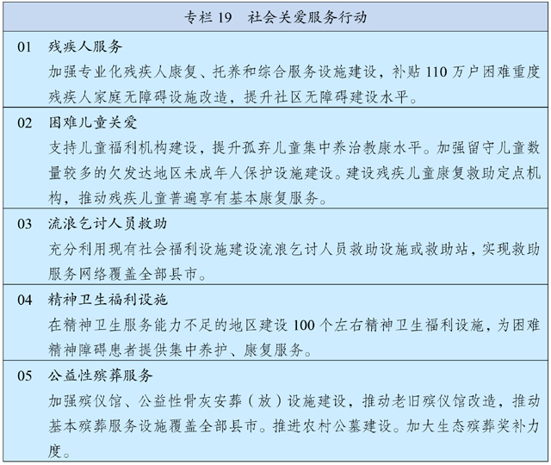
https://www.gov.cn/xinwen/2021-03/13/content_5592681.htm | 第69/79⻚
中华⼈⺠共和国国⺠经济和社会发展第⼗四个五年规划和2035年远景⽬标纲要_滚动新闻_中国政府⽹ 2025/12/26 20:53
第五⼗⼀章 构建基层社会治理新格局
健全党组织领导的⾃治、法治、德治相结合的城乡基层社会治理体系，完善基层民主协商制度，建设⼈⼈有责、⼈⼈尽责、⼈⼈享有的社会治理共同体。
第⼀节 夯实基层社会治理基础
健全党组织领导、村（居）委会主导、⼈民群众为主体的基层社会治理框架。依法厘清基层政府与基层群众性⾃治组织的权责边界，制定县（区）职能部门、乡镇（街道）在城乡社区治理⽅⾯的权责清单制度，实⾏⼯作事项准⼊制度，减轻基层特别是村级组织负担。加强基层群众性⾃治组织规范化建设，合理确定其功能、规模和事务范围。加强基层群众⾃治机制建设，完善村（居）民议事会、理事会、监督委员会等⾃治载体，健全村（居）民参与社会治理的组织形式和制度化渠道。
第⼆节 健全社区管理和服务机制
推动社会治理和服务重⼼下移、资源下沉，提⾼城乡社区精准化精细化服务管理能⼒。推进审批权限和公共服务事项向基层延伸，构建⽹格化管理、精细化服务、信息化⽀撑、开放共享的基层管理服务平台，推动就业社保、养⽼托育、扶残助残、医疗卫⽣、家政服务、物流商超、治安执法、纠纷调处、⼼理援助等便民服务场景有机集成和精准对接。完善城市社区居委会职能，督促业委会和物业服务企业履⾏职责，改进社区物业服务管理。构建专职化、专业化的城乡社区⼯作者队伍。
第三节 积极引导社会⼒量参与基层治理
发挥群团组织和社会组织在社会治理中的作⽤，畅通和规范市场主体、新社会阶层、社会⼯作者和志愿者等参与社会治理的途径，全⾯激发基层社会治理活⼒。培育规范化⾏业协会商会、公益慈善组织、城乡社区社会组织，加强财政补助、购买服务、税收优惠、⼈才保障等政策⽀持和事中事后监管。⽀持和发展社会⼯作服务机构和志愿服务组织，壮⼤志愿者队伍，搭建更多志愿服务平台，健全志愿服务体系。
第⼗五篇 统筹发展和安全 建设更⾼⽔平的平安中国
坚持总体国家安全观，实施国家安全战略，维护和塑造国家安全，统筹传统安全和⾮传统安全，把安全发展贯穿国家发展各领域和全过程，防范和化解影响我国现代化进程的各种风险，筑牢国家安全屏障。
第五⼗⼆章 加强国家安全体系和能⼒建设
坚持政治安全、⼈民安全、国家利益⾄上有机统⼀，以⼈民安全为宗旨，以政治安全为根本，以经济安全为基础，以军事、科技、⽂化、社会安全为保障，不断增强国家安全能⼒。完善集中统⼀、⾼效权威的国家安全领导体制，健全国家安全法治体系、战略体系、政策体系、⼈才体系和运⾏机制，完善重要领域国
https://www.gov.cn/xinwen/2021-03/13/content_5592681.htm 第70/79⻚
中华⼈⺠共和国国⺠经济和社会发展第⼗四个五年规划和2035年远景⽬标纲要_滚动新闻_中国政府⽹ 2025/12/26 20:53
家安全⽴法、制度、政策。巩固国家安全⼈民防线，加强国家安全宣传教育，增强全民国家安全意识，建⽴健全国家安全风险研判、防控协同、防范化解机制。健全国家安全审查和监管制度，加强国家安全执法。坚定维护国家政权安全、制度安全、意识形态安全，全⾯加强⽹络安全保障体系和能⼒建设，切实维护新型领域安全，严密防范和严厉打击敌对势⼒渗透、破坏、颠覆、分裂活动。
第五⼗三章 强化国家经济安全保障
强化经济安全风险预警、防控机制和能⼒建设，实现重要产业、基础设施、战略资源、重⼤科技等关键领域安全可控，着⼒提升粮⾷、能源、⾦融等领域安全发展能⼒。
第⼀节 实施粮⾷安全战略
实施分品种保障策略，完善重要农产品供给保障体系和粮⾷产购储加销体系，确保⼜粮绝对安全、⾕物基本⾃给、重要农副产品供应充⾜。毫不放松抓好粮⾷⽣产，深⼊实施藏粮于地、藏粮于技战略，开展种源“卡脖⼦”技术攻关，提⾼良种⾃主可控能⼒。严守耕地红线和永久基本农⽥控制线，稳定并增加粮⾷播种⾯积和产量，合理布局区域性农产品应急保供基地。深化农产品收储制度改⾰，加快培育多元市场购销主体，改⾰完善中央储备粮管理体制，提⾼粮⾷储备调控能⼒。强化粮⾷安全省长责任制和“菜篮⼦”市长负责制，实⾏党政同责。有效降低粮⾷⽣产、储存、运输、加⼯环节损耗，开展粮⾷节约⾏动。积极开展重要农产品国际合作，健全农产品进⼜管理机制，推动进⼜来源多元化，培育国际⼤粮商和农业企业集团。制定粮⾷安全保障法。
第⼆节 实施能源资源安全战略
坚持⽴⾜国内、补齐短板、多元保障、强化储备，完善产供储销体系，增强能源持续稳定供应和风险管控能⼒，实现煤炭供应安全兜底、油⽓核⼼需求依靠⾃保、电⼒供应稳定可靠。夯实国内产量基础，保持原油和天然⽓稳产增产，做好煤制油⽓战略基地规划布局和管控。扩⼤油⽓储备规模，健全政府储备和企业社会责任储备有机结合、互为补充的油⽓储备体系。加强煤炭储备能⼒建设。完善能源风险应急管控体系，加强重点城市和⽤户电⼒供应保障，强化重要能源设施、能源⽹络安全防护。多元拓展油⽓进⼜来源，维护战略通道和关键节点安全。培育以我为主的交易中⼼和定价机制，积极推进本币结算。加强战略性矿产资源规划管控，提升储备安全保障能⼒，实施新⼀轮找矿突破战略⾏动。
第三节 实施⾦融安全战略
健全⾦融风险预防、预警、处置、问责制度体系，落实监管责任和属地责任，对违法违规⾏为零容忍，守住不发⽣系统性风险的底线。完善宏观审慎管理体系，保持宏观杠杆率以稳为主、稳中有降。加强系统重要性⾦融机构和⾦融控股公司监管，强化不良资产认定和处置，防范化解影⼦银⾏风险，有序处置⾼风险⾦融机构，严厉打击⾮法⾦融活动，健全互联⽹⾦融监管长效机制。完善债务风险识别、评估预警和有效防控机制，健全债券市场违约处置机制，推动债券市
https://www.gov.cn/xinwen/2021-03/13/content_5592681.htm 第71/79⻚
中华⼈⺠共和国国⺠经济和社会发展第⼗四个五年规划和2035年远景⽬标纲要_滚动新闻_中国政府⽹ 2025/12/26 20:53
场统⼀执法，稳妥化解地⽅政府隐性债务，严惩逃废债⾏为。完善跨境资本流动管理框架，加强监管合作，提⾼开放条件下风险防控和应对能⼒。加强⼈民币跨境⽀付系统建设，推进⾦融业信息化核⼼技术安全可控，维护⾦融基础设施安全。
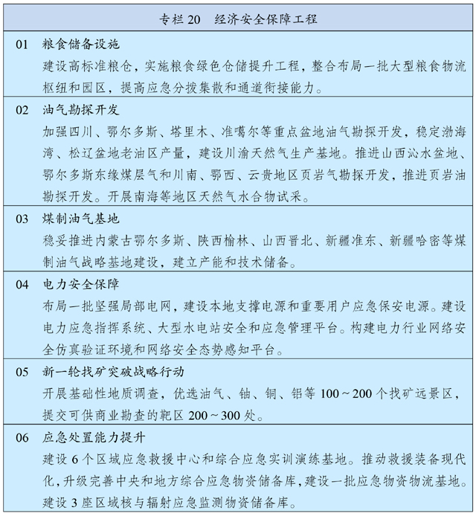
第五⼗四章 全⾯提⾼公共安全保障能⼒
坚持⼈民⾄上、⽣命⾄上，健全公共安全体制机制，严格落实公共安全责任和管理制度，保障⼈民⽣命安全。
第⼀节 提⾼安全⽣产⽔平
完善和落实安全⽣产责任制，建⽴公共安全隐患排查和安全预防控制体系。建⽴企业全员安全⽣产责任制度，压实企业安全⽣产主体责任。加强安全⽣产监测预警和监管监察执法，深⼊推进危险化学品、矿⼭、建筑施⼯、交通、消防、民爆、特种设备等重点领域安全整治，实⾏重⼤隐患治理逐级挂牌督办和整改效果评价。推进企业安全⽣产标准化建设，加强⼯业园区等重点区域安全管理。加强矿⼭深部开采与重⼤灾害防治等领域先进技术装备创新应⽤，推进危险岗位机器⼈替代。在重点领域推进安全⽣产责任保险全覆盖。
第⼆节 严格⾷品药品安全监管
加强和改进⾷品药品安全监管制度，完善⾷品药品安全法律法规和标准体
https://www.gov.cn/xinwen/2021-03/13/content_5592681.htm 第72/79⻚
中华⼈⺠共和国国⺠经济和社会发展第⼗四个五年规划和2035年远景⽬标纲要_滚动新闻_中国政府⽹ 2025/12/26 20:53
系，探索建⽴⾷品安全民事公益诉讼惩罚性赔偿制度。深⼊实施⾷品安全战略，加强⾷品全链条质量安全监管，推进⾷品安全放⼼⼯程建设攻坚⾏动，加⼤重点领域⾷品安全问题联合整治⼒度。严防严控药品安全风险，构建药品和疫苗全⽣命周期管理机制，完善药品电⼦追溯体系，实现重点类别药品全过程来源可溯、去向可追。稳步推进医疗器械唯⼀标识制度。加强⾷品药品安全风险监测、抽检和监管执法，强化快速通报和快速反应。
第三节 加强⽣物安全风险防控
建⽴健全⽣物安全风险防控和治理体系，全⾯提⾼国家⽣物安全治理能⼒。完善国家⽣物安全风险监测预警体系和防控应急预案制度，健全重⼤⽣物安全事件信息统⼀发布机制。加强动植物疫情和外来⼊侵物种⼜岸防控。统筹布局⽣物安全基础设施，构建国家⽣物数据中⼼体系，加强⾼级别⽣物安全实验室体系建设和运⾏管理。强化⽣物安全资源监管，制定完善⼈类遗传资源和⽣物资源⽬录，建⽴健全⽣物技术研究开发风险评估机制。推进⽣物安全法实施。加强⽣物安全领域国际合作，积极参与⽣物安全国际规则制定。
第四节 完善国家应急管理体系
构建统⼀指挥、专常兼备、反应灵敏、上下联动的应急管理体制，优化国家应急管理能⼒体系建设，提⾼防灾减灾抗灾救灾能⼒。坚持分级负责、属地为主，健全中央与地⽅分级响应机制，强化跨区域、跨流域灾害事故应急协同联动。开展灾害事故风险隐患排查治理，实施公共基础设施安全加固和⾃然灾害防治能⼒提升⼯程，提升洪涝⼲旱、森林草原⽕灾、地质灾害、⽓象灾害、地震等⾃然灾害防御⼯程标准。加强国家综合性消防救援队伍建设，增强全灾种救援能⼒。加强和完善航空应急救援体系与能⼒。科学调整应急物资储备品类、规模和结构，提⾼快速调配和紧急运输能⼒。构建应急指挥信息和综合监测预警⽹络体系，加强极端条件应急救援通信保障能⼒建设。发展巨灾保险。
第五⼗五章 维护社会稳定和安全
正确处理新形势下⼈民内部⽭盾，加强社会治安防控，编织全⽅位、⽴体化、智能化社会安全⽹。
第⼀节 健全社会⽭盾综合治理机制
坚持和发展新时代“枫桥经验”，构建源头防控、排查梳理、纠纷化解、应急处置的社会⽭盾综合治理机制。畅通和规范群众诉求表达、利益协调、权益保障通道，完善⼈民调解、⾏政调解、司法调解联动⼯作体系。健全⽭盾纠纷多元化解机制，充分发挥调解、仲裁、⾏政裁决、⾏政复议、诉讼等防范化解社会⽭盾的作⽤。完善和落实信访制度，依法及时就地解决群众合理诉求。健全社会⽭盾风险防控协同机制。健全社会⼼理服务体系和危机⼲预机制。
第⼆节 推进社会治安防控体系现代化
https://www.gov.cn/xinwen/2021-03/13/content_5592681.htm | 第73/79⻚
中华⼈⺠共和国国⺠经济和社会发展第⼗四个五年规划和2035年远景⽬标纲要_滚动新闻_中国政府⽹ 2025/12/26 20:53
坚持专群结合、群防群治，提⾼社会治安⽴体化、法治化、专业化、智能化⽔平，形成问题联治、⼯作联动、平安联创的⼯作机制，健全社会治安防控体系。继续开展好禁毒⼈民战争和反恐怖⽃争，推动扫⿊除恶常态化，严厉打击各类违法犯罪活动，提升打击新型⽹络犯罪和跨国跨区域犯罪能⼒。坚持打防结合、整体防控，强化社会治安重点地区排查整治，健全社会治安协调联动机制。推进公安⼤数据智能化平台建设。完善执法司法权⼒运⾏监督和制约机制，健全执法司法⼈员权益保障机制。建设国门安全防控体系。深化国际执法安全务实合作。
第⼗六篇 加快国防和军队现代化 实现富国和强军相统⼀
贯彻习近平强军思想，贯彻新时代军事战略⽅针，坚持党对⼈民军队的绝对领导，坚持政治建军、改⾰强军、科技强军、⼈才强军、依法治军，加快机械化信息化智能化融合发展，全⾯加强练兵备战，提⾼捍卫国家主权、安全、发展利益的战略能⼒，确保2027年实现建军百年奋⽃⽬标。
第五⼗六章 提⾼国防和军队现代化质量效益
加快军事理论现代化，与时俱进创新战争和战略指导，健全新时代军事战略体系，发展先进作战理论。加快军队组织形态现代化，深化国防和军队改⾰，推进军事管理⾰命，加快军兵种和武警部队转型建设，壮⼤战略⼒量和新域新质作战⼒量，打造⾼⽔平战略威慑和联合作战体系，加强军事⼒量联合训练、联合保障、联合运⽤。加快军事⼈员现代化，贯彻新时代军事教育⽅针，完善三位⼀体新型军事⼈才培养体系，锻造⾼素质专业化新型军事⼈才⽅阵。加快武器装备现代化，聚⼒国防科技⾃主创新、原始创新，加速战略性前沿性颠覆性技术发展，加速武器装备升级换代和智能化武器装备发展。
第五⼗七章 促进国防实⼒和经济实⼒同步提升
同国家现代化发展相协调，搞好战略层⾯筹划，深化资源要素共享，强化政策制度协调，完善组织管理、⼯作运⾏、政策制度、⼈才队伍、风险防控体系，构建⼀体化国家战略体系和能⼒。推动重点区域、重点领域、新兴领域协调发展，集中⼒量实施国防领域重⼤⼯程。促进军事建设布局与区域经济发展布局有机结合，更好服务国家安全发展战略需要。深化军民科技协同创新，加强海洋、空天、⽹络空间、⽣物、新能源、⼈⼯智能、量⼦科技等领域军民统筹发展，推动军地科研设施资源共享，推进军地科研成果双向转化应⽤和重点产业发展。强化基础设施共建共⽤，加强新型基础设施统筹建设，加⼤经济建设项⽬贯彻国防要求⼒度。加快建设现代军事物流体系和资产管理体系。加强军地⼈才联合培养，健全军地⼈才交流使⽤、资格认证等制度。优化国防科技⼯业布局，加快标准化通⽤化进程。推进武器装备市场准⼊、空中交通管理等改⾰。完善国防动员体系，加强应急应战协同，健全强边固防机制，强化全民国防教育，巩固军政军民团结。维护军⼈军属合法权益，让军⼈成为全社会尊崇的职业。
第⼗七篇 加强社会主义民主法治建设 健全党和国家监督制度
https://www.gov.cn/xinwen/2021-03/13/content_5592681.htm 第74/79⻚
中华⼈⺠共和国国⺠经济和社会发展第⼗四个五年规划和2035年远景⽬标纲要_滚动新闻_中国政府⽹ 2025/12/26 20:53
坚持中国共产党领导、⼈民当家作主、依法治国有机统⼀，推进中国特⾊社会主义政治制度⾃我完善和发展。
第五⼗⼋章 发展社会主义民主
坚持和完善党总揽全局、协调各⽅的领导制度体系，把党的领导落实到国家发展各领域各⽅⾯各环节。坚持和完善⼈民代表⼤会制度，加强⼈⼤对“⼀府⼀委两院”的监督，保障⼈民依法通过各种途径和形式管理国家事务、管理经济⽂化事业、管理社会事务。坚持和完善中国共产党领导的多党合作和政治协商制度，提⾼中国特⾊社会主义参政党建设⽔平，加强⼈民政协专门协商机构建设，发挥社会主义协商民主独特优势，提⾼建⾔资政和凝聚共识⽔平。全⾯贯彻党的民族政策，坚持和完善民族区域⾃治制度，铸牢中华民族共同体意识，促进各民族共同团结奋⽃、共同繁荣发展。全⾯贯彻党的宗教⼯作基本⽅针，坚持我国宗教中国化⽅向，积极引导宗教与社会主义社会相适应。健全基层群众⾃治制度，增强群众⾃我管理、⾃我服务、⾃我教育、⾃我监督实效。发挥⼯会、共青团、妇联等⼈民团体作⽤，把各⾃联系的群众紧紧凝聚在党的周围。完善⼤统战⼯作格局，促进政党关系、民族关系、宗教关系、阶层关系、海内外同胞关系和谐，巩固和发展⼤团结⼤联合局⾯。全⾯贯彻党的侨务政策，凝聚侨⼼、服务⼤局。
第五⼗九章 全⾯推进依法治国
坚定不移⾛中国特⾊社会主义法治道路，坚持依法治国、依法执政、依法⾏政共同推进，⼀体建设法治国家、法治政府、法治社会，实施法治中国建设规划。健全保障宪法全⾯实施的体制机制，加强宪法实施和监督，落实宪法解释程序机制，推进合宪性审查。完善⽴法体制机制，加强重点领域、新兴领域、涉外领域⽴法，⽴改废释纂并举，完善以宪法为核⼼的中国特⾊社会主义法律体系。实施法治政府建设实施纲要，坚持和完善重⼤⾏政决策程序制度，深化⾏政执法体制改⾰，严格规范公正⽂明执法，规范执法⾃由裁量权，推进⾏政复议体制改⾰。深化司法体制综合配套改⾰，完善审判制度、检察制度、刑罚执⾏制度、律师制度，全⾯落实司法责任制，加强对司法活动监督，深化执⾏体制改⾰，促进司法公正。实施法治社会建设实施纲要，加强社会主义法治⽂化建设，深⼊开展法治宣传教育，实施“⼋五”普法规划，完善公共法律服务体系、法律援助和国家司法救助制度。全⾯加强⼈权司法保护，促进⼈权事业全⾯发展。加强涉外法治体系建设，加强涉外法律⼈才培养。
第六⼗章 完善党和国家监督体系
健全党统⼀领导、全⾯覆盖、权威⾼效的监督体系，形成决策科学、执⾏坚决、监督有⼒的权⼒运⾏机制。落实全⾯从严治党主体责任、监督责任，强化政治监督，深化政治巡视并强化整改落实。推进纪律监督、监察监督、派驻监督、巡视监督统筹衔接，以党内监督为主导、推动各类监督贯通协调，形成常态长效的监督合⼒，使监督体系更好融⼊国家治理体系。深化纪检监察体制改⾰，加强上级纪委监委对下级纪委监委的领导，推进纪检监察⼯作规范化、法治化，发挥监督保障执⾏、促进完善发展作⽤。完善权⼒配置和运⾏制约机制，健全分事⾏
https://www.gov.cn/xinwen/2021-03/13/content_5592681.htm 第75/79⻚
中华⼈⺠共和国国⺠经济和社会发展第⼗四个五年规划和2035年远景⽬标纲要_滚动新闻_中国政府⽹ 2025/12/26 20:53
权、分岗设权、分级授权、定期轮岗制度，完善党务、政务、司法和各领域办事公开制度，健全发现问题、纠正偏差、精准问责有效机制，构建全覆盖的责任制度和监督制度。坚持⽆禁区、全覆盖、零容忍，⼀体推进不敢腐、不能腐、不想腐，营造风清⽓正的良好政治⽣态和发展环境。深化反腐败国际合作。锲⽽不舍落实中央⼋项规定精神，完善作风建设长效机制，持续纠治形式主义、官僚主义，切实防⽌享乐主义、奢靡之风反弹回潮，坚决整治群众⾝边的腐败和不正之风。
第⼗⼋篇 坚持“⼀国两制” 推进祖国统⼀
保持⾹港、澳门长期繁荣稳定，推进两岸关系和平发展和祖国统⼀，共创中华民族伟⼤复兴的美好未来。
第六⼗⼀章 保持⾹港、澳门长期繁荣稳定
全⾯准确贯彻“⼀国两制”、“港⼈治港”、“澳⼈治澳”、⾼度⾃治的⽅针，坚持依法治港治澳，维护宪法和基本法确定的特别⾏政区宪制秩序，落实中央对特别⾏政区全⾯管治权，落实特别⾏政区维护国家安全的法律制度和执⾏机制，维护国家主权、安全、发展利益和特别⾏政区社会⼤局稳定，坚决防范和遏制外部势⼒⼲预港澳事务，⽀持港澳巩固提升竞争优势，更好融⼊国家发展⼤局。
第⼀节 ⽀持港澳巩固提升竞争优势
⽀持⾹港提升国际⾦融、航运、贸易中⼼和国际航空枢纽地位，强化全球离岸⼈民币业务枢纽、国际资产管理中⼼及风险管理中⼼功能。⽀持⾹港建设国际创新科技中⼼、亚太区国际法律及解决争议服务中⼼、区域知识产权贸易中⼼，⽀持⾹港服务业向⾼端⾼增值⽅向发展，⽀持⾹港发展中外⽂化艺术交流中⼼。⽀持澳门丰富世界旅游休闲中⼼内涵，⽀持粤澳合作共建横琴，扩展中国与葡语国家商贸合作服务平台功能，打造以中华⽂化为主流、多元⽂化共存的交流合作基地，⽀持澳门发展中医药研发制造、特⾊⾦融、⾼新技术和会展商贸等产业，促进经济适度多元发展。
第⼆节 ⽀持港澳更好融⼊国家发展⼤局
完善港澳融⼊国家发展⼤局、同内地优势互补、协同发展机制。⽀持港澳参与、助⼒国家全⾯开放和现代化经济体系建设，打造共建“⼀带⼀路”功能平台。深化内地与港澳经贸、科创合作关系，深化并扩⼤内地与港澳⾦融市场互联互通。⾼质量建设粤港澳⼤湾区，深化粤港澳合作、泛珠三⾓区域合作，推进深圳前海、珠海横琴、⼴州南沙、深港河套等粤港澳重⼤合作平台建设。加强内地与港澳各领域交流合作，完善便利港澳居民在内地发展和⽣活居住的政策措施，加强宪法和基本法教育、国情教育，增强港澳同胞国家意识和爱国精神。⽀持港澳同各国各地区开展交流合作。
第六⼗⼆章 推进两岸关系和平发展和祖国统⼀
https://www.gov.cn/xinwen/2021-03/13/content_5592681.htm | 第76/79⻚
中华⼈⺠共和国国⺠经济和社会发展第⼗四个五年规划和2035年远景⽬标纲要_滚动新闻_中国政府⽹ 2025/12/26 20:53
坚持⼀个中国原则和“九⼆共识”，以两岸同胞福祉为依归，推动两岸关系和平发展、融合发展，⾼度警惕和坚决遏制“台独”分裂活动。
第⼀节 深化两岸融合发展
完善保障台湾同胞福祉和在⼤陆享受同等待遇的制度和政策，持续出台实施惠台利民政策措施，让台湾同胞分享发展机遇，参与⼤陆经济社会发展进程。⽀持台商台企参与“⼀带⼀路”建设和国家区域协调发展战略。推进两岸⾦融合作，⽀持符合条件的台资企业在⼤陆上市。推进海峡两岸产业合作区、平潭综合实验区、昆⼭深化两岸产业合作试验区等两岸合作平台建设。⽀持福建探索海峡两岸融合发展新路，加快两岸融合发展⽰范区建设。加强两岸产业合作，打造两岸共同市场，壮⼤中华民族经济。
第⼆节 加强两岸⼈⽂交流
积极促进两岸交流合作和⼈员往来，加深相互理解，增进互信认同。推动两岸⽂化教育、医疗卫⽣等领域交流合作，促进社会保障和公共资源共享，⽀持两岸邻近或条件相当地区基本公共服务均等化、普惠化、便捷化，促进两岸同胞共同传承和创新发展中华优秀传统⽂化。加强两岸基层和青少年交流，⿎励台湾青年来⼤陆追梦、筑梦、圆梦。团结⼴⼤台湾同胞共同反对“台独”分裂活动，维护和推动两岸关系和平发展，致⼒中华民族伟⼤复兴。
第⼗九篇 加强规划实施保障
坚持党的全⾯领导，健全规划实施保障机制，更好履⾏政府职责，最⼤程度激发各类主体的活⼒和创造⼒，形成全⾯建设社会主义现代化国家的强⼤合⼒。
第六⼗三章 加强党中央集中统⼀领导
贯彻党把⽅向、谋⼤局、定政策、促改⾰的要求，深⼊学习贯彻习近平新时代中国特⾊社会主义思想，增强“四个意识”、坚定“四个⾃信”、做到“两个维护”，不断提⾼政治判断⼒、政治领悟⼒、政治执⾏⼒，把党的领导贯穿到规划实施的各领域和全过程，确保党中央重⼤决策部署贯彻落实。充分发挥全⾯从严治党引领保障作⽤，把完善党和国家监督体系融⼊规划实施之中。完善上下贯通、执⾏有⼒的组织体系，提⾼各级领导班⼦和⼲部适应新时代新要求抓改⾰、促发展、保稳定的政治能⼒和专业化⽔平。
激发全社会参与规划实施的积极性，注重发挥⼯会、共青团、妇联等作⽤，充分发挥民主党派、⼯商联和⽆党派⼈⼠作⽤，最⼤限度凝聚全社会共识和⼒量。构建适应⾼质量发展要求的内⽣激励机制，健全激励导向的绩效评价考核机制和尽职免责机制，调动⼴⼤⼲部特别是基层⼲部的积极性、主动性、创造性。
第六⼗四章 健全统⼀规划体系
加快建⽴健全以国家发展规划为统领，以空间规划为基础，以专项规划、区域规划为⽀撑，由国家、省、市县级规划共同组成，定位准确、边界清晰、功能
https://www.gov.cn/xinwen/2021-03/13/content_5592681.htm 第77/79⻚
中华⼈⺠共和国国⺠经济和社会发展第⼗四个五年规划和2035年远景⽬标纲要_滚动新闻_中国政府⽹ 2025/12/26 20:53
互补、统⼀衔接的国家规划体系。
第⼀节 强化国家发展规划的统领作⽤
更好发挥国家发展规划战略导向作⽤，强化空间规划、专项规划、区域规划对本规划实施的⽀撑。按照本规划确定的国⼟空间开发保护要求和重点任务，制定实施国家级空间规划，为重⼤战略任务落地提供空间保障。聚焦本规划确定的战略重点和主要任务，在科技创新、数字经济、绿⾊⽣态、民⽣保障等领域，制定实施⼀批国家级重点专项规划，明确细化落实发展任务的时间表和路线图。根据本规划确定的区域发展战略任务，制定实施⼀批国家级区域规划实施⽅案。加强地⽅规划对本规划提出的发展战略、主要⽬标、重点任务、重⼤⼯程项⽬的贯彻落实。
第⼆节 加强规划衔接协调
健全⽬录清单、编制备案、衔接协调等规划管理制度，制定“⼗四五”国家级专项规划等⽬录清单，依托国家规划综合管理信息平台推进规划备案，将各类规划纳⼊统⼀管理。建⽴健全规划衔接协调机制，报请党中央、国务院批准的规划及省级发展规划报批前须与本规划进⾏衔接，确保国家级空间规划、专项规划、区域规划等各级各类规划与本规划在主要⽬标、发展⽅向、总体布局、重⼤政策、重⼤⼯程、风险防控等⽅⾯协调⼀致。
第六⼗五章 完善规划实施机制
加强对本规划实施的组织、协调和督导，建⽴健全规划实施监测评估、政策保障、考核监督机制。
第⼀节 落实规划实施责任
各地区、各部门要根据职责分⼯，制定本规划涉及本地区、本部门的主要⽬标任务实施⽅案。本规划确定的约束性指标、重⼤⼯程项⽬和公共服务、⽣态环保、安全保障等领域任务，要明确责任主体和进度要求，合理配置公共资源，引导调控社会资源，确保如期完成。本规划提出的预期性指标和产业发展、结构调整等领域任务，主要依靠发挥市场主体作⽤实现，各级政府要创造良好的政策环境、体制环境和法治环境。年度计划要贯彻本规划提出的发展⽬标和重点任务，将本规划确定的主要指标分解纳⼊年度计划指标体系，设置年度⽬标并做好年度间综合平衡，合理确定年度⼯作重点。
第⼆节 加强规划实施监测评估
开展规划实施情况动态监测、中期评估和总结评估，中期评估和总结评估情况按程序提请中央政治局常委会审议，并依法向全国⼈民代表⼤会常务委员会报告规划实施情况，⾃觉接受⼈⼤监督。发挥国家监察机关和审计机关对推进规划实施的监督作⽤。规划实施情况纳⼊各有关部门、地⽅领导班⼦和⼲部评价体系，作为改进政府⼯作的重要依据。需要对本规划进⾏调整时，由国务院提出调
https://www.gov.cn/xinwen/2021-03/13/content_5592681.htm 第78/79⻚
中华⼈⺠共和国国⺠经济和社会发展第⼗四个五年规划和2035年远景⽬标纲要_滚动新闻_中国政府⽹ | 2025/12/26 20:53
整⽅案，报全国⼈民代表⼤会常务委员会批准。
第三节 强化政策协同保障
坚持规划定⽅向、财政作保障、⾦融为⽀撑、其他政策相协调，着⼒构建规划与宏观政策协调联动机制。按照本规划⽬标任务、结合经济发展形势，合理确定宏观政策取向。坚持公共财政服从和服务于公共政策，增强国家重⼤战略任务财⼒保障，加强中期财政规划和年度预算、政府投资计划与本规划实施的衔接协调，中央财政性资⾦优先投向本规划确定的重⼤任务和重⼤⼯程项⽬。坚持项⽬跟着规划⾛、资⾦和要素跟着项⽬⾛，依据本规划制定重⼤⼯程项⽬清单，对清单内⼯程项⽬简化审批核准程序，优先保障规划选址、⼟地供应和资⾦需求，单体重⼤⼯程项⽬⽤地需求由国家统⼀保障。
第四节 加快发展规划⽴法
坚持依法制定规划、依法实施规划的原则，将党中央、国务院关于统⼀规划体系建设和国家发展规划的规定、要求和⾏之有效的经验做法以法律形式固定下来，加快出台发展规划法，强化规划编制实施的法治保障。
 | 主办单位：国务院办公厅 运⾏维护单位：中国政府⽹运⾏中⼼  版权所有：中国政府⽹ 中⽂域名：中国政府⽹.政务
 | ⽹站标识码bm01000001
https://www.gov.cn/xinwen/2021-03/13/content_5592681.htm 第79/79⻚

